Rynek pracy sektora budowlanego wobec współczesnych tendencji demograficznych. Analiza dla województwa łódzkiego

Raport końcowy

Publikacja bezpłatna

Listopad, 2024

Październik 2021r.

**Nota redakcyjna**

**Zamawiający:** Badanie zrealizowane na zlecenie Wojewódzkiego Urzędu Pracy w Łodzi

**Wykonawca:** Badania Społeczne Marzena Sochańska-Kawiecka



**Termin realizacji badania:**  czerwiec – listopad 2024 r.

**Autorzy:**

Marzena Sochańska-Kawiecka - kierowniczka projektu

Zuzanna Kołakowska-Seroczyńska – ekspertka ds. badań

Edyta Makowska-Belta - ekspertka ds. badań

Spis treści

1 Streszczenie 5

2 Zarys koncepcyjny badania 13

3 Wprowadzenie, kontekst badania 16

3.1 Charakterystyka branży budowlanej w województwie łódzkim 16

3.1.1 Liczba podmiotów 16

3.1.2 Zatrudnienie w branży budowlanej 21

3.1.3 Efekty działalności budowlanej 25

3.1.4 Koniunktura gospodarcza 31

3.1.5 Charakterystyka sytuacji na lokalnym rynku pracy 32

3.2 Rynek pracy województwa łódzkiego w kontekście potrzeb branży budowlanej 32

3.2.1 Zapotrzebowanie na kwalifikacje 38

4 Opis wyników badania 45

4.1 Problemy branży budowlanej 45

4.2 Charakterystyka miejsc pracy w przedsiębiorstwach z branży budowlanej 50

4.2.1 Robotnicy przemysłowi i rzemieślnicy 61

4.2.2 Pracownicy przy pracach prostych 62

4.2.3 Specjaliści 64

4.2.4 Operatorzy i monterzy maszyn i urządzeń 65

4.2.5 Kierownicy 66

4.2.6 Technicy i inny średni personel 67

4.3 Przewidywany popyt na pracę w branży budowlanej 74

4.3.1 Odejścia i zwolnienia w ostatnich 12 miesiącach 78

4.3.2 Przyjęcia do pracy w ostatnich 12 miesiącach 82

4.3.3 Plany związane z zatrudnieniem 85

4.4 Pracownicy z zagranicy a możliwości rozwiązania problemu niedoboru kadr sektora budowlanego w województwie łódzkim 91

4.5 Charakterystyka wymiany pokoleniowej na przykładzie branży budowlanej – analiza popytowej oraz podażowej strony rynku pracy. 103

4.6 Potrzeby szkoleniowe 117

5 Wnioski i rekomendacje płynące z badania 121

6 Spis rysunków i tabel 132

7 Bibliografia 138

# Streszczenie

Budownictwo jest drugą w regionie łódzkim branżą pod względem liczby przedsiębiorstw, lecz dopiero ósmą pod względem liczby zatrudnionych – dominują w niej podmioty mikro, zatrudniające mniej, niż 10 osób.

W 2023 roku w województwie łódzkim do rejestru REGON wpisanych było nieco ponad 283 tys. podmiotów gospodarczych. Spośród nich 13% wykonywało działalność zaliczaną według Polskiej Klasyfikacji Działalności (PKD) do sekcji F: budownictwo. Dawało to drugie miejsce w regionie - po handlu i naprawach. W samej sekcji budownictwo najwięcej przedsiębiorstw prowadziło działalność w zakresie robót budowlanych specjalistycznych – i było to 9% ogółu podmiotów gospodarczych w regionie. Słabiej reprezentowane były firmy wykonujące roboty budowlane związane ze wznoszeniem budynków oraz wykonujące roboty związane z budową obiektów inżynierii lądowej i wodnej – te stanowiły odpowiednio 3% oraz 1% ogółu podmiotów gospodarczych w regionie. Z kolei firmy działające w zakresie architektury i inżynierii, jak również badań i analiz technicznych stanowiły łącznie 2% ogółu przedsiębiorstw w regionie.

Wśród wszystkich rodzajów działalności gospodarczych w województwie łódzkim, w 2022 roku budownictwo zajmowało ósmą pozycję pod względem liczby zatrudnionych (53 tys. osób). Średnio najwięcej osób zatrudnionych było przy robotach budowlanych specjalistycznych (6,7 tys. osób w 2022 roku) oraz przy robotach związanych z budową obiektów inżynierii lądowej i wodnej (6,5 tys. osób). Budownictwo jest jedną z najbardziej zmaskulinizowanych gałęzi gospodarki. W 2022 roku kobiety stanowiły jedynie 10% ogółu pracujących w tej branży.

W 2022 r. przeciętne miesięczne wynagrodzenie w województwie łódzkim było niższe niż ogólnie w Polsce. W budownictwie wynosiło ono 91%, zaś w działalności profesjonalnej 84% średniej krajowej dla tych branż.

W województwie łódzkim buduje się przeciętnie nieco mniej budynków mieszkalnych niż ogólnie w kraju. Natomiast do niedawna w Łódzkiem wznoszonych było znacznie więcej budynków niemieszkalnych i o nieco większej powierzchni, niż w skali Polski.

W 2023 roku 57% ogółu ludności w wieku 15 lat lub więcej stanowiły osoby aktywne zawodowo, w tym 56% to pracujący, zaś 1% - bezrobotni. Najbardziej aktywnymi na rynku pracy grupami były osoby w wieku 30-49 lat, spośród których ponad 85% to aktywni zawodowo pracujący. Stopa bezrobocia wyniosła 3,9% przy poziomie 2,8% dla Polski.

Spośród ogólnej liczby pracujących w regionie w 2022 r. około 6% przypadało na branżę budowlaną. Cechowała się jednak ona relatywnie dużą rotacją pracowników. W 2022 r. do pracy przyjęto w niej nieco ponad 4,7 tys. osób, zwolniono zaś 5,2 tys. osób.

Zgodnie z prognozą Barometru Zawodów na 2025 rok większość grup zawodów branży budowlanej to zawody zrównoważone[1]. Zawody prognozowane jako deficytowe[2] w części powiatów województwa łódzkiego to: operatorzy urządzeń dźwigowo-transportowych, monterzy instalacji budowlanych, dekarze i blacharze budowlani, kierownicy budowy, brukarze, inżynierowie budownictwa, monterzy konstrukcji metalowych robotnicy budowlani, robotnicy obróbki drewna i stolarze. Trzy grupy zawodów to zawody silnie deficytowe: elektrycy, elektromechanicy oraz elektromonterzy (deficyt w 15 z 24 powiatów), operatorzy i mechanicy sprzętu do robót ziemnych (deficyt w 15 z 24 powiatów) oraz spawacze (deficyt w 19 z 24 powiatów). Deficyt w tych grupach zawodów utrzymuje się od kilku lat.

Wśród przyczyn deficytu zawodów wskazać można brak wystarczającej liczby kandydatów, niemożność znalezienia kandydatów spełniających wymagania pracodawców, brak akceptacji dla oferowanych warunków pracy, starzenie się pracowników. Zgodnie z wynikami badania podstawowym i najważniejszym problemem pracodawców z województwa łódzkiego jest brak pracowników – zarówno ogólnie brak chętnych do pracy, jak i brak wykwalifikowanych fachowców. Daleko za nim są inne trudności, w tym problemy gospodarcze, czy koszty prowadzenia działalności.

Wśród zatrudnionych w budownictwie dominuje grupa wiekowa 26-45 lat, która stanowi przeciętnie 61,5% pracowników. Jest to o 12 punktów procentowych więcej, niż wśród ogółu aktywnych zawodowo mieszkańców województwa łódzkiego. Udział osób w wieku do 25 lat wyniósł 6,6%, zaś osób w wieku 46-60 lat 26,4% ogółu pracowników branży budowlanej.

W strukturze zatrudnienia firm objętych badaniem dominują zawody z grupy robotników przemysłowych i rzemieślników, zatrudniane przez 57% podmiotów. Drugą pod względem częstości zatrudnienia są pracownicy przy pracach prostych (37%), a trzecią specjaliści (19%). Operatorów i monterów maszyn i urządzeń zatrudnia 11% firm. Z uwagi na specyfikę działu 71 sekcji M (Działalność w zakresie architektury i inżynierii; badania i analizy techniczne) w firmach z tej gałęzi silnie dominują specjaliści (82%).

Pracodawcy w branży budowlanej w największym stopniu cenią u pracowników cechy związane z solidnością i uczciwością, a więc dokładność, precyzję, sumienność, odpowiedzialność, punktualność. Drugą najczęściej wskazywaną kategorią pożądanych cech były w przypadku każdej grupy umiejętności i doświadczenie zawodowe. Oczekiwania pracodawców dotyczące poziomu i kierunku wykształcenia dotyczyły przede wszystkim grupy specjalistów. Większość pracodawców deklaruje też, iż nie mają wymagań odnośnie wieku pracownika na danym stanowisku, szczególnie w przypadku zawodów z grup specjalistów i średniego personelu. Na stanowiskach tych nie ma znaczenia również płeć.

W ocenie pracodawców najtrudniejsze jest znalezienie pracowników na stanowiska robotników przemysłowych i rzemieślników (57%), pracowników przy pracach prostych (54%). Co trzeci pracodawca uznał jednak to zadanie za łatwe.

Według opinii ponad połowy pracodawców (53% wskazań) na lokalnym rynku pracy brakuje robotników przemysłowych i rzemieślników , w tym takich specjalności jak:

* Robotnicy budowlani robót stanu surowego i pokrewni: murarze, cieśle i stolarze budowlani, zbrojarze, brukarze;
* Robotnicy budowlani robót wykończeniowych i pokrewni: dekarze, glazurnicy, tynkarze, hydraulicy i monterzy instalacji sanitarnych, spawacze i pokrewni, Robotnicy budowlani robót wykończeniowych i pokrewni (ogólnie), Monterzy konstrukcji budowlanych i konserwatorzy budynków, hydraulicy (ogólnie);
* Malarze, pracownicy czyszczący konstrukcje budowlane i pokrewni: malarze budowlani;
* Elektrycy budowlani, elektromechanicy i elektromonterzy: elektrycy budowlani, elektrycy.

Ponadto 7% pracodawców wskazało ogólnie na brak pracowników wykwalifikowanych, zaś 12% na braki w zakresie wszystkich zawodów i specjalności. Przedstawiciele 20% podmiotów prowadzących działalność w zakresie architektury i inżynierii oraz badań i analiz technicznych (sekcja M dział 71) wskazali także na braki w zakresie specjalistów, w szczególności kartografów i geodetów, inżynierów budownictwa i architektów.

W branży budowlanej dominują podmioty, w których zatrudnienie w ostatnich 12 miesiącach nie uległo zmianom (64%). Najbardziej dynamiczna była natomiast sytuacja firm średnich i dużych, gdzie równie częste były sytuacje redukcji zatrudnienia, jego zwiększenia, jak i braku zmian.

Ruchy kadrowe w objętych badaniem przedsiębiorstwach częściej wynikały z indywidualnych decyzji pracowników, niż z decyzji pracodawców. Pracodawcy z 84% badanych firm zadeklarowali, iż nikt z pracowników nie został zwolniony. W 74% firm nie było także sytuacji odejść z własnej inicjatywy pracownika.

Zdecydowanie najczęściej firmy zwalniały pracowników w wieku 26-45 lat, a więc należących do kategorii, której udział w strukturze wieku firm był największy. Ze względu na przyczynę przeważały zwolnienia dyscyplinarne (28%), a także te będące wynikiem stwierdzonego braku kompetencji ze strony pracownika (24%), czy też jego niskiej wydajności (21%). Rzadko natomiast do zwolnień dochodziło ze względu na problemy firmy. Stanowiska, z których zwalniano pracowników były typowe dla struktury stanowisk w ogóle – tj. nie wystąpiły sytuacje, w której jakiś zawód częściej niż inne doświadczałby zwolnień.

W ostatnich 12 miesiącach więcej badanych firm z branży budowlanej zatrudniało pracowników, niż ich zwalniało. 36% podmiotów objętych badaniem zadeklarowało, zatrudnienie nowych pracowników. Wśród nowo zatrudnionych największy udział miały osoby w wieku 26-45 lat (71,5%). Udział grupy wiekowej 46-60 lat wśród nowozatrudnionych nie przekraczał zazwyczaj 10%. Prawie w ogóle natomiast nie zdarzało się, aby nowi pracownicy mieli więcej, niż 60 lat.

Przyjęcia do pracy dotyczyły na ogół stanowisk typowych dla firm i najczęściej w nich występujących. Nie odnotowano grupy, która byłaby zatrudniana częściej, niż wynikałoby to ze struktury aktualnego zatrudnienia w firmach.

Ogromna większość objętych badaniem podmiotów w ciągu najbliższych 12 miesięcy nie miała w planach zwalniania pracowników (89%). 4% firm zadeklarowało zamiar redukcji miejsc pracy. Najczęściej planowano zwolnienia jednego lub dwóch pracowników. Głównie miałyby to być osoby w wieku 26-45 lat lub starsze. Zwolnienia miałyby dotyczyć najczęściej stanowisk robotników budowlanych oraz robotników przemysłowych i rzemieślników. Badani mieli trudności z umotywowaniem planowanych zwolnień. Jeśli w ogóle podawali powód, najczęściej powoływali się na brak popytu na usługi lub trudności finansowe firmy.

Liczne jest grono podmiotów w branży budowlanej, które zgłosiły plany związane z zatrudnieniem nowych pracowników w następnych 12 miesiącach. Zatrudnienie w ramach istniejących miejsc pracy zadeklarowało 20% badanych firm, zaś 27% planowało utworzyć w tym celu nowe miejsca pracy. Planujące zatrudnienia firmy najchętniej zatrudniłyby osoby w wieku 26-45 lat (80%). Znacznie rzadziej planowane były przyjęcia osób do 25 lat oraz w wieku 46-60 lat (po około 10%), natomiast w ogóle nie ma planów zatrudniania osób powyżej 60 lat.

Stojąc w obliczu deficytu zasobów ludzkich na rynkach lokalnych pracodawcy starali się uzupełniać luki pracownikami z zagranicy, głównie z Ukrainy. Cudzoziemcy najczęściej wykonywali prace niewymagające wysokich kwalifikacji, w zawodach pracowników przy pracach prostych, w szczególności jako robotnicy budowlani (36%) i drogowi (3%). Znacznie rzadziej zatrudniani byli w zawodach wykwalifikowanych robotników (m.in. brukarz, dekarz, zbrojarz, malarz; po około 3-7%), zaś niemal w ogóle nie podejmowali prac wymagających wykształcenia technicznego (technicy i średni personel ogółem – 4%) lub wyższego (specjaliści ogółem – 2%). Również wyniki prognoz i raportów Barometru Zawodów wskazywały, iż praktyka regulowania zapotrzebowania na pracowników cudzoziemcami dotyczyła zawodów pracowników przy pracach prostych lub robotników wykwalifikowanych, nie zaś techników czy specjalistów.

Po wybuchu wojny w Ukrainie nastąpił znaczny wzrost liczby rejestracji ukraińskich jednoosobowych działalności gospodarczych w Polsce. Co piąta taka działalność prowadzona jest w branży budowlanej.

Wśród podmiotów objętych badaniem 17% zatrudniało cudzoziemców. Pracowników z zagranicy częściej zatrudniały firmy małe (46%) oraz średnie i duże (57%). Cudzoziemcy pracowali też w około 20% firm z sekcji budownictwa, a praktycznie w ogóle nie znajdowali zatrudnienia w firmach prowadzących działalność w zakresie architektury i inżynierii oraz badań i analiz technicznych.

Dominującą narodowością wśród pracowników z zagranicy byli Ukraińcy (ponad 80%). Cudzoziemcy zatrudniani w budownictwie w województwie łódzkim w ogromnej większości przynależeli do grupy wiekowej 26-45 lat (przeciętnie 83%). Bardzo rzadko były to osoby młodsze lub starsze.

Wśród badanych przedsiębiorstw, które obecnie nie zatrudniają cudzoziemców zdecydowana większość nie ma planów przyjęcia do pracy osób z zagranicy w najbliższej przyszłości (77%). Wśród podmiotów, które nie zatrudniają ani nie planują zatrudniać obcokrajowców 72% wskazuje, iż w ogóle nie biorą pod uwagę takiej możliwości. Wśród przyczyn niechęci do zatrudniania cudzoziemców najczęściej wskazywano na bariery językowe, brak potrzeb oraz brak potrzebnych kwalifikacji u potencjalnych pracowników.

Zainteresowanie młodzieży kształceniem się w zawodach branży budowlanej zmniejszyło się w ostatnich latach. Wedle wyników badania nauczycieli szkół kształcących pracowników na potrzeby budownictwa (Gębarowska-Matusiak i in. 2023), zawody te są uważane za ciężkie fizycznie, co zniechęca młodzież.

Badani pracodawcy przyznawali prymat umiejętnościom i doświadczeniu zawodowemu nad innymi cechami. 95% przedstawicieli firm zgodziło się ze stwierdzeniem, iż osoba z doświadczeniem jest cenna dla pracodawcy w branży budowlanej bez względu na wiek. Ponadto 93% podzielało pogląd, iż w branży budowlanej umiejętności i doświadczenie są ważniejsze, niż kierunek i poziom wykształcenia. Pracodawcy uważają także, iż osoby młode nie chcą ciężko pracować (90%).

Zastępowalność kadr w budownictwie będzie w najbliższych latach stanowić duży problem wraz z odchodzeniem kolejnych roczników na emeryturę bądź do zadań wymagających mniej wytrzymałości fizycznej. Młode osoby nie są zainteresowane podjęciem pracy w branży budowlanej. W przeciętnym przedsiębiorstwie budowlanym średnio 6,6% pracowników stanowią osoby do 25 lat, zaś 31,9% - osoby w wieku co najmniej 46 lat. W przypadku podmiotów prowadzących działalność w zakresie wznoszenia budynków (sekcja F dział 41 PKD) różnica ta jeszcze się pogłębia.

Pracownicy powyżej 45 roku życia częściej zajmują w firmach stanowiska wymagające większych kwalifikacji czy też doświadczenia. W szczególności dotyczy to stanowisk z grup specjalistów, kierowników oraz operatorów i monterów maszyn i urządzeń, ale też w sporej części robotników przemysłowych i rzemieślników. Z kolei osoby poniżej 25 roku życia, które dopiero niedawno weszły na rynek pracy, w znacznej części zajmują stanowiska wymagające mniejszych umiejętności czy dotyczące prostych prac. Bez dopływu większej liczby kadr wykształconych w zawodach budowlanych lub też bez przyuczania do zawodu w miejscu pracy możliwość zastąpienia starszych, doświadczonych pracowników będzie mocno ograniczona.

Odpowiedzią na niedobór kadr w branży budownictwa mogą być nowe technologie i robotyzacja. Automatyzacja niektórych zadań pozwoliłaby zwiększyć wydajność i obniżyć koszty związane z deficytem pracowników. Ponadto wykorzystanie nowoczesnych technologii mogłoby zredukować obciążenia związane z fizycznym charakterem pracy w sektorze budowlanym, które stanowią czynnik zniechęcający młodzież do podjęcia nauki i zatrudnienia w tej branży. Istnieją już rozwiązania, które przynajmniej częściowo pozwalają zastąpić pracowników fizycznych (np. roboty do prac spawalniczych, malarskich, tynkarskich, roboty do zagęszczania betonu. Należy jednak mieć na uwadze, że wdrożenie tego typu rozwiązań wymaga zaangażowania specjalistów z innych dziedzin np. robotyki czy programowania, których również może brakować na lokalnych rynkach. Ponadto nowoczesne technologie mogące zastąpić częściowo pracę fizyczną w najbliższych latach nie będą na tyle powszechne i dostępne cenowo, by stanowić realną propozycję dla najmniejszych firm. Należy przypuszczać, iż z tych rozwiązań skorzystają raczej firmy średnie i duże, realizujące złożone projekty budowlane i infrastrukturalne, nie zaś przeważająca część sektora budowlanego, na który składają się podmioty mikro, działające w lokalnej skali.

Na poziomie deklaratywnym pracodawcy dają prymat doświadczeniu i kwalifikacjom zawodowym nad wiekiem, jednak chętniej zatrudniają osoby z najmłodszej grupy wiekowej, zaś pracowników powyżej 45 roku życia raczej są skłonni zwalniać.

Rodzaj i tematyka potrzebnych szkoleń wskazywanych przez badanych pracodawców są silnie powiązane z kierunkiem działalności firmy. Co czwarty badany z branży budowlanej (24%, w tym aż 55% podmiotów prowadzących działalność związaną z budową obiektów inżynierii lądowej i wodnej) zadeklarował potrzeby szkoleniowe związane z obsługą maszyn i urządzeń, w szczególności dla operatorów koparek, spycharek, czy też dla operatorów podnośników i wózków widłowych. 18% pracodawców z branży budowlanej wskazało na praktyczne szkolenia zawodowe różnego rodzaju. 17% badanych zgłosiło zapotrzebowanie na szkolenia dotyczące umiejętności i uprawnień związanych z wykonywaną pracą. 8% chciałoby móc szkolić pracowników w zakresie tematów branżowych/kierunkowych (np. innowacji).

Pracodawcy z podmiotów prowadzących działalność w zakresie architektury i inżynierii oraz badań i analiz technicznych najczęściej zgłaszali potrzeby szkoleniowe związane z obsługą programów komputerowych (37%), w tym programów do projektowania, nowych programów branżowych i specjalistycznych, pakietu Office. W drugiej kolejności za potrzebne uznano szkolenia w zakresie prawa branżowego (13%).

# Zarys koncepcyjny badania

Celem niniejszego badania była:

**Próba odwzorowania najbardziej charakterystycznych cech rynku pracy województwa łódzkiego w zakresie branży budowlanej w wyodrębnionych do badania sekcjach PKD.**

Szczegółowe cele badania zdefiniowane zostały następująco:

* Zebranie informacji nt. potrzeb kadrowych i edukacyjnych podmiotów pozyskanych do badania,
* Charakterystyka najważniejszych umiejętności i kwalifikacji zawodowych poszukiwanych przez pracodawców w branży budowlanej,
* Identyfikacja zawodów deficytowych w wyodrębnionych do badania sekcjach PKD,
* Identyfikacja stanowisk pracy, na których zatrudniane są osoby z grupy specjalistów (posiadający wykształcenie wyższe),
* Poszukiwanie nowych zawodów (nieistniejących w klasyfikacji MEN oraz KZiS) – opis stanowisk pracy w wyodrębnionych do badania sekcjach PKD,
* Poznanie opinii przedsiębiorców z wyodrębnionych do badania sekcji PKD na temat czynników wpływających bądź mogących wpływać na wielkość i strukturę podaży pracy oraz wielkość i strukturę popytu na pracę w zawodach związanych z wybranymi do badania działalnościami,
* Pozyskanie informacji o liczbie istniejących stanowisk w przedsiębiorstwach z wyodrębnionych do badania sekcji PKD,
* Plany zatrudnieniowe podmiotów uczestniczących w badaniu i sposoby/ metody /ścieżki poszukiwania pracowników
* Podsumowanie - analiza SWOT rynku pracy branży budowlanej w województwie łódzkim

W badaniu zgodnie z SOPZ, zostały uwzględnione również następujące zagadnienia:

1. Pracownicy z zagranicy a możliwości rozwiązania problemu niedoboru kadr sektora budowlanego w województwie łódzkim
2. Charakterystyka wymiany pokoleniowej na przykładzie branży budowlanej – analiza popytowej oraz podażowej strony rynku pracy.

W badaniu wzięli udział przedstawiciele firm zatrudniających pracowników (co najmniej jednego pracownika) z następujących branż, określonych według obowiązującej nomenklatury Polskiej Klasyfikacji Działalności (PKD):

**SEKCJA F – BUDOWNICTWO,** w tym:

Dział 41 -ROBOTY BUDOWLANE ZWIĄZANE ZE WZNOSZENIEM BUDYNKÓW

Dział 42 -ROBOTY ZWIĄZANE Z BUDOWĄ OBIEKTÓW INŻYNIERII LĄDOWEJ I WODNEJ

Dział 43 -ROBOTY BUDOWLANE SPECJALISTYCZNE

**SEKCJA M- DZIAŁALNOŚĆ PROFESJONALNA, NAUKOWA I TECHNICZNA**

Dział 71 - DZIAŁALNOŚĆ W ZAKRESIE ARCHITEKTURY I INŻYNIERII; BADANIA I ANALIZY TECHNICZNE

W badaniu zastosowane zostały następujące techniki badawcze:

1. **Analiza desk research**- sporządzona dla obszaru woj. łódzkiego z użyciem ogólnie dostępnych danych statystycznych (ilościowych i/lub jakościowych) tworzących kontekst (tło badawcze) dla opisu badanych zjawisk.
2. **Zogniskowany wywiad grupowy FGI** (Focus Group Interview)- ogółem zostało przeprowadzonych 6 takich wywiadów: jeden w fazie pilotażowej, a 5 w fazie właściwej badania.

Pilotażowa sesja odbyła się w Łodzi. Uczestniczyli w niej przedstawiciele zarówno firm prowadzących działalność gospodarczą w ramach sekcji F PKD, jak i firm prowadzących działalność gospodarczą w ramach sekcji M PKD.

W ramach zasadniczej fazy badania zrealizowano następujące FGI:

|  |  |
| --- | --- |
| Lokalizacja | Struktura ze względu na sekcję PKD |
| Podregion sieradzki | 1FGI Sekcja F |
| Podregion piotrkowski | 1FGI Sekcja F |
| Podregion skierniewicki | 1FGI Sekcja F |
| Podregion miasto Łódź oraz podregion łódzki wschodni | 1FGI Sekcja F, 1FGI Sekcja M |

Uczestnicy wszystkich dyskusji grupowych byli także zróżnicowani ze względu na wielkość reprezentowanego przedsiębiorstwa. W odniesieniu do grup formowanych z przedstawicieli firm należących do sekcji F PKD („budownictwo”) w próbie dodatkowo reprezentowane były poszczególne działy PKD składające się na tę sekcję.

1. **Telefoniczny wywiad z respondentem wspierany przez oprogramowanie komputerowe CATI** (Computer-Assisted Telephone Interviewing). Przebadano tą techniką w sumie 522 respondentów, z czego 20 w ramach pilotażu oraz 502 w fazie właściwej badania.

Zastosowano próbę losową z warstw wyróżnionych ze względu na branżę/dział, podregion oraz wielkość zatrudnienia. Dzięki zastosowaniu procedury ważenia[3], uzyskano reprezentatywną strukturę próby dla całej badanej populacji.

Zarówno w jakościowej (FGI), jak i ilościowej (CATI) fazie badania uczestniczyli właściciele przedsiębiorstw lub zarządzający przedsiębiorstwami, bądź też pracownicy odpowiedzialni lub współodpowiedzialni za kreowanie polityki personalnej (np. pracownicy bądź kierownicy działów kadr). Z próby wyłączone zostały podmioty niezatrudniające pracowników.

# Wprowadzenie, kontekst badania

Niniejszy rozdział oparty jest na wynikach analizy desk research. Prezentujemy w nim szczegółową charakterystykę branży budowlanej w województwie łódzkim (liczba podmiotów, zatrudnienie, efekty oraz koniunktura gospodarcza), a także rynku pracy województwa łódzkiego w kontekście potrzeb branży budowlanej.

## Charakterystyka branży budowlanej w województwie łódzkim

### Liczba podmiotów

W niniejszym opracowaniu przez branżę budowlaną rozumiane będą przedsiębiorstwa prowadzące działalność w ramach Sekcji F Polskiej Klasyfikacji Działalności. Sekcja ta obejmuje trzy działy:

* Dział 41 - roboty budowlane związane ze wznoszeniem budynków
* Dział 42 - roboty związane z budową obiektów inżynierii lądowej i wodnej
* Dział 43 - roboty budowlane specjalistyczne

Obok wznoszenia obiektów działalność podmiotów w tej sekcji obejmuje także odbudowę, rozbudowę, nadbudowę, przebudowę, remonty, rozbiórki i montaże obiektów budowlanych.

Ponadto w analizach uwzględnione zostaną podmioty działające w ramach Działu 71 – działalność w zakresie architektury i inżynierii; badania i analizy techniczne, przynależącego do Sekcji M – Działalność profesjonalna, naukowa i techniczna.

W 2023 roku w województwie łódzkim do rejestru REGON wpisanych było nieco ponad 283 tys. podmiotów gospodarczych. Budownictwo było drugą po handlu i naprawie (22%) branżą pod względem liczby przedsiębiorstw z udziałem 13% wśród wszystkich podmiotów. Do silnych sekcji w regionie łódzkim zaliczyć należy także przetwórstwo przemysłowe (10%) oraz działalność profesjonalną, naukową i techniczną (10%).

W samej sekcji budownictwa najwięcej przedsiębiorstw prowadziło działalność w ramach Działu 43 – Roboty budowlane specjalistyczne (9% ogółu podmiotów w województwie łódzkim). 3% przedsiębiorstw prowadziło działalność w zakresie robót budowlanych związanych ze wznoszeniem budynków (Dział 41), zaś 1% - roboty związane z budową obiektów inżynierii lądowej i wodnej (Dział 42).

Podmioty prowadzące działalność w ramach Działu 71 sekcji M stanowiły 2% ogółu przedsiębiorstw w województwie łódzkim.

Rysunek . Struktura podmiotów wpisanych do rejestru REGON ze względu na sekcje PKD w województwie łódzkim w 2023 roku

*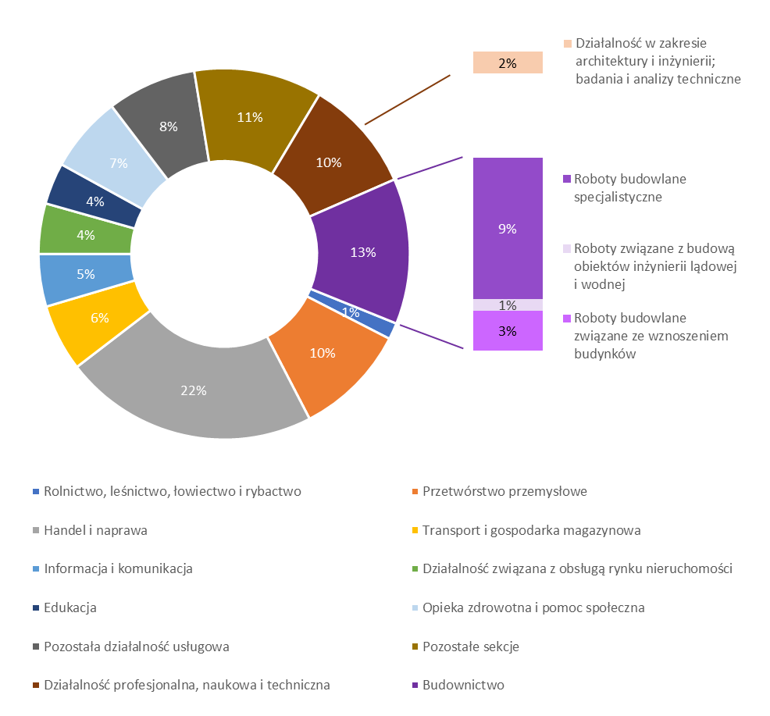Źródło: Opracowanie własne na podstawie Banku Danych Lokalnych*

Liczba podmiotów gospodarczych działających w województwie łódzkim w ciągu ostatnich 10 lat systematycznie wzrastała. Trend ten dotyczył także branż budownictwa i działalności profesjonalnej, naukowej i technicznej. Między 2014 a 2023 rokiem liczba podmiotów wpisanych do rejestru REGON deklarujących prowadzenie działalności w Sekcji F wzrosła z 24,3 tys. do 35,9 tys. przedsiębiorstw. Jest to wzrost o niemal 50 punktów procentowych. Wzrost obserwowany był także w przypadku każdego z działów składających się na tę sekcję.

Warto przy tym zauważyć, że trendu tego nie zdestabilizowała ani pandemia COVID-19 oraz związane z nią obostrzenia w latach 2020-2021, ani też agresja Rosji na Ukrainę w 2022 roku i wywołane nią zawirowania gospodarcze oraz migracyjne..

Rysunek . Liczba podmiotów wpisanych do rejestru REGON w Sekcji F – Budownictwo oraz w Sekcji M – Działalność profesjonalna, naukowa i techniczna w województwie łódzkim w ujęciu czasowym Wykres słupkowy ilustrujący rosnącą liczbę realizacji projektów w sekcji F, obejmującej budownictwo, w latach 2013–2023. Widzimy wyraźny wzrost w dziale 43 (roboty budowlane specjalistyczne), oznaczonym żółtym kolorem, który w 2023 roku osiąga wartość 35 898. Pozostałe sekcje F (dział 41 i 42) mają mniejsze wartości, ale również wykazują wzrost. Na dole przedstawiono dodatkowy wykres dla sekcji M (dział 71 – działalność w zakresie architektury i inżynierii), który pokazuje stopniowy wzrost z 4 749 w 2013 roku do 6 013 w 2023 roku. Dane prezentowane są w dwóch różnych skalach, z podziałem kolorystycznym dla lepszego zrozumienia trendów w sektorze budowlanym.

*Źródło: Opracowanie własne na podstawie Banku Danych Lokalnych*

W 2023 roku w województwie zarejestrowanych było 26,3 tys. podmiotów prowadzących działalność w zakresie robót budowlanych specjalistycznych (dział 43), blisko 7,5 tys. firm prowadzących roboty budowlane związane z wznoszeniem budynków (dział 41) oraz 2,1 tys. przedsiębiorstw prowadzących roboty związane z budową obiektów inżynierii lądowej i wodnej (dział 42). Ponadto działalność w zakresie architektury i inżynierii, badania i analizy techniczne (dział 71) prowadziło 6 tys. firm (por. Tabela 1).

Z ogólnej liczby 35,9 tys. podmiotów branży budowlanej w województwie łódzkim 26% firm było zarejestrowanych w Łodzi (9,5 tys. podmiotów). W podregionie piotrkowskim zarejestrowanych było blisko 8,2 tys. podmiotów (23% ogółu firm z sekcji budownictwa), zaś w podregionie sieradzkim – niemal 7,8 tys. podmiotów (22% ogółu). Najmniej przedsiębiorstw zarejestrowanych było w podregionie skierniewickim – 4,3 tys. firm.

Rysunek . Liczba podmiotów branży budowlanej w 2023 roku według podregionów województwa łódzkiego

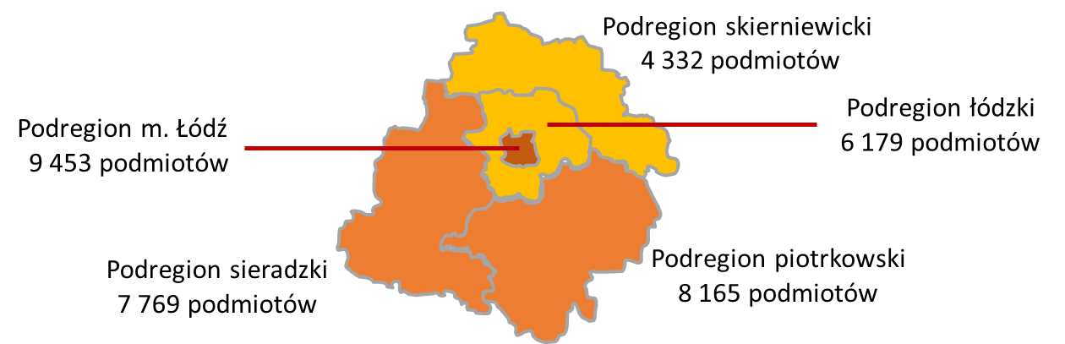

*Źródło: Opracowanie własne na podstawie Banku Danych Lokalnych*

Poniższa tabela prezentuje rozmieszczenie podmiotów w ramach podregionów i powiatów województwa łódzkiego.

Tabela . Liczba podmiotów wpisanych do rejestru REGON w 2023 roku w województwie łódzkim w sekcjach budownictwa (działy 41, 42, 43 PKD) i działalności profesjonalnej naukowej i technicznej (w tym dział 71 PKD) według podregionów i powiatów

| Podregion | Budownictwo ogółem | Roboty budowlane związane ze wznoszeniem budynków (dział 41) | Roboty związane z budową obiektów inżynierii lądowej i wodnej (dział 42) | Roboty budowlane specjalistyczne (dział 43) | Działalność profesjonalna, naukowa i techniczna ogółem | Działalność w zakresie architektury i inżynierii; badania i analizy techniczne (dział 71) |
| --- | --- | --- | --- | --- | --- | --- |
| PODREGION ŁÓDZKI | **6 179** | **1 368** | **399** | **4 412** | **4 540** | **960** |
| Powiat łódzki wschodni | 1 284 | 254 | 103 | 927 | 1 045 | 250 |
| Powiat pabianicki | 1 969 | 498 | 107 | 1 364 | 1 410 | 279 |
| Powiat zgierski | 2 491 | 534 | 157 | 1 800 | 1 866 | 389 |
| Powiat brzeziński | 435 | 82 | 32 | 321 | 219 | 42 |
| PODREGION MIASTO ŁÓDŹ | **9 453** | **2 285** | **473** | **6 695** | **13 155** | **2 403** |
| Powiat m. Łódź | 9 453 | 2 285 | 473 | 6 695 | 13 155 | 2 403 |
| PODREGION PIOTRKOWSKI | **8 165** | **1 673** | **500** | **5 992** | **4 198** | **1 135** |
| Powiat bełchatowski | 1 680 | 340 | 116 | 1 224 | 898 | 276 |
| Powiat opoczyński | 1 036 | 248 | 68 | 720 | 399 | 121 |
| Powiat piotrkowski | 1 443 | 334 | 56 | 1 053 | 446 | 122 |
| Powiat radomszczański | 1 453 | 236 | 80 | 1 137 | 799 | 184 |
| Powiat tomaszowski | 1 634 | 310 | 127 | 1 197 | 782 | 184 |
| Powiat m. Piotrków Trybunalski | 919 | 205 | 53 | 661 | 874 | 248 |
| PODREGION SIERADZKI | **7 769** | **1 259** | **457** | **6 053** | **3 236** | **840** |
| Powiat łaski | 849 | 166 | 32 | 651 | 456 | 112 |
| Powiat pajęczański | 712 | 97 | 41 | 574 | 255 | 79 |
| Powiat poddębicki | 595 | 94 | 61 | 440 | 230 | 67 |
| Powiat sieradzki | 1 949 | 329 | 151 | 1 469 | 858 | 236 |
| Powiat wieluński | 1 323 | 243 | 75 | 1 005 | 606 | 168 |
| Powiat wieruszowski | 716 | 136 | 38 | 542 | 252 | 68 |
| Powiat zduńskowolski | 1 625 | 194 | 59 | 1 372 | 579 | 110 |
| PODREGION SKIERNIEWICKI | **4 332** | **874** | **299** | **3 159** | **2 792** | **675** |
| Powiat kutnowski | 877 | 210 | 46 | 621 | 736 | 167 |
| Powiat łęczycki | 439 | 73 | 23 | 343 | 223 | 48 |
| Powiat łowicki | 1 049 | 174 | 127 | 748 | 532 | 119 |
| Powiat rawski | 609 | 98 | 26 | 485 | 342 | 68 |
| Powiat skierniewicki | 676 | 137 | 43 | 496 | 249 | 78 |
| Powiat m. Skierniewice | 682 | 182 | 34 | 466 | 710 | 195 |
| ŁÓDZKIE ogółem | 35 898 | 7 459 | 2 128 | 26 311 | 27 921 | 6 013 |

*Źródło: Opracowanie własne na podstawie Banku Danych Lokalnych*

Dane dotyczące struktury wielkości przedsiębiorstw w sekcji budownictwa pochodzą z 2021 roku (Gębarowska-Matusiak i in. 2023). Podobnie, jak w przypadku ogółu przedsiębiorstw ogromną większość stanowiły przedsiębiorstwa mikro, zatrudniające do 9 pracowników (97,4%), zaś udział przedsiębiorstw małych, zatrudniających od 10 do 49 pracowników wśród ogółu firm budowlanych wynosił 2,3%.

Warto jednak zauważyć, iż w przypadku robót budowlanych specjalistycznych dominacja firm mikro była większa – 98,4%. Z kolei w przypadku robót związanych z budową obiektów inżynierii lądowej i wodnej oraz z wznoszeniem budynków większy, niż wśród ogółu podmiotów był zarówno udział firm małych, jak i zatrudniających co najmniej 50 pracowników. Wiąże się to przede wszystkim ze skalą tych projektów, wymagających większego i bardziej zróżnicowanego zatrudnienia.

Tabela . Struktura wielkości przedsiębiorstw branży budowlanej ogółem oraz jej poszczególnych działów w województwie łódzkim w 2021 roku

|  |  |  |  |  |
| --- | --- | --- | --- | --- |
| Liczba pracowników | Branża budowlana ogółem | Roboty budowlane związane ze wznoszeniem budynków | Roboty związane z budową obiektów inżynierii lądowej i wodnej | Roboty budowlane specjalistyczne |
| 0-9 pracowników | 97,4% | 95,4% | 92,8% | 98,4% |
| 10-49 pracowników | 2,3% | 4,0% | 5,7% | 1,5% |
| 50 i więcej pracowników | 0,3% | 0,6% | 1,5% | 0,1% |

*Źródło: Opracowanie własne na podstawie danych Urzędu Statystycznego w Łodzi za: Gębarowska-Matusiak i in. 2023*

### Zatrudnienie w branży budowlanej

W województwie łódzkim w 2023 roku najwięcej osób pracowało w sektorze przetwórstwa przemysłowego (ponad 200 tys. pracowników), a w drugiej kolejności w branży handlu i napraw (ponad 150 tys. pracowników). Budownictwo zajmuje dopiero ósmą pozycję pod względem liczby zatrudnionych (53 tys. osób), po takich branżach jak rolnictwo i leśnictwo, transport i gospodarka magazynowa, edukacja, opieka zdrowotna i pomoc społeczna oraz administracja publiczna (Bednarska i in. 2024).

Najwięcej pracowników branży budowlanej zatrudnionych było w Łodzi (niemal 14 tys. osób) oraz w podregionie piotrkowskim (13,6 tys. osób), najmniej zaś w podregionie skierniewickim (6,9 tys. osób).

Budownictwo jest jedną z najbardziej zmaskulinizowanych gałęzi gospodarki. Według Rocznika Statystycznego Województwa Łódzkiego w 2022 roku kobiety stanowiły jedynie 10% ogółu pracujących w tej branży. Dla porównania ogółem w województwie łódzkim kobiety stanowiły w 2022 roku około 48% pracujących, a nawet w branżach typowo kojarzących się z męskimi zawodami jak transport i gospodarka magazynowa, informacja i komunikacja czy przemysł ich udział przewyższał 30% pracujących (Rocznik Statystyczny Województwa Łódzkiego 2023).

Tabela . Liczba pracujących w województwie łódzkim ogółem oraz według podregionów i powiatów w 2022 roku, z wyszczególnieniem pracujących w budownictwie oraz w sekcji działalności profesjonalnej, naukowej i technicznej

| Podregion | Liczba pracujących ogółem | Liczba pracujących w budownictwie | Odsetek pracujących w budownictwie | Liczba pracujących w sekcji Działalność profesjonalna, naukowa i techniczna |
| --- | --- | --- | --- | --- |
| **PODREGION ŁÓDZKI** | 129 060 | 9 563 | 7% | 4 694 |
| Powiat łódzki wschodni | 23 680 | 2 341 | 10% | 885 |
| Powiat pabianicki | 39 726 | 3 463 | 9% | 1 656 |
| Powiat zgierski | 56 625 | 3 307 | 6% | 1 896 |
| Powiat brzeziński | 9 029 | 452 | 5% | 257 |
| **PODREGION MIASTO ŁÓDŹ** | 329 781 | 13 944 | 4% | 24 093 |
| Powiat m. Łódź | 329 781 | 13 944 | 4% | 24 093 |
| **PODREGION PIOTRKOWSKI** | 183 771 | 13 581 | 7% | 4 956 |
| Powiat bełchatowski | 40 941 | 3 303 | 8% | 893 |
| Powiat opoczyński | 21 364 | 1 579 | 7% | 498 |
| Powiat piotrkowski | 21 734 | 2 032 | 9% | 445 |
| Powiat radomszczański | 34 859 | 1 947 | 6% | 878 |
| Powiat tomaszowski | 36 288 | 2 752 | 8% | 1 208 |
| Powiat m. Piotrków Trybunalski | 28 585 | 1 968 | 7% | 1 034 |
| **PODREGION SIERADZKI** | 143 377 | 9 226 | 6% | 4 113 |
| Powiat łaski | 16 550 | 937 | 6% | 456 |
| Powiat pajęczański | 14 449 | 836 | 6% | 249 |
| Powiat poddębicki | 13 309 | 832 | 6% | 370 |
| Powiat sieradzki | 38 411 | 2 655 | 7% | 1 006 |
| Powiat wieluński | 25 452 | 1 481 | 6% | 1 201 |
| Powiat wieruszowski | 16 029 | 877 | 5% | 234 |
| Powiat zduńskowolski | 19 177 | 1 608 | 8% | 597 |
| **PODREGION SKIERNIEWICKI** | 114 662 | 6 922 | 6% | 3 669 |
| Powiat kutnowski | 29 550 | 1 451 | 5% | 1 086 |
| Powiat łęczycki | 15 738 | 438 | 3% | 214 |
| Powiat łowicki | 22 774 | 1 349 | 6% | 663 |
| Powiat rawski | 17 767 | 731 | 4% | 353 |
| Powiat skierniewicki | 9 800 | 1 042 | 11% | 219 |
| Powiat m. Skierniewice | 19 033 | 1 911 | 10% | 1 134 |
| ŁÓDZKIE | 900 651 | 53 236 | 6% | 41 525 |

*Źródło: Opracowanie własne na podstawie Banku Danych Lokalnych*

Przeciętne zatrudnienie oraz przeciętne miesięczne wynagrodzenie w budownictwie w ostatnich latach wykazywały tendencję wzrostową. Między 2015 a 2022 rokiem przeciętne zatrudnienie zwiększyło się o nieco ponad 1 tys. osób, zaś przeciętne wynagrodzenie wzrosło z 3,2 tys. zł do niemal 5,5 tys. zł brutto.

Średnio najwięcej osób zatrudnionych było przy robotach budowlanych specjalistycznych (6,7 tys. osób w 2022 roku) oraz przy robotach związanych z budową obiektów inżynierii lądowej i wodnej (6,5 tys. osób). W firmach prowadzących działalność związaną z budową obiektów inżynierii lądowej i wodnej najwyższy był także przeciętny miesięczny poziom zarobków – blisko 6,2 tys. zł brutto w 2022 roku w porównaniu do 4,9 tys. zł brutto w przypadku robót budowlanych specjalistycznych.

Tabela . Przeciętne zatrudnienie i przeciętne miesięczne wynagrodzenia brutto w budownictwie w województwie łódzkim w latach 2015-2022

|  |  |  |  |  |
| --- | --- | --- | --- | --- |
| Rodzaj robót budowlanych | 2015 | 2019 | 2020 | 2022 |
| ***Przeciętne zatrudnienie*** | ***-*** | ***-*** | ***-*** | ***-*** |
| Roboty budowlane związane ze wznoszeniem budynków | 5 724 | 6 027 | 6 292 | 6 008 |
| Roboty związane z budową obiektów inżynierii lądowej i wodnej | 6 031 | 6 278 | 6 146 | 6 511 |
| Roboty budowlane specjalistyczne | 5 762 | 6 479 | 6 692 | 6 698 |
| **Budownictwo ogółem** | **18 118** | **18 784** | **19 130** | **19 217** |
| ***Przeciętne miesięczne wynagrodzenia brutto*** | ***-*** | ***-*** | ***-*** | ***-*** |
| Roboty budowlane związane ze wznoszeniem budynków | 2 907 zł | 3 845 zł | 4 171 zł | 5 463 zł |
| Roboty związane z budową obiektów inżynierii lądowej i wodnej | 3 616 zł | 4 682 zł | 4 952 zł | 6 160 zł |
| Roboty budowlane specjalistyczne | 2 943 zł | 3 717 zł | 3 923 zł | 4 859 zł |
| **Budownictwo ogółem** | **3 178 zł** | **4 080 zł** | **4 335 zł** | **5 489 zł** |

*Źródło: Rocznik Statystyczny Województwa Łódzkiego 2023*

Przeciętne miesięczne wynagrodzenia w województwie łódzkim zarówno na poziomie ogólnym, jak i w poszczególnych branżach były niższe, niż średnie wynagrodzenie w skali kraju. Dane pochodzące z Banku Danych Lokalnych GUS dla 2022 roku wskazują, iż przeciętne zarobki w województwie łódzkim stanowiły 93% średniej krajowej. Natomiast w przypadku branży budowlanej oraz działalności profesjonalnej były jeszcze niższe – 91% średniej krajowej w przypadku budownictwa i 84% średniej krajowej w działalności profesjonalnej.

Poziom wynagrodzeń powiązany jest z wykonywanym zawodem i zajmowanym stanowiskiem. W badaniu struktury wynagrodzeń z roku 2020 analizami objęto m.in. szereg grup zawodów branży budowlanej[4] (Gębarowska-Matusiak i in. 2023). Podmiotem obserwacji były w nim podmioty gospodarki narodowej o liczbie pracujących 10 lub więcej osób, a więc z wyłączeniem firm mikro. Do najlepiej zarabiających grup zaliczono wówczas Techników budownictwa, których przeciętne wynagrodzenie brutto wynosiło 5 821 zł oraz Monterów izolacji, którzy zarabiali brutto 5 313 zł miesięcznie. Wśród zawodów, które charakteryzowały się relatywnie wysokim poziomem przeciętnego wynagrodzenia znaleźli się także: Betoniarze, betoniarze-zbrojarze i pokrewni (4 655 zł), Robotnicy budowlani robót wykończeniowych i pokrewni gdzie indziej nie sklasyfikowani (4 433 zł) oraz Szklarze (4 367 zł). Natomiast zawodami osiągającymi najniższe zarobki były grupy: Tynkarze i pokrewni (2 600 zł), Dekarze (2 887,51 zł) oraz Robotnicy obróbki kamienia (2 894,96 zł). Dla porównania Rocznik Statystyczny Województwa Łódzkiego 2023 określa przeciętną wartość miesięcznego wynagrodzenia brutto w gospodarce narodowej dla roku 2020 na poziomie 4 865 zł w województwie, 4 593 zł w sektorze prywatnym oraz 3 788 zł w sektorze budownictwa ogółem.

### Efekty działalności budowlanej

Wartość produkcji budowlano-montażowej w województwie łódzkim w 2022 roku wyniosła ponad 13,7 miliarda zł. Nieco ponad połowę tej kwoty wypracowały podmioty o liczbie pracujących powyżej 9 osób (7,6 mld zł). Największy udział w wartości produkcji budowlano-montażowej tych podmiotów przypadał na budowę budynków (3,6 mld zł), a w drugiej kolejności na budowę obiektów inżynierii lądowej i wodnej (2,3 mld zł).

Wartość produkcji budowlano-montażowej między rokiem 2015 a 2022 systematycznie wzrastała.

Tabela . Wartość produkcji budowlano-montażowej w województwie łódzkim w mln zł (ceny bieżące)

|  |  |  |  |  |
| --- | --- | --- | --- | --- |
| Rodzaj działalności budowlanej | 2015 | 2019 | 2020 | 2022 |
| **OGÓŁEM** | **8 638,0** | **11 485,1** | **10 097,1** | **13 706,4** |
| W tym podmioty o liczbie pracujących powyżej 9 osób | 4 617,2 | 5 101,5 | 5 493,8 | 7 636,3 |
| budowa budynków | 1 772,4 | 1 882,6 | 2 397,4 | 3 601,3 |
| budowa obiektów inżynierii lądowej i wodnej | 1 661,7 | 1 831,7 | 1 510,1 | 2 254,3 |
| roboty budowlane specjalistyczne | 1 183,2 | 1 387,2 | 1 586,2 | 1 780,6 |

*Źródło: Rocznik Statystyczny Województwa Łódzkiego 2023. Produkcja wykonana przez przedsiębiorstwa mające siedzibę zarządu na terenie województwa łódzkiego, siłami własnymi (bez podwykonawców)*

Dane dotyczące struktury produkcji budowlano-montażowej w województwie łódzkim wskazują na znaczący wzrost znaczenia działu budowy budynków (wzrost z 38,4% w roku 2015 do 47,2% w roku 2022) kosztem budowy obiektów inżynierii lądowej i wodnej (spadek z 36% do 29,5%) oraz kosztem robót budowlanych specjalistycznych (spadek z 25,6% do 23,3%).

Rysunek . Struktura produkcji budowlano-montażowej według działów w 2015 i 2022 roku w województwie łódzkim

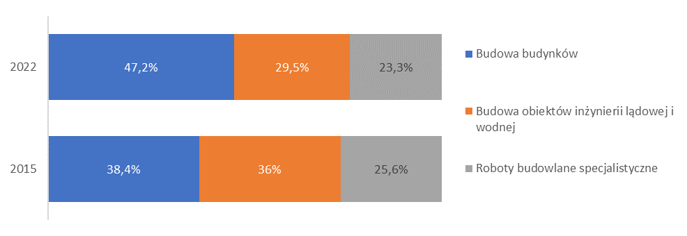

*Źródło: Buczek-Toboła i in. 2023, dane dotyczą podmiotów gospodarczych, w których liczba pracujących przekracza 9 osób. Produkcja wykonana przez przedsiębiorstwa mające siedzibę zarządu na terenie województwa łódzkiego, siłami własnymi (bez podwykonawców).*

W województwie łódzkim buduje się przeciętnie nieco mniej budynków mieszkalnych niż ogólnie w kraju. Natomiast do niedawna w Łódzkiem wznoszonych było znacznie więcej budynków niemieszkalnych i o nieco większej powierzchni, niż w skali Polski.

W 2023 r. w województwie łódzkim przeciętnie na 1 tys. ludności oddano 5 mieszkań (w Polsce 5,9) oraz 2,4 budynków mieszkalnych (w Polsce 2,6). Przeciętny czas trwania budowy nowych budynków jednorodzinnych wynosił 66,6 miesięcy (w Polsce 51,3 miesiąca), zaś wielorodzinnych 23,3 (w Polsce 24,9).

Rok wcześniej najwięcej mieszkań przeznaczonych było do sprzedaży (50,9%), zaś 45,7% stanowiły inwestycje indywidualne. W pozostałych formach budownictwa tj. komunalnej, społecznej czynszowej i spółdzielczej oddano do użytkowania odpowiednio 1,7%, 1,4% i 0,3% mieszkań (Gębarowska-Matusiak i in. 2023).

Liczba nowych budynków niemieszkalnych na 100km2 powierzchni w 2023 roku w województwie łódzkim wyniosła 7,4 (w Polsce 6,7), a ich powierzchnia na 100km2 to 4 657,3m2 (w Polsce 4 505,6m2).

Najwięcej mieszkań w 2023 roku w przeliczeniu na 1 tys. ludności oddano w centrum województwa – w Łodzi (7,9) oraz w powiecie łódzkim wschodnim (7,3), a także w powiecie poddębickim (6,5). Najwięcej budynków mieszkalnych na 1 tys. ludności oddano również w powiecie łódzkim wschodnim (6,6). Najmniej nowych mieszkań oddano natomiast w powiecie łęczyckim (1,3) oraz w Skierniewicach (1,5).

Pod względem liczby i powierzchni nowych budynków niemieszkalnych na 100km2 powierzchni wyróżniało się miasto Skierniewice (71,4 budynków oraz 51 337,1m2), a w drugiej kolejności Piotrków Trybunalski (41,8 budynków oraz 22 480,6m2). Z kolei największą powierzchnię w przeliczeniu na 100km2 miały budynki niemieszkalne wzniesione w Łodzi (88 230,0m2).

Tabela . Wskaźniki efektów działań branży budowlanej w 2023 roku w województwie łódzkim, w powiatach oraz na poziomie kraju

| Podregion | Mieszkania oddane do użytkowania na 1tys. ludności | Nowe budynki mieszkalne na 1tys. ludności | Przeciętny czas trwania budowy nowych budynków mieszkalnych jednorodzinnych (w miesiącach) | Przeciętny czas trwania budowy nowych budynków mieszkalnych wielorodzinnych (w miesiącach) | Liczba nowych budynków niemieszkalnych na 100 km2 powierzchni | Powierzchnia nowych budynków niemieszkalnych na 100 km2 powierzchni |
| --- | --- | --- | --- | --- | --- | --- |
| **PODREGION ŁÓDZKI** | **-** | - | - | - | - | - |
| Powiat łódzki wschodni | 7,3 | 6,6 | 56,6 | 26,0 | 14,4 | 4 130,8 |
| Powiat pabianicki | 5,5 | 3,7 | 54,8 | 25,4 | 18,5 | 19 775,4 |
| Powiat zgierski | 4,0 | 3,8 | 69,7 | 18,0 | 2,9 | 725,5 |
| Powiat brzeziński | 4,6 | 4,4 | 61,0 | a | 9,2 | 2 470,5 |
| **PODREGION MIASTO ŁÓDŹ** | **-** | - | - | - | - | - |
| Powiat m. Łódź | 7,9 | 1,2 | 50,5 | 23,7 | 22,5 | 88 230,0 |
| **PODREGION PIOTRKOWSKI** | **-** | - | - | - | - | - |
| Powiat bełchatowski | 2,8 | 2,8 | 64,0 | a | 5,0 | 369,9 |
| Powiat opoczyński | 2,4 | 2,2 | 77,0 | 26,0 | 5,8 | 927,7 |
| Powiat piotrkowski | 3,3 | 3,3 | 82,1 | a | 7,3 | 2 089,3 |
| Powiat radomszczański | 3,4 | 2,1 | 98,9 | 23,8 | 6,5 | 1 267,5 |
| Powiat tomaszowski | 4,0 | 2,5 | 69,2 | 25,4 | 8,5 | 5 134,2 |
| Powiat m. Piotrków Trybunalski | 5,0 | 1,2 | 59,5 | 23,3 | 41,8 | 22 480,6 |
| **PODREGION SIERADZKI** | **-** | - | - | - | - | - |
| Powiat łaski | 2,7 | 2,5 | 96,6 | 26,0 | 3,9 | 576,2 |
| Powiat pajęczański | 2,4 | 2,3 | 94,7 | a | 3,9 | 1 440,4 |
| Powiat poddębicki | 6,5 | 3,4 | 79,5 | 15,0 | 4,2 | 5 276,3 |
| Powiat sieradzki | 3,7 | 2,6 | 87,6 | 23,6 | 10,1 | 2 580,7 |
| Powiat wieluński | 3,4 | 2,4 | 58,7 | 25,8 | 6,9 | 4 073,5 |
| Powiat wieruszowski | 3,8 | 2,9 | 64,8 | 20,0 | 9,9 | 4 247,3 |
| Powiat zduńskowolski | 5,7 | 3,0 | 55,1 | 16,9 | 14,1 | 2 542,8 |
| **PODREGION SKIERNIEWICKI** | **-** | - | - | - | - | - |
| Powiat kutnowski | 4,5 | 1,8 | 56,6 | 19,2 | 6,4 | 4 041,7 |
| Powiat łęczycki | 1,3 | 1,3 | 67,9 | a | 2,6 | 710,0 |
| Powiat łowicki | 2,2 | 1,7 | 56,8 | 28,0 | 3,8 | 758,9 |
| Powiat rawski | 2,1 | 2,1 | 68,7 | a | 7,3 | 12 942,9 |
| Powiat skierniewicki | 3,6 | 3,6 | 68,7 | a | 5,6 | 769,3 |
| Powiat m. Skierniewice | 1,5 | 1,4 | 49,4 | a | 71,4 | 51 337,1 |
| **ŁÓDZKIE** | 5,0 | 2,4 | 66,6 | 23,3 | 7,4 | 4 657,3 |
| **POLSKA** | 5,9 | 2,6 | 51,3 | 24,9 | 6,7 | 4 505,6 |

*Źródło: Opracowanie własne na podstawie Banku Danych Lokalnych. a - Wartość mniejsza niż przyjęty format prezentacji*

Między 2014 a 2022 rokiem liczba mieszkań i nowych budynków mieszkalnych oddanych do użytkowania w województwie łódzkim wzrastała, nawet w okresie pandemii COVID-19. Tendencja ta odzwierciedlała trendy ogólnokrajowe, lecz w przeliczeniu na 1 tys. ludności liczba mieszkań oddanych do użytkowania była wyraźnie niższa, niż w skali kraju. W 2023 roku nastąpiło załamanie trendu, a wspomniane wskaźniki przyjęły wartość niższą, niż w 2022 roku. Można przypuszczać, iż wpływ na tę sytuację miała agresja Rosji na Ukrainę w 2022 roku, i wywołany przez nią efekt gospodarczego domina. W pierwszej kolejności pogłębił się problem dostępu do siły roboczej i możliwości wypełnienia luki kadrowej pracownikami z Ukrainy. W kolejnych miesiącach i latach przedsiębiorcy zaczęli mierzyć się także z inflacją, wzrostem kosztów surowców i materiałów, a także ze zwiększonymi kosztami zatrudnienia[5].

W stosunku do 2022 zmniejszeniu ulegała w województwie łódzkim nie tylko liczba oddanych mieszkań w przeliczeniu na 1 tys. mieszkańców, ale także ich przeciętna powierzchnia. W 2023 r. wyniosła ona 92,1m2, zaś w 2022 r. 93,2 m2. W kraju zanotowano spadek o 2,4 m2 w porównaniu z rokiem wcześniejszym do wartości 89,9m2 (Bednarska i in. 2024).

Liczba budynków niemieszkalnych oddanych do użytkowania w przeliczeniu na 100km2 powierzchni w okresie 2014-2022 na poziomie kraju kształtowała się na poziomie nieco ponad 7, spadając poniżej tego poziomu dopiero w 2023 roku. Natomiast w województwie łódzkim wskaźnik ten przyjmował wartości początkowo 10 budynków na 100km2, następnie spadając do poziomu poniżej 8 w 2023 roku. Wskazuje to na zahamowanie trendu inwestowania w budynki niemieszkalne, takie jak obiekty handlowe, biura, fabryki, zakłady czy magazyny (np. w związku z rozwojem branży logistyki).

Rysunek . Liczba nowych mieszkań oddanych do użytkowania oraz nowych budynków mieszkalnych na 1 tys. ludności w Polsce i w województwie łódzkim w latach 2014-2022

Wykres liniowy przedstawiający liczbę mieszkań i budynków mieszkalnych oddanych do użytkowania na 1000 mieszkańców w Polsce i województwie łódzkim w latach 2014–2023. Linie pokazują cztery serie danych:

Mieszkania oddane do użytkowania na 1000 mieszkańców w Polsce (linia niebieska): Wzrostowy trend od 4,0 w 2014 roku do szczytu na poziomie 6,5 w 2022 roku, a następnie lekki spadek w 2023 roku.
Mieszkania oddane do użytkowania na 1000 mieszkańców w Łódzkiem (linia szara): Regularny wzrost z poziomu 3,0 w 2014 roku do około 5,5 w 2022 roku, z lekkim spadkiem w 2023 roku.
Nowe budynki mieszkalne na 1000 mieszkańców w Polsce (linia czerwona): Umiarkowany wzrost z około 1,8 w 2014 roku do 2,5 w 2022 roku, z niewielkim spadkiem w 2023 roku.
Nowe budynki mieszkalne na 1000 mieszkańców w Łódzkiem (linia żółta): Stabilny wzrost z 1,6 w 2014 roku do 2,3 w 2022 roku, następnie lekki spadek w 2023 roku. Wykres ukazuje różnice w tempie rozwoju budownictwa mieszkaniowego między regionem łódzkim a całym krajem.

*Źródło: Opracowanie własne na podstawie Banku Danych Lokalnych*

Rysunek . Nowe budynki niemieszkalne objęte wydanymi decyzjami na użytkowanie lub przyjętymi zawiadomieniami o zakończeniu budowy w latach 2014-2023 w Polsce i w województwie łódzkim w przeliczeniu na 100km2 powierzchni

Wykres liniowy przedstawiający średnią liczbę mieszkańców przypadających na jedno mieszkanie w Polsce (linia niebieska) oraz w województwie łódzkim (linia pomarańczowa) w latach 2014–2023.

W Polsce liczba ta utrzymuje się na poziomie około 7,8–8,0 przez cały analizowany okres, z lekkim spadkiem w 2023 roku.
W województwie łódzkim liczba mieszkańców na jedno mieszkanie jest znacznie wyższa, początkowo na poziomie 10,0 w 2014 roku. W latach 2016–2019 widać wzrost do 10,5, po czym liczba stopniowo spada do około 8,5 w 2023 roku. Wykres wskazuje na różnice w zagęszczeniu mieszkańców w regionie łódzkim w porównaniu do średniej krajowej.

*Źródło: Opracowanie własne na podstawie Banku Danych Lokalnych*

### Koniunktura gospodarcza

Branżę budowlaną cechuje sezonowość. Przedstawiciele przedsiębiorstw w miesiącach zimowych zazwyczaj bardziej pesymistycznie oceniali sytuację na rynku budowlanym oraz swoją własną (Gębarowska-Matusiak i in. 2023). Dodatkowo wskaźniki koniunktury pozostawały ujemne w całym okresie pandemii COVID-19.

Wedle analizy Regionalnego Obserwatorium Rynku Pracy w Wojewódzkim Urzędzie Pracy w Łodzi ogólne dane makroekonomiczne zebrane dla roku 2022 wskazywały już na powrót gospodarki regionalnej na ścieżkę umiarkowanego wzrostu po kryzysie związanym z pandemią (Rynek pracy w województwie łódzkim w 2023 roku, 2024). Choć nadal można było zaobserwować skutki wcześniejszego spowolnienia, to odnotowano także stopniowy wzrost optymizmu i oznaki powrotu korzystnej koniunktury.

W badaniach koniunktury gospodarczej (Gębarowska-Matusiak i in. 2023) przedsiębiorcy z województwa łódzkiego jako bariery dla prowadzenia działalności w branży budowlanej w grudniu 2021 roku najczęściej wskazywali na niepewność ogólnej sytuacji gospodarczej (ponad 80% wskazań), koszty materiałów i koszty zatrudnienia (po 60% wskazań), a także wysokie obciążenia na rzecz budżetu państwa (ponad 50%) wskazań i niedobór wykwalifikowanych pracowników (ponad 40% wskazań). Tylko średnio 8,9% podmiotów branży budowlanej nie odczuwało żadnych barier w prowadzeniu działalności.

### Charakterystyka sytuacji na lokalnym rynku pracy

## Rynek pracy województwa łódzkiego w kontekście potrzeb branży budowlanej

Spośród niemal 2 milionów ludności w wieku 15-89 lat w województwie łódzkim w 2023 roku 57% stanowiły osoby aktywne zawodowo, w tym 56% to pracujący, zaś 1% - bezrobotni. Najbardziej aktywnymi na rynku pracy grupami były osoby w wieku 30-49 lat, spośród których ponad 85% to aktywni zawodowo pracujący. Z kolei w przypadku grupy powyżej 50 roku życia 64% to osoby bierne zawodowo.

Rysunek . Aktywność ekonomiczna ludności w wieku 15-89 lat według BAEL w 2023 roku w województwie łódzkim

Wykres słupkowy przedstawiający strukturę aktywności zawodowej w podziale na grupy wiekowe w Polsce. Dane ukazują procentowy udział trzech kategorii: osoby aktywne zawodowo pracujące (kolor niebieski), osoby aktywne zawodowo bezrobotne (kolor pomarańczowy) oraz osoby bierne zawodowo (kolor szary).

Ogółem: 56% to osoby pracujące, 1% to osoby bezrobotne, a 42% to osoby bierne zawodowo.
Grupa wiekowa 15–29 lat: 52% pracujących, 5% bezrobotnych i 44% biernych zawodowo.
Grupa wiekowa 30–39 lat: 87% pracujących, 3% bezrobotnych i 10% biernych zawodowo.
Grupa wiekowa 40–49 lat: 88% pracujących, 3% bezrobotnych i 9% biernych zawodowo.
Grupa wiekowa 50–89 lat: 35% pracujących, brak osób bezrobotnych i aż 64% biernych zawodowo. Wykres ukazuje wysoką aktywność zawodową wśród osób w wieku 30–49 lat oraz rosnącą bierność zawodową w starszych grupach wiekowych.

*Źródło: Opracowanie własne na podstawie Banku Danych Lokalnych*

Zjawisko starzenia się zasobów siły roboczej obserwowane było w ostatnich latach w całej Polsce, jednak w województwie łódzkim było ono nieco bardziej nasilone . W stosunku do 2014 roku zmniejszył się wśród aktywnych zawodowo udział grupy wiekowej 15-29 lat oraz 30-39 lat, podczas gdy wzrósł udział procentowy aktywnych zawodowo w wieku 40-49 lat i 50-89 lat. W 2023 roku w województwie łódzkim grupa 15-29 lat stanowiła 15% ludności aktywnej zawodowo, grupa 30-39 lat – 26%. Grupa 40-49 lat stanowiła 29% aktywnych zawodowo, największy zaś był udział procentowy ludności w wieku 50-89 lat i wynosił on 30%.

Warto przy tym wspomnieć, iż zjawisko starzenia się zasobów siły roboczej jest typowe nie tylko dla Polski, ale dla całej Europy (Crawford i in. 2016).

Rysunek . Zmiany struktury wieku ludności aktywnej zawodowo w województwie łódzkim w latach 2014-2023 (dane średnioroczne)

Wykres liniowy pokazujący strukturę wiekową ludności w Polsce w latach 2014–2023, podzieloną na cztery grupy wiekowe: 15–29 lat (linia niebieska), 30–39 lat (linia pomarańczowa), 40–49 lat (linia żółta) oraz 50–89 lat (linia szara).

Udział osób w wieku 15–29 lat zmniejszył się z około 20% w 2014 roku do 15–16% w 2023 roku, wykazując stopniowy spadek.
Grupa wiekowa 30–39 lat, początkowo zajmująca około 30%, również zmniejszyła swój udział do 27–28% w ostatnich latach.
W przypadku osób w wieku 40–49 lat udział wzrósł z 26% w 2014 roku do 29–30% w 2023 roku, wyprzedzając grupę 30–39 lat.
Grupa 50–89 lat systematycznie zwiększała swój udział z 29% w 2014 roku do około 30% w 2023 roku. Wykres uwidacznia starzenie się populacji i zmiany w strukturze demograficznej Polski.

*Źródło: Opracowanie własne na podstawie Banku Danych Lokalnych*

W ostatnich pięciu latach aktywność zawodowa ludności województwa łódzkiego rosła, o czym świadczą wartości współczynnika aktywności zawodowej. Za wyjątkiem roku 2022 pozostawał on jednak nieco poniżej wartości współczynnika dla ogółu kraju.

Rysunek . Współczynnik aktywności zawodowej w Polsce oraz w województwie łódzkim w latach 2017-2023

Wykres słupkowy przedstawiający wskaźnik zatrudnienia w Polsce i województwie łódzkim w latach 2017–2023.

Dla Polski (kolor niebieski) wskaźnik wzrósł z 56% w 2017 roku do 59,1% w 2022 roku, a następnie spadł do 58,7% w 2023 roku.
W województwie łódzkim (kolor pomarańczowy) wskaźnik był wyższy w latach 2017–2020, osiągając maksimum 59,1% w 2022 roku, a potem spadł do 58,4% w 2023 roku. Wykres pokazuje podobne tendencje w regionie i kraju, z lekkim wyprzedzeniem województwa łódzkiego w pierwszych latach.


*Źródło: Opracowanie własne na podstawie Banku Danych Lokalnych*

Pracujący w branży budowlanej stanowili około 6% ogółu pracujących w 2022 roku w województwie łódzkim. Wyższy udział w strukturze pracujących miały takie branże jak przemysł (24%), handel i naprawa (16%), rolnictwo i leśnictwo (9%), a także transport i gospodarka magazynowa oraz edukacja (po 7%).

Rysunek . Struktura pracujących według sekcji PKD w 2022 r. w województwie łódzkim

Wykres słupkowy przedstawiający strukturę zatrudnienia w różnych sektorach gospodarki w Polsce. Wartości procentowe przypisane do poszczególnych sektorów to:

Przemysł (24%) – największy sektor.
Handel i naprawa pojazdów samochodowych (16%).
Transport i gospodarka magazynowa (7%), Edukacja (7%) oraz Opieka zdrowotna i pomoc społeczna (6%).
Budownictwo, Administracja publiczna oraz działalność naukowa i techniczna – każdy z udziałem 6%.
Pozostałe sektory, takie jak rolnictwo i administracja wspierająca, mają udziały między 4% a 11%. Wykres ilustruje zróżnicowanie polskiej gospodarki i dominującą rolę przemysłu.

*Źródło: Województwo Łódzkie w liczbach 2023*

Budownictwo jest branżą o relatywnie dużej rotacji pracowników. W 2022 roku w regionie łódzkim do pracy w tej sekcji przyjęto nieco ponad 4,7 tys. osób, zwolniono zaś 5,2 tys. osób (Rocznik Statystyczny Województwa Łódzkiego 2023). Współczynnik przyjęć wyniósł 24,8% - co oznacza, że nowo przyjęci pracownicy stanowili niemal jedną czwartą ogółu pełnopracujących w branży budowlanej. Współczynnik zwolnień wyniósł 27,1% - taki był udział osób zwolnionych, wśród ogółu pełnopracujących w budownictwie. Ogółem dla województwa łódzkiego wartości tych współczynników były nieco niższe (na poziomie 22 punktów procentowych). Jedynie kilka branż charakteryzowało się większą dynamiką przyjęć i zwolnień w województwie łódzkim – były to zakwaterowanie i gastronomia, informacja i komunikacja, administrowanie i działalność wspierająca.

Tabela . Przyjęcia do pracy i zwolnienia z pracy w województwie łódzkim w 2022 roku

| Branża | Przyjęcia do pracy | Współczynnik przyjęć[6] | Zwolnienia z pracy | Współczynnik zwolnień[7] |
| --- | --- | --- | --- | --- |
| Rolnictwo, leśnictwo, łowiectwo i rybactwo | 373 | 20,6% | 297 | 16,4% |
| Przemysł | 2 9870 | 17,4% | 30 188 | 17,7% |
| w tym przetwórstwo przemysłowe | 27 357 | 18,6% | 27 680 | 18,8% |
| **Budownictwo** | **4 783** | **24,8%** | **5 235** | **27,1%** |
| Handel; naprawa pojazdów samochodowych | 14 452 | 22,8% | 14 229 | 22,4% |
| Transport i gospodarka magazynowa | 7 064 | 26,5% | 6 924 | 25,9% |
| Zakwaterowanie i gastronomia | 2 496 | 43,7% | 2 234 | 39,1% |
| Informacja i komunikacja | 2 779 | 36,7% | 1 854 | 24,7% |
| Działalność finansowa i ubezpieczeniowa | 2 685 | 20,3% | 2 169 | 16,3% |
| Obsługa rynku nieruchomości | 950 | 15,1% | 1 009 | 15,9% |
| Działalność profesjonalna, naukowa i techniczna | 4 250 | 26,6% | 3 135 | 19,6% |
| Administrowanie i działalność wspierająca | 23 817 | 81,0% | 25 712 | 87,4% |
| Administracja publiczna i obrona narodowa;   obowiązkowe zabezpieczenia społeczne | 4 372 | 11,2% | 4 225 | 10,8% |
| Edukacja | 6 072 | 10,0% | 5 499 | 9,0% |
| Opieka zdrowotna i pomoc społeczna | 6 120 | 15,4% | 5 846 | 14,5% |
| Działalność związana z kulturą, rozrywką i rekreacją | 857 | 14,3% | 779 | 13,1% |
| Pozostałe sekcje | 256 | 26,5% | 199 | 20,6% |
| Łódzkie ogółem | 111 196 | 22,0% | 109 534 | 21,6% |

*Źródło: Rocznik Statystyczny Województwa Łódzkiego 2023*

Stopa bezrobocia w województwie łódzkim w ostatnich trzech latach była wyraźnie wyższa, niż w przypadku całego kraju. W 2023 roku w województwie łódzkim wyniosła ona 3,9% przy poziomie 2,8% dla Polski.

Rysunek . Stopa bezrobocia w Polsce oraz w województwie łódzkim w latach 2017-2023, dane średnioroczne

Wykres słupkowy prezentujący stopę bezrobocia w Polsce i województwie łódzkim w latach 2017–2023.

W Polsce (kolor niebieski) stopa bezrobocia spadła z 4,9% w 2017 roku do 2,8% w 2022 roku, a w 2023 roku wzrosła do 2,9%.
W województwie łódzkim (kolor pomarańczowy) spadek był mniej równomierny: od 4,6% w 2017 roku do minimum 2,8% w 2022 roku, z wzrostem do 3,9% w 2023 roku. Wykres obrazuje korzystny trend zmniejszania się bezrobocia, z lekkim wzrostem w ostatnim roku.

*Źródło: Opracowanie własne na podstawie Banku Danych Lokalnych*

Stopa bezrobocia wykazuje się zróżnicowaniem terytorialnym. Na koniec grudnia 2023 r. najwyższe wartości tego wskaźnika odnotowano w powiecie opoczyńskim (8,2%) i pajęczańskim (8,1%), a w dalszej kolejności w powiatach kutnowskim (7,8%) oraz tomaszowskim (7,6%). Są to powiaty, gdzie również w roku wcześniejszym charakteryzowały się relatywnie wysoką stopą bezrobocia na tle regionu.

Z kolei do powiatów o najniższej stopie bezrobocia w końcu grudnia 2023 należały: powiat rawski (3,2%), skierniewicki (4%), wieruszowski i łowicki (po 4,6%), a także Łódź (4,4%).

Tabela . Stopa bezrobocia [w%] w województwie łódzkim według powiatów [stan na koniec grudnia 2022 r. oraz na koniec grudnia 2023 r.]

| Podregion | Powiat | Grudzień 2022 | Grudzień 2023 |
| --- | --- | --- | --- |
| **PODREGION ŁÓDZKI** | Powiat łódzki wschodni | 5,8 | 5,9 |
| **PODREGION ŁÓDZKI** | Powiat pabianicki | 5,8 | 5,5 |
| **PODREGION ŁÓDZKI** | Powiat zgierski | 5,1 | 5,2 |
| **PODREGION ŁÓDZKI** | Powiat brzeziński | 7,7 | 7,2 |
| **PODREGION MIASTO ŁÓDŹ** | Powiat m. Łódź | 4,5 | 4,4 |
| **PODREGION PIOTRKOWSKI** | Powiat bełchatowski | 5,1 | 4,7 |
| **PODREGION PIOTRKOWSKI** | Powiat opoczyński | 8,1 | 8,2 |
| **PODREGION PIOTRKOWSKI** | Powiat piotrkowski | 6,1 | 6,1 |
| **PODREGION PIOTRKOWSKI** | Powiat radomszczański | 4,7 | 4,9 |
| **PODREGION PIOTRKOWSKI** | Powiat tomaszowski | 7,7 | 7,6 |
| **PODREGION PIOTRKOWSKI** | Powiat m. Piotrków Trybunalski | 5,3 | 5,3 |
| **PODREGION SIERADZKI** | Powiat łaski | 7,3 | 7,4 |
| **PODREGION SIERADZKI** | Powiat pajęczański | 8,1 | 8,2 |
| **PODREGION SIERADZKI** | Powiat poddębicki | 6,9 | 7,2 |
| **PODREGION SIERADZKI** | Powiat sieradzki | 5,6 | 5,4 |
| **PODREGION SIERADZKI** | Powiat wieluński | 6,1 | 6,1 |
| **PODREGION SIERADZKI** | Powiat wieruszowski | 5,2 | 4,6 |
| **PODREGION SIERADZKI** | Powiat zduńskowolski | 6,5 | 6,7 |
| **PODREGION SKIERNIEWICKI** | Powiat kutnowski | 7,6 | 7,8 |
| **PODREGION SKIERNIEWICKI** | Powiat łęczycki | 6,1 | 5,5 |
| **PODREGION SKIERNIEWICKI** | Powiat łowicki | 5,1 | 4,6 |
| **PODREGION SKIERNIEWICKI** | Powiat rawski | 3,5 | 3,2 |
| **PODREGION SKIERNIEWICKI** | Powiat skierniewicki | 4,4 | 4 |
| **PODREGION SKIERNIEWICKI** | Powiat m. Skierniewice | 4,5 | 4,7 |
| WOJEWÓDZTWO ŁÓDZKIE | - | 5,5 | 5,4 |

*Źródło:* *Rynek pracy w województwie łódzkim w 2023 roku (2024)*

W strukturze zawodowej bezrobotnych w województwie łódzkim na koniec grudnia 2023 najliczniej reprezentowana była wielka grupa zawodowa „Robotnicy przemysłowi i rzemieślnicy (21,3% wszystkich bezrobotnych, 11,3 tys. osób). W grupie tej najczęściej występowały zawody Robotników w przetwórstwie spożywczym, obróbce drewna, produkcji wyrobów tekstylnych i pokrewnych oraz Robotników obróbki metali i mechaników maszyn i urządzeń (Rynek pracy w województwie łódzkim w 2023 roku, 2024). Drugą pod względem liczebności grupę stanowili „Pracownicy usług i sprzedawcy” (19,4% ogółu bezrobotnych, 10,3 tys. osób), trzecią zaś „Pracownicy wykonujący prace proste (11,9% ogółu bezrobotnych, tj. 6,4 tys. osób). „Technicy i inny średni personel” stanowili 10,9% ogółu bezrobotnych (5,8 tys. osób).

### Zapotrzebowanie na kwalifikacje

Liczba ofert pracy zgłoszonych do powiatowych urzędów pracy w województwie łódzkim w 2023 była wyraźnie mniejsza, niż w roku wcześniejszym. W ciągu 12 miesięcy roku 2023 do PUP wpłynęło 95 528 ofert, zaś w 2022 roku - 108 295 ofert (Rynek pracy w województwie łódzkim w 2023 roku, 2024).

Najwięcej ofert w roku 2023 skierowanych było do pracowników wykonujących prace proste (37 528, tj. 38,9% ogółu). Drugą najczęściej poszukiwaną grupą byli robotnicy przemysłowi i rzemieślnicy (21 295 ofert, 22,1% ogółu), a trzecią – operatorzy i monterzy maszyn i urządzeń (12 207 ofert, 12,6% ogółu). Warto zauważyć, iż w tych trzech wielkich grupach Klasyfikacji zawodów mieści się większość zawodów pracowników z branży budowlanej.

W stosunku do roku 2022 zaobserwowano przyrost liczby ofert w grupie robotników przemysłowych i rzemieślników (o 3 tys.), oraz rolników, ogrodników, leśników i rybaków (o 0,5 tys.). W pozostałych wielkich grupach zawodowych odnotowano spadek liczby zgłoszonych ofert – najbardziej znaczący w przypadku grupy operatorów i monterów maszyn i urządzeń (o 6 tys. ofert).

Rysunek . Oferty zgłoszone do powiatowych urzędów pracy w województwie łódzkim w 2023 roku w podziale na wielkie grupy zawodowe

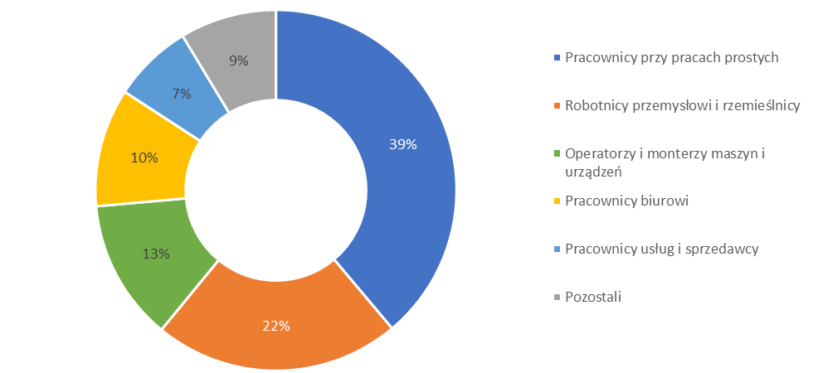

*Źródło: Rynek pracy w województwie łódzkim w 2023 roku (2024)*

W związku z inwestycjami, zarówno wznoszonymi budynkami, jak i infrastrukturą czy rozbudową sieci drogowej, wreszcie z remontami i rewitalizacjami realizowanymi w województwie łódzkim branża budowlana stale potrzebuje pracowników.

Analiza wyników badań i prognoz Barometr Zawodów z ostatnich lat wskazuje, iż większość zawodów branży budowlanej, to zawody zrównoważone, gdzie zapotrzebowanie na pracowników jest porównywalne z liczbą kandydatów spełniających kryteria rekrutacyjne. Wśród grup zawodów, które wedle prognozy na 2025 rok znajdowały się w województwie łódzkim w równowadze można wskazać: architektów i urbanistów, architektów krajobrazu, cieśli i stolarzy budowlanych, betoniarzy i zbrojarzy, inspektorów nadzoru budowlanego, inżynierów inżynierii środowiska, kamieniarzy, monterów okien i szklarzy, murarzy i tynkarzy, plastyków, dekoratorów wnętrz i konserwatorów zabytków, pracowników ds. budownictwa drogowego i kolejowego, pracowników robót wykończeniowych w budownictwie, oraz techników budownictwa.

Warto tutaj podkreślić szczególnie ważną rolę szkolnictwa zawodowego w regionie – przykładowo w przypadku techników budownictwa za przyczynę zrównoważenia zawodów uznaje się działające w powiatach szkoły, które kształcą pracowników potrzebnych na lokalnych rynkach pracy[8]. Chodzi tu o takie powiaty jak: wieruszowski, sieradzki, wieluński, pajęczański, bełchatowski, pabianicki, zgierski, piotrkowski, opoczyński, tomaszowski, skierniewicki oraz Łódź, Skierniewice i Piotrków Trybunalski.

Szereg zawodów zostało zgłoszonych w niektórych powiatach jako deficytowe, tj. takie, gdzie liczba wolnych miejsc przewyższa liczbę chętnych do podjęcia zatrudnienia. Należą do nich: operatorzy urządzeń dźwigowo transportowych, monterzy instalacji budowlanych, dekarze i blacharze budowlani, kierownicy budowy, brukarze, inżynierowie budownictwa, monterzy konstrukcji metalowych robotnicy budowlani, robotnicy obróbki drewna i stolarze.

Natomiast trzy grupy zawodów to zawody silnie deficytowe, w których pracowników brakuje w zdecydowanej większości powiatów województwa łódzkiego. Należą do nich: elektrycy, elektromechanicy oraz elektromonterzy (deficyt w 15 z 24 powiatów), operatorzy i mechanicy sprzętu do robót ziemnych (deficyt w 15 z 24 powiatów) oraz spawacze[9] (deficyt w 19 z 24 powiatów). Deficyt w tych grupach zawodów utrzymuje się od kilku lat.

Wśród przyczyn deficytu zawodów wskazywano brak wystarczającej liczby kandydatów, niemożność znalezienia kandydatów spełniających wymagania pracodawców, brak kandydatów z doświadczeniem i uprawnieniami. W przypadku niektórych zawodów, zwłaszcza grup najbardziej deficytowych, kandydatom nie odpowiadały oferowane warunki pracy. Pracodawcy wspominali także o zapotrzebowaniu na pracowników z zagranicy i zapotrzebowanie to przynajmniej po części można łączyć z wymaganiami potencjalnych pracowników odnośnie poziomu wynagrodzenia. O problematyce zatrudniania cudzoziemców szerzej będzie mowa w dalszej części raportu..

Inną z przyczyn deficytów pracowników jest też naturalny odpływ siły roboczej z rynku pracy związany ze starzeniem się populacji. Pracodawcy wskazywali na brak nowych kadr oraz starzejącą się kadrę. Dodatkowo województwo łódzkie ma ujemne saldo migracji, co oznacza, że osoby w wieku produkcyjnym wyjeżdżają do innych regionów kraju lub za granicę w poszukiwaniu lepszych warunków pracy.

Wyszczególnienie powiatów, w których zgłoszono deficyt pracowników tych grup oraz główne przyczyny deficytu zawiera Tabela 9.

Tabela . Relacja między dostępnymi pracownikami a potrzebami pracodawców w branży budowlanej w województwie łódzkim – prognoza na 2025 rok

| Grupy zawodów | Relacja między dostępnymi pracownikami, a potrzebami pracodawców | Powód deficytu |
| --- | --- | --- |
| Spawacze* | Deficyt w 19 z 24 powiatów  W powiatach łowickim, poddębickim, wieruszowskim, tomaszowskim i w Łodzi równowaga | Kandydaci nie spełniają wymagań pracodawców, brak wystarczającej liczby kandydatów do pracy  Popyt na pracę regulowany zatrudnianiem cudzoziemców, zapotrzebowanie na pracowników zza wschodniej granicy |
| Operatorzy i mechanicy sprzętu do robót ziemnych | Deficyt w 16 z 24 powiatów  W powiatach wieruszowskim, łowickim, łęczyckim, poddębickim, łaskim, tomaszowskim, radomszczańskim i w Łodzi równowaga | Kandydaci nie spełniają wymagań pracodawców, brak wystarczającej liczby kandydatów do pracy  Popyt na pracę regulowany zatrudnianiem cudzoziemców |
| Elektrycy, elektromechanicy i elektromonterzy* | Deficyt w 15 z 24 powiatów  W powiatach łowickim, rawskim, tomaszowskim, łódzkim wschodnim, poddębickim, sieradzkim, wieruszowskim, wieluńskim i w Łodzi równowaga | Kandydaci nie spełniają wymagań pracodawców, brak wystarczającej liczby kandydatów do pracy  Popyt na pracę regulowany zatrudnianiem cudzoziemców |
| Operatorzy urządzeń dźwigowo-transportowych* | Deficyt w 7 z 24 powiatów  Deficyt w powiatach wieluńskim, pabianickim, piotrkowski, brzezińskim, skierniewickim, w Skierniewicach i w Piotrkowie Trybunalskim | Kandydaci nie spełniają wymagań pracodawców, kandydatom nie odpowiadają oferowane warunki pracy |
| Monterzy instalacji budowlanych | Deficyt w 6 z 24 powiatów  Deficyt w powiatach kutnowskim, sieradzkim, zduńskowolskim, pabianickim, opoczyńskim i radomszczańskim  W pozostałych powiatach równowaga | Kandydaci nie spełniają wymagań pracodawców, brak wystarczającej liczby kandydatów do pracy, kandydatom nie odpowiadają oferowane warunki pracy  Popyt na pracę regulowany zatrudnianiem cudzoziemców  W części powiatów funkcjonują szkoły kształcące w tym zawodzie |
| Dekarze i blacharze budowlani | Deficyt w 4 z 24 powiatów  Deficyt w powiatach kutnowskim, zgierskim, opoczyńskim i radomszczańskim | Brak wystarczającej liczby kandydatów do pracy, starzejąca się kadra, brak nowych kadr  Popyt na pracę regulowany zatrudnianiem cudzoziemców |
| Kierownicy budowy | Deficyt w 2 z 24 powiatów  Deficyt w powiecie skierniewickim i w Skierniewicach | Brak wystarczającej liczby kandydatów do pracy, kandydatom nie odpowiadają oferowane warunki pracy |
| Brukarze | Deficyt w 1 z 24 powiatów  Deficyt w powiecie radomszczańskim | Brak wystarczającej liczby kandydatów do pracy |
| Inżynierowie budownictwa | Deficyt w 1 z 24 powiatów  Deficyt w Łodzi | Kandydaci nie spełniają wymagań pracodawców |
| Monterzy konstrukcji metalowych | Deficyt w 1 z 24 powiatów  Deficyt w powiecie bełchatowskim | Kandydaci nie spełniają wymagań pracodawców  Popyt na pracę regulowany zatrudnianiem cudzoziemców |
| Robotnicy budowlani | Deficyt w 1 z 24 powiatów  Deficyt w powiecie brzezińskim | Brak wystarczającej liczby kandydatów do pracy  Popyt na pracę regulowany zatrudnianiem cudzoziemców |
| Robotnicy obróbki drewna i stolarze* | Deficyt w 1 z 24 powiatów  Deficyt w powiecie opoczyńskim | Brak wystarczającej liczby kandydatów do pracy, starzejąca się kadra, brak nowych kadr  Popyt na pracę regulowany zatrudnianiem cudzoziemców  Na lokalnych rynkach funkcjonują szkoły kształcące w tym zawodzie |
| Architekci i urbaniści | Równowaga |  |
| Architekci krajobrazu | Równowaga | Na lokalnych rynkach funkcjonują szkoły kształcące w tym zawodzie |
| Cieśle i stolarze budowlani | Równowaga | Popyt na pracę regulowany zatrudnianiem cudzoziemców |
| Betoniarze i zbrojarze | Równowaga | Popyt na pracę regulowany zatrudnianiem cudzoziemców |
| Inspektorzy nadzoru budowlanego | Równowaga | - |
| Inżynierowie inżynierii środowiska | Równowaga | - |
| Kamieniarze | Równowaga | - |
| Monterzy okien i szklarze | Równowaga | - |
| Murarze i tynkarze | Równowaga | Popyt na pracę regulowany zatrudnianiem cudzoziemców, zapotrzebowanie na pracowników zza wschodniej granicy |
| Plastycy, dekoratorzy wnętrz i konserwatorzy zabytków* | Równowaga | Na lokalnych rynkach funkcjonują szkoły kształcące w tym zawodzie |
| Pracownicy ds. budownictwa drogowego i kolejowego | Równowaga | Popyt na pracę regulowany zatrudnianiem cudzoziemców |
| Pracownicy robót wykończeniowych w budownictwie | Równowaga | Na lokalnych rynkach funkcjonują szkoły kształcące w tym zawodzie  Popyt na pracę regulowany zatrudnianiem cudzoziemców |
| Technicy budownictwa | Równowaga | Na lokalnych rynkach funkcjonują szkoły kształcące w tym zawodzie |

*Źródło: Opracowanie własne na podstawie prognozy Barometru Zawodów na rok 2025. *Zapotrzebowanie nie dotyczy wyłącznie budownictwa*

Analiza Regionalnego Obserwatorium Rynku Pracy w Wojewódzkim Urzędzie Pracy w Łodzi wskazuje także na brak w regionie łódzkim pracowników z takimi specjalizacjami jak: robotnicy wykończenia wnętrz, montażu hydrauliki, osób z uprawnieniami SEP. Problemem jest też brak zainteresowanych nauką zawodu w deficytowych dziedzinach (Rynek pracy w województwie łódzkim w 2023 roku, 2024).

Istniejące, a wręcz rosnące zapotrzebowanie na pracowników w branży budowlanej potwierdzają wyniki cyklicznych badań Obserwatorium Rynku Pracy dla Edukacji „Jaki pracownik, jaki zawód?” (Gębarowska-Matusiak i in. 2023). Ograniczeniem tych badań jest bazowanie na ogłoszeniach zamieszczanych w portalu pracuj.pl, gdzie poszukuje się raczej kandydatów na stanowiska specjalistyczne oraz kierownicze, nie zaś pracowników fizycznych. Portal kieruje swoją ofertę głównie do osób z wykształceniem średnim lub wyższym. Natomiast nawet w grupach zawodów specjalistów widoczny jest wyraźny wzrosty liczby ofert w branży budowlanej w latach 2015-2022.

W przypadku stanowisk specjalistów poszukiwane osoby miały posiadać dyplom wyższej uczelni z kierunku budowlanego, posiadać dobrą znajomość MS Office (zwłaszcza Excel) oraz pewne doświadczenie zawodowe. Wśród wymagań wspominano także o odpowiednim poziomie wiedzy i umiejętności zawodowych, prawie jazdy kat. B oraz umiejętności posługiwania się programem AutoCad. Nieco rzadziej pracodawcy oczekiwali także dodatkowych uprawnień i umiejętności potwierdzonych certyfikatami. Wśród cech charakteru wymieniano umiejętności organizacyjne, umiejętność pracy samodzielnej i w zespole oraz dyspozycyjność kandydata.

Wobec kandydatów na stanowiska kierownicze pracodawcy formułowali oczekiwania dotyczące posiadania uprawnień budowlanych (do kierowania robotami bez ograniczeń), znajomości programów branżowych, uprawnień SEP, obsługi systemów ERP. Kandydaci na kierowników-koordynatorów powinni posiadać także doświadczenie zawodowe i dyplom wyższej uczelni technicznej na kierunku związanym z budownictwem, prawo jazdy kat. B oraz deklarować gotowość do pracy w delegacji (Gębarowska-Matusiak i in. 2023).

# Opis wyników badania

## Problemy branży budowlanej

Na podstawie wyników badania (zarówno ilościowych jak i jakościowych) podstawowym i najważniejszym problemem pracodawców z województwa łódzkiego, wskazanym przez co drugiego z badanych, jest brak pracowników – zarówno ogólnie brak chętnych do pracy (36%), jak i brak wykwalifikowanych fachowców (18%). Inne sprawy wskazywane były przez znacznie mniej liczne grono podmiotów.

Wszyscy uczestnicy badań jakościowych dzielili się swoimi trudnymi doświadczeniami związanymi z poszukiwaniem, a także z utrzymaniem pracowników. Znalezienie doświadczonych fachowców– potrzebne umiejętności, jak i określone certyfikaty jest bardzo trudne. Jeżeli taki fachowiec poszukuje pracy, to znaczy, że ma jakieś problemy z jej utrzymaniem (najczęściej uzależnienia od alkoholu a także od narkotyków). Młodzież nie ma wymaganych kwalifikacji, a ponadto nie chce wykonywać ciężkiej fizycznie pracy. W badaniach jakościowych podkreślano także dużą rotację pracowników związaną z jednej strony ze zwolnieniami dyscyplinarnymi, jak również małą lojalnością pracowników w stosunku do firmy i porzucaniem pracy na rzecz konkurencji, nawet przy niewielkiej różnicy w zarobkach.

Cyt:„Okazuje się, że to, z tego co teraz tak słucham, to, że pracodawca się dostosowuje do rynku pracy, a nie rynek pracy do pracodawcy, tak? Czyli my, w zależności od tego, jakich mamy pracowników na rynku pracy, takich bierzemy. Mamy z uprawnieniami, super, bierzemy z uprawnieniami, z doświadczeniem. Ja daję na przykład ogłoszenie, potrafię dać ogłoszenie na super specjalistę, wypisuję, że ma mieć doświadczenie kilkuletnie, Miesiąc czasu i zgłoszenia nie ma, więc niestety daję kolejne ogłoszenie, mile widziane doświadczenie. I wtedy zgłaszają się wszyscy. Niekoniecznie, którzy mieli kiedykolwiek do czynienia z tymi wymaganiami, które potrzebujemy.”  
Sekcja F, Piotrków Trybunalski

Cyt: „Trochę to tak wygląda, że ma złotówkę więcej u konkurencji, ale nie, no ale to wszystko jest do pierwszej zaliczki, ewentualnie do drugiej zaliczki. No, jest dużo niepoważnych takich ludzi w tej branży, że on przyjdzie, następnego dnia nie przyjdzie, albo on powie, że przyjdzie, a w ogóle nie przyjdzie, więc to też są takie historie.”  
Sekcja F, Łódź

Cyt: „Na budowę pracownika (…) no to ciężko, ciężko jest znaleźć. Pracownicy wchodzą do Media-Expert, do magazynów, które są na obrzeżach. Taki człowiek ma jeszcze specjalne dodatkowo karty, jakieś karty, wożą go w jedną i w drugą stronę, no to z mojego punktu widzenia, no to ciężko.”  
Sekcja F i M, Łódź

Inne, poza pracowniczymi, problemy wskazywane były znacznie rzadziej. Na różnego rodzaju problemy gospodarcze wskazało ogółem 14% pracodawców, choć temat ten częściej poruszali przedstawiciele firm średnich i dużych (23%). Wśród trudności wymieniono tutaj brak pieniędzy u klientów, niski popyt (7%) oraz brak zleceń, brak inwestycji (6%).

Niemal co dziesiąty respondent wymienił problemy związane z wysokimi kosztami prowadzenia działalności (9%) – przede wszystkim chodziło tutaj o koszty utrzymania pracownika (6%). 7% podmiotów za problem uznało trudności powiązane z konkurencją, w szczególności zaniżanie cen w przetargach (4%).

Częściej na problemy związane z brakiem pracowników wskazywali pracodawcy z podregionów łódzkiego (60%) i skierniewickiego (58%). Natomiast niedobór pracowników nieco rzadziej dostrzegali badani z Łodzi (46%), w której z kolei częściej powoływano się na problemy gospodarcze (18%) i wysokie koszty prowadzenia działalności (12%).

Rysunek . Najważniejsze problemy na łódzkim rynku pracy w ocenie pracodawców – ogółem oraz ze względu na wielkość firmy

*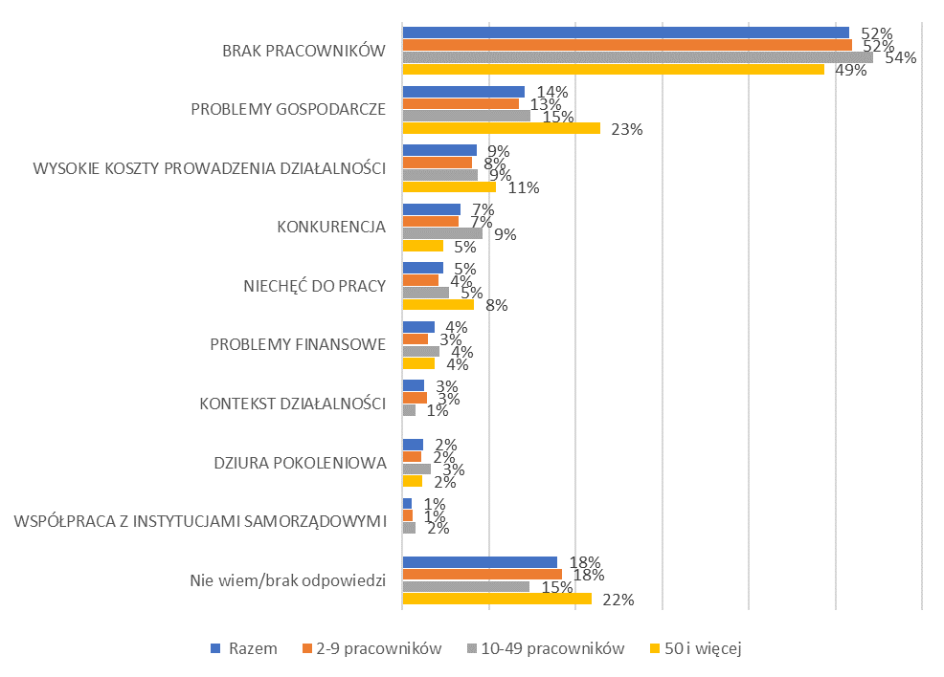Źródło: Badanie ilościowe pracodawców branży budowlanej (N=502). Na rysunku uwzględniono kategorie zbiorcze.*

Rysunek . Najważniejsze problemy na łódzkim rynku pracy w ocenie pracodawców – ogółem oraz ze względu na podregion

Wykres słupkowy ilustrujący podobne problemy przedsiębiorstw, ale w podziale na podregiony województwa łódzkiego: łódzki, miasto Łódź, piotrkowski, sieradzki i skierniewicki. Najczęściej zgłaszane problemy to brak pracowników (46–60%) oraz problemy gospodarcze (11–18%). Koszty prowadzenia działalności odnotowano jako istotny problem w podregionie sieradzkim i piotrkowskim (12–18%).



*Źródło: Badanie ilościowe pracodawców branży budowlanej (N=502). Na rysunku uwzględniono kategorie zbiorcze. Wskazania powyżej 3%*

Dla podmiotów działających w sekcji budownictwa przeważającym problemem są niedobory pracowników na lokalnym rynku pracy – zarówno w aspekcie ogólnym (od 54% do 60%), jak i w kontekście osób z konkretnymi kwalifikacjami (od 14% do 21%). Na problemy gospodarcze, w szczególności brak inwestycji nieco częściej uwagę zwracali badani prowadzący działalność w zakresie inżynierii lądowej i wodnej (22%).

Natomiast przedstawiciele podmiotów działających w sekcji M dział 71 (działalność w zakresie architektury i inżynierii; badania i analizy techniczne) wyraźnie częściej wśród problemów wskazywali wysokie koszty prowadzenia działalności (14%), w tym utrzymania pracownika (11%) oraz zagadnienia związane z konkurencją (15%), w tym zaniżane lub niskie ceny w przetargach (14%).

Stosunkowo niewielu badanych wymieniło w kontekście problemów łódzkiego rynku pracy zagadnienia związane z niektórymi przyczynami deficytu pracowników – czyli niechęć do pracy (5%) oraz lukę pokoleniową (2%).

Tabela . Najważniejsze problemy na łódzkim rynku pracy w ocenie pracodawców – ogółem oraz ze względu na sekcję i dział PKD

|  |  |  |  |  |  |
| --- | --- | --- | --- | --- | --- |
| Kategoria problemu | Razem | Budowa budynków  (Sekcja F dział 41) | Budowa obiektów inżynierii lądowej i wodnej  (Sekcja F dział 42) | Roboty budowlane specjalistyczne  (Sekcja F dział 43) | Działalność w zakresie architektury i inżynierii, badania i analizy techniczne (Sekcja M dział 71) |
| BRAK PRACOWNIKÓW | 52% | 60% | 56% | 54% | 34% |
| brak pracowników - ogólnie | 36% | 41% | 43% | 38% | 20% |
| brak wykwalifikowanych pracowników/ fachowców | 18% | 21% | 14% | 19% | 11% |
| PROBLEMY GOSPODARCZE | 14% | 14% | 22% | 14% | 13% |
| brak pieniędzy u klientów/ niski popyt/ zastój w branży | 7% | 8% | 9% | 7% | 5% |
| brak zleceń, brak inwestycji | 6% | 5% | 13% | 6% | 5% |
| WYSOKIE KOSZTY PROWADZENIA DZIAŁALNOŚCI | 9% | 7% | 8% | 7% | 14% |
| wysokie koszty utrzymania pracownika | 6% | 1% | 8% | 5% | 11% |
| KONKURENCJA | 7% | 8% | 2% | 5% | 15% |
| zaniżane ceny usług/ niskie ceny w przetargach | 4% | 5% | 2% | 1% | 14% |
| NIECHĘĆ DO PRACY | 5% | 8% | 1% | 4% | 3% |
| pracownicy, którym nie chce się pracować | 4% | 5% | 1% | 4% | 3% |
| nieodpowiedzialni pracownicy | 1% | 2% | 1% | 0,4% | - |
| PROBLEMY FINANSOWE | 4% | 3% | 7% | 3% | 4% |
| niewypłacalność klientów | 2% | 3% | 5% | 2% | 2% |
| KONTEKST DZIAŁALNOŚCI | 3% | 2% | - | 3% | 4% |
| zmienność przepisów prawa | 2% | 1% | - | 2% | 3% |
| LUKA POKOLENIOWA | 2% | 2% | 1% | 3% | 2% |
| młodzież nie chce pracować w budownictwie | 2% | 2% | 1% | 2% | - |
| brak szkół zawodowych w kierunkach budowlanych | 1% | - | - | 2% | 2% |
| Nie wiem/ brak odpowiedzi | 13% | 12% | 22% | 13% | - |

*Źródło: Badanie ilościowe pracodawców branży budowlanej (N=502). Wskazania powyżej 2%*

## Charakterystyka miejsc pracy w przedsiębiorstwach z branży budowlanej

O tym, iż praca w branży budowlanej jest wymagająca fizycznie świadczy między innymi dominacja grupy wiekowej 26-45 lat wśród pracowników firm objętych badaniem. Przeciętnie grupa ta stanowi 61,5% wszystkich pracowników tych firm, tj. o 12 punktów procentowych więcej, niż wśród ogółu aktywnych zawodowo mieszkańców województwa łódzkiego.

Uczestnicy badań jakościowych podkreślali, że ten przedział wiekowy jest wyraźnie preferowany przy rekrutacji. Grupuje on bowiem najwięcej osób silnych, zdrowych, dodatkowo też posiadających uregulowaną sytuację rodzinną; odpowiedzialnych i ceniących sobie poczucie stabilizacji.

Z kolei udział najmłodszej grupy wiekowej – do 25 lat (6,6%) jest o 1 punkt procentowy niższy, niż wśród ogółu aktywnych zawodowo. Częściowo może wynikać z niechęci młodzieży do pracy w budownictwie właśnie ze względu na jej ciężki, fizyczny charakter (o czym była mowa wcześniej), a także częściowo niechęci pracodawców do zatrudniania osób młodych a także mniejszej – na tle innych kategorii wiekowych - jej skłonności do utrzymania pracy.

Pracownicy w wieku 46-60 lat, stanowią przeciętnie 26,4% osób zatrudnionych w podmiotach branży budowlanej. Natomiast osoby w wieku powyżej 60 lat to średnio 5,4% pracowników.

Warto jednak podkreślić, że starsi pracownicy, choć są cenieni przez pracodawców, to jednak nie są preferowani przy rekrutacji. Zwykle starsi pracownicy firmy to, osoby, które pracują w firmie długo, a tylko nieliczni z nich zostali zatrudnieni jako osoby starsze.

Rysunek . Porównanie struktury osób aktywnych zawodowo według wieku w województwie łódzkim w IV kwartale 2023 roku oraz przeciętnej struktury wieku pracowników firm branży budowlanej objętych badaniem

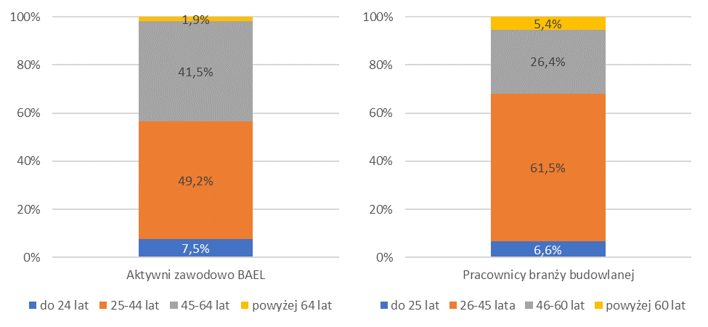

*Źródło: Aktywność Ekonomiczna Ludności w Wieku 15-89 lat według BAEL (IV kwartał 2023); Badanie ilościowe pracodawców branży budowlanej (N=502)*

Przeciętnie największy udział osób młodych – do 25 roku życia dotyczy zatrudnienia w firmach średnich i dużych (średnio 11,2%), a także w podmiotach prowadzących działalność w zakresie budowy obiektów inżynierii lądowej i wodnej (średnio 13%).

W przypadku tych ostatnich chodzi głownie o stanowiska specjalistów – osób z wyższym wykształceniem.

Z kolei największy udział pracowników powyżej 60 lat odnotowano w firmach prowadzących działalność w zakresie wznoszenia budynków (średnio 6,3%). Ta część branży częściej opiera się też na pracownikach w wieku 46-60 lat (średnio 33,3%), rzadziej zaś na osobach poniżej 46 roku życia. Często są to fachowcy prowadzący działalność gospodarczą, zatrudniający 2-3 pracowników i realizujących niewielkie zlecenia w ramach remontu lub wykończenia.

Podmioty prowadzące działalność w zakresie architektury i inżynierii oraz badań i analiz technicznych charakteryzuje przeciętnie najwyższy udział pracowników w wieku powyżej 60 lat (średnio 8,3%) oraz najniższy udział pracowników w wieku 46-60 lat (średnio 19,8%). W tym dziale najwięcej procentowo jest też zatrudnionych osób w wieku 26-45 lat (średnio 64,5%).

Rysunek . Przeciętna struktura wieku pracowników firm branży budowlanej objętych badaniem według wielkości podmiotu oraz sekcji i działów PKD

*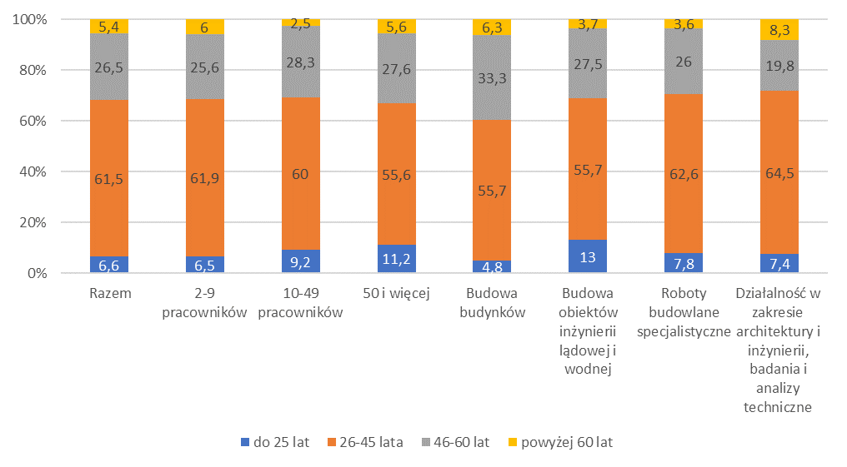Źródło: Badanie ilościowe pracodawców branży budowlanej (N=502)*

W ujęciu regionalnym największy udział pracowników w wieku powyżej 60 lat zaobserwowano w podregionie sieradzkim (średnio 7,3%). Natomiast podmioty z podregionu piotrkowskiego zatrudniają przeciętnie więcej pracowników najmłodszych (średnio 9,4%) oraz w wieku 26-45 lat (średnio 64,4%).

Rysunek . Przeciętna struktura wieku pracowników firm branży budowlanej objętych badaniem według podregionu

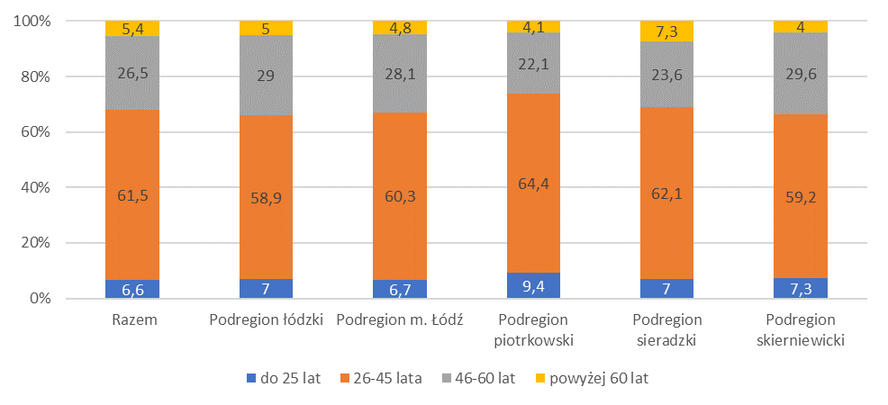

*Źródło: Badanie ilościowe pracodawców branży budowlanej (N=502)*

W strukturze zatrudnienia firm objętych badaniem dominują zawody z grupy robotników przemysłowych i rzemieślników, zatrudniani przez 57% podmiotów. Drugą pod względem liczebności grupą są pracownicy przy pracach prostych (wskazani przez 37% badanych firm ), a trzecią specjaliści (wskazani przez 19% badanych firm). Operatorów i monterów maszyn i urządzeń zatrudnia 11% firm.

Wraz z wielkością podmiotu wzrasta zróżnicowanie stanowisk i zawodów – przede wszystkim zwiększa się odsetek osób zatrudnionych na stanowiskach operatorów maszyn, kierowników, a także personelu średniego i biurowego, co związane jest z potrzebami większych organizacji.

W przypadku firm prowadzących działalność w zakresie wznoszenia budynków silnie dominują grupy robotników i rzemieślników i pracowników przy pracach prostych (obydwie grupy wskazane przez 57% badanych firm) . W firmach działających w obszarze wznoszenia obiektów inżynierii lądowej i wodnej zwiększa się udział w strukturze zatrudnienia operatorów i monterów maszyn i urządzeń (44%), specjalistów (25%), maleje zaś udział pracowników przy pracach prostych. Z kolei podmioty prowadzące roboty budowlane specjalistyczne opierają się w największym stopniu na robotnikach przemysłowych i rzemieślnikach (71%).

Z uwagi na specyfikę działu 71 sekcji M (działalność w zakresie architektury i inżynierii; badania i analizy techniczne) w firmach z tej gałęzi silnie dominują specjaliści (82%), niewielki jest natomiast udział pracowników fizycznych.

Tabela . Najczęściej występujące zawody wśród pracowników przedsiębiorstw sektora budowlanego w województwie łódzkim. Odsetki wskazań badanych przedstawicieli firm – ogółem oraz ze względu na wielkość podmiotu, sekcje i działy PKD oraz podregion. *Procentowy rozkład odpowiedzi na pytanie: „Proszę wskazać trzy stanowiska, na których zatrudnionych jest najwięcej pracowników w Pana(i) firmie (…)”*

| Wykonywany zawód | Razem | 2-9 pracowników | 10-49 pracowników | 50 i więcej | Budowa budynków (Sekcja F dział 41) | Budowa obiektów inżynierii lądowej i wodnej (Sekcja F dział 42) | Roboty budowlane specjalistyczne (Sekcja F dział 43) | Działalność w zakresie architektury i inżynierii, badania i analizy techniczne (Sekcja M dział 71) | Podregion łódzki | Podregion m. Łódź | Podregion piotrkowski | Podregion sieradzki | Podregion skierniewicki |
| --- | --- | --- | --- | --- | --- | --- | --- | --- | --- | --- | --- | --- | --- |
| **ROBOTNICY PRZEMYSŁOWI I RZEMIEŚLNICY** | **57%** | **51%** | **65%** | **63%** | **57%** | **64%** | **71%** | **9%** | **57%** | **56%** | **59%** | **54%** | **55%** |
| Murarz | 7% | 7% | 9% | 7% | 32% | 3% | 2% | 0% | 5% | 6% | 7% | 5% | 17% |
| Dekarz | 7% | 7% | 1% | 4% | 1% | 0% | 8% | 0% | 7% | 2% | 5% | 6% | 5% |
| Elektrycy budowlani i pokrewni | 5% | 5% | 8% | 15% | 1% | 17% | 8% | 3% | 5% | 6% | 6% | 8% | 6% |
| Tynkarz | 5% | 5% | 4% | 0% | 3% | 0% | 7% | 0% | 8% | 4% | 3% | 4% | 3% |
| Hydraulicy i monterzy instalacji sanitarnych | 5% | 4% | 4% | 0% | 0% | 0% | 7% | 0% | 4% | 3% | 5% | 5% | 4% |
| Malarz budowlany | 4% | 4% | 4% | 0% | 4% | 0% | 5% | 0% | 4% | 5% | 6% | 2% | 0% |
| Brukarz | 3% | 3% | 2% | 0% | 2% | 6% | 4% | 0% | 3% | 0% | 5% | 4% | 4% |
| Cieśle i stolarze budowlani | 3% | 3% | 2% | 4% | 1% | 0% | 5% | 0% | 2% | 2% | 3% | 4% | 4% |
| Monter instalacji i urządzeń sanitarnych | 3% | 2% | 6% | 0% | 0% | 3% | 6% | 0% | 5% | 5% | 3% | 2% | 0% |
| Glazurnik | 3% | 3% | 2% | 0% | 1% | 0% | 4% | 0% | 3% | 4% | 1% | 2% | 1% |
| Cieśla | 3% | 2% | 3% | 4% | 9% | 0% | 1% | 1% | 0% | 4% | 4% | 2% | 0% |
| Spawacze i pokrewni | 3% | 2% | 5% | 19% | 4% | 8% | 4% | 1% | 1% | 6% | 6% | 0% | 3% |
| Robotnicy budowlani robót wykończeniowych i pokrewni | 2% | 1% | 4% | 7% | 2% | 3% | 3% | 1% | 2% | 4% | 4% | 0% | 1% |
| Zbrojarz | 2% | 1% | 7% | 4% | 12% | 3% | 0% | 0% | 1% | 3% | 4% | 5% | 1% |
| **PRACOWNICY PRZY PRACACH PROSTYCH** | **37%** | **36%** | **38%** | **33%** | **57%** | **36%** | **39%** | **10%** | **39%** | **25%** | **31%** | **45%** | **52%** |
| Robotnik budowlany | 35% | 35% | 36% | 26% | 54% | 33% | 37% | 10% | 38% | 23% | 30% | 44% | 48% |
| **SPECJALIŚCI** | **19%** | **22%** | **23%** | **52%** | **11%** | **25%** | **8%** | **82%** | **19%** | **34%** | **24%** | **21%** | **16%** |
| Inżynierowie budownictwa | 9% | 10% | 18% | 30% | 6% | 19% | 4% | 46% | 13% | 20% | 12% | 11% | 8% |
| Kartografowie i geodeci | 4% | 6% | 0% | 0% | 0% | 0% | 0% | 22% | 3% | 2% | 6% | 6% | 5% |
| Architekt | 3% | 4% | 3% | 4% | 0% | 0% | 0% | 20% | 4% | 6% | 5% | 2% | 1% |
| **OPERATORZY I MONTERZY MASZYN I URZĄDZEŃ** | **11%** | **9%** | **22%** | **22%** | **11%** | **44%** | **13%** | **4%** | **10%** | **10%** | **17%** | **9%** | **21%** |
| Operator koparki | 3% | 3% | 9% | 4% | 1% | 25% | 4% | 2% | 3% | 6% | 4% | 5% | 5% |
| Operator sprzętu ciężkiego | 3% | 3% | 6% | 0% | 5% | 14% | 3% | 1% | 3% | 3% | 4% | 2% | 6% |
| Kierowcy i operatorzy pojazdów | 2% | 1% | 9% | 7% | 6% | 11% | 3% | 1% | 3% | 3% | 8% | 1% | 4% |
| Kierowca samochodu ciężarowego | 2% | 1% | 3% | 0% | 1% | 8% | 1% | 0% | 2% | 2% | 2% | 0% | 1% |
| **KIEROWNICY** | **8%** | **6%** | **15%** | **33%** | **15%** | **19%** | **8%** | **8%** | **4%** | **15%** | **9%** | **12%** | **9%** |
| Kierownik budowy | 6% | 5% | 15% | 33% | 15% | 19% | 7% | 4% | 3% | 12% | 9% | 12% | 9% |
| Mistrzowie produkcji w budownictwie | 2% | 1% | 5% | 11% | 1% | 11% | 3% | 1% | 2% | 4% | 2% | 1% | 3% |
| **TECHNICY I INNY ŚREDNI PERSONEL** | **5%** | **4%** | **15%** | **22%** | **11%** | **14%** | **7%** | **5%** | **6%** | **13%** | **8%** | **5%** | **6%** |
| **PRACOWNICY BIUROWI** | **5%** | **3%** | **15%** | **26%** | **10%** | **8%** | **6%** | **11%** | **8%** | **7%** | **9%** | **8%** | **6%** |
| Pracownicy obsługi biurowej | 4% | 3% | 13% | 11% | 9% | 6% | 5% | 11% | 8% | 5% | 6% | 8% | 6% |

*Źródło: Badanie ilościowe pracodawców branży budowlanej (N=502). Wskazania powyżej 1%*

W dalszej części podrozdziału szczegółowo zostaną omówione najczęściej występujące w firmach budowlanych grupy zawodów i specjalności.

Liczba osób zatrudnionych na stanowiskach danej grupy silnie zależy od profilu działalności oraz od wielkości podmiotu, o czym była mowa już wcześniej. Analizując dane z punktu widzenia najczęściej występujących stanowisk, nie zaś ogółu firm, należy mieć te zależności na uwadze. Obserwacje dotyczą wyłącznie firm, gdzie dana grupa stanowisk znalazła się wśród najczęściej występujących.

Pracodawcy w branży budowlanej w największym stopniu cenią u pracowników cechy związane z solidnością i uczciwością, a więc dokładność, precyzję, sumienność, odpowiedzialność, punktualność. To pierwszy i najważniejszy w przypadku każdej grupy stanowisk warunek, jaki powinna spełniać osoba zatrudniona w budownictwie. Szczególnie ważne cechy te były w przypadku pracowników zatrudnionych na stanowiskach robotników przemysłowych i rzemieślników (56% wskazań badanych firm) oraz pracowników przy pracach prostych (66% wskazań badanych firm). Jak pokazały badania jakościowe w grupach tych najczęściej występują problemy właśnie w tym zakresie. Pracownicy nie mają chęci do pracy, do nauki. Nie zależy im na utrzymaniu pracy – spóźniają się, nie przychodzą itd.

Drugą najczęściej wskazywaną charakterystyką w przypadku każdej grupy zawodowej są umiejętności i doświadczenie zawodowe, cenione szczególnie u operatorów i monterów maszyn i urządzeń (45%). Jednak przy trudnościach rekrutacyjnych pracodawcy podkreślali, że są w stanie zainwestować w rokującego pracownika – przyuczyć go do pracy, wysłać na konieczne szkolenia. W takich przypadkach jednak starają się zabezpieczyć umową podpisaną na określony czas z obwarowaniami (tak aby pracodawcy zwróciły się koszty związane ze szkoleniem pracownika). Dalsze cechy istotne z punktu widzenia danego stanowiska różnią się już w zależności od grupy i zostaną omówione w odniesieniu do poszczególnych grup zawodów.

Rysunek . *Zestawy cech pracowników wskazywane przez pracodawców jako najważniejsze w poszczególnych grupach zawodowych. Odsetki wskazań badanych przedsiębiorstw*

Wykres słupkowy porównujący wymagania pracodawców w różnych zawodach. Najczęściej wymagana jest dokładność i sumienność (66% dla pracowników przy pracach prostych) oraz umiejętności zawodowe (56% dla robotników przemysłowych). W zawodach specjalistycznych wymagania są bardziej zrównoważone, z naciskiem na umiejętności techniczne.



*Źródło: Badanie ilościowe pracodawców branży budowlanej. Podstawą procentowania jest liczba stanowisk, a nie liczba podmiotów*

Pracodawcy dość często deklarowali, iż w przypadku takich stanowisk jak robotnicy przemysłowi i rzemieślnicy, pracownicy przy pracach prostych oraz operatorzy i monterzy maszyn i urządzeń, firmy nie mają preferencji odnośnie do poziomu i kierunku wykształcenia (powyżej 70% wskazało na brak wymagań na danym stanowisku). Oczekiwania względem takich aspektów dotyczyły przede wszystkim grupy specjalistów.

Większość pracodawców deklaruje też, iż nie mają wymagań odnośnie do wieku pracownika na danym stanowisku, szczególnie w przypadku zawodów z grup specjalistów i średniego personelu. Na stanowiskach tych nie ma znaczenia również płeć.

Pracodawcy branży budowlanej najczęściej deklarują, iż płeć nie ma znaczenia lub też jako pracowników preferują mężczyzn, szczególnie w przypadku robotników przemysłowych i rzemieślników oraz pracowników przy pracach prostych. Choć to płeć męska jest wskazywana częściej jako preferowana, to jednak w badaniach jakościowych pracodawcy wskazywali na przypadki gdy na stanowiskach wymagających np.: pracy na rusztowaniach, czy też przy realizacji typowych prac wykończeniowych zatrudnione były i świetnie się sprawdzały kobiety. Były to jednak pojedyncze przypadki. Doświadczenia uczestników badania wskazują, że zatrudnienie kobiet w branży budowlanej w krajach zachodnich jest częstsze.

Rysunek . Odsetek pracodawców wskazujących, iż nie mają wymagań odnośnie do wykształcenia, specjalizacji, certyfikatów i doświadczenia wobec pracowników na danym stanowisku

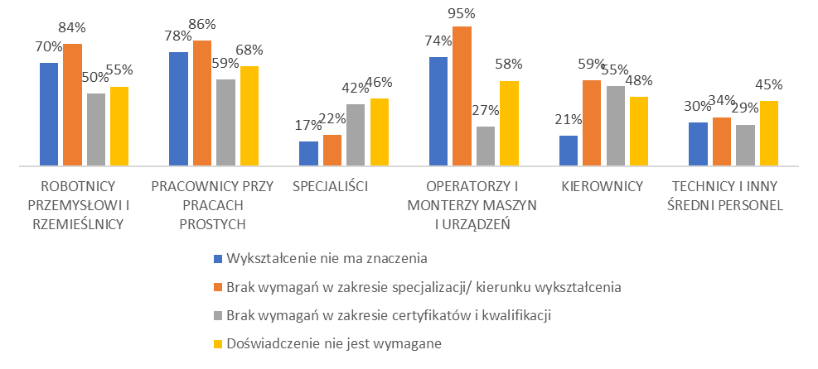

*Źródło: Badanie ilościowe pracodawców branży budowlanej. Podstawą procentowania jest liczba stanowisk, a nie liczba podmiotów*

Rysunek . Odsetek pracodawców wskazujących, iż nie mają wymagań odnośnie do wieku i płci wobec pracowników na danym stanowisku

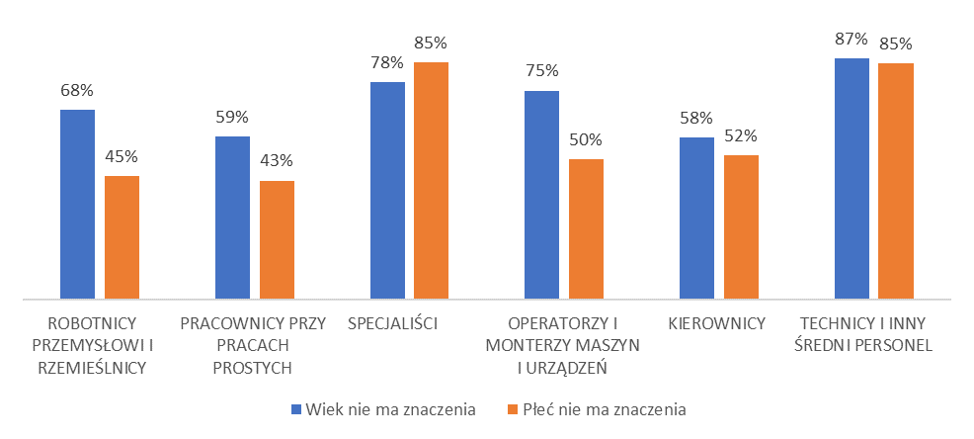

*Źródło: Badanie ilościowe pracodawców branży budowlanej. Podstawą procentowania jest liczba stanowisk, a nie liczba podmiotów*

W ocenie pracodawców najtrudniejsze jest znalezienie pracowników na stanowiska robotników przemysłowych i rzemieślników (57% wskazań badanych przedstawicieli firm), pracowników przy pracach prostych (54% *wskazań badanych przedstawicieli firm*). Co trzeci pracodawca uznał to zadanie za łatwe.

Połowa pracodawców uważa też za trudne znalezienie osoby na stanowisko operatora lub montera maszyn i urządzeń (51%) oraz kierownika (50%).

Ponad połowa pracodawców uznała, że na stanowiska z analizowanych grup mogą zatrudnić cudzoziemców. Relatywnie największy opór w tej materii dotyczy grup specjalistów oraz operatorów i monterów maszyn i urządzeń (21% sprzeciwu).

Rysunek . Ocena łatwości znalezienia pracownika na dane stanowisko

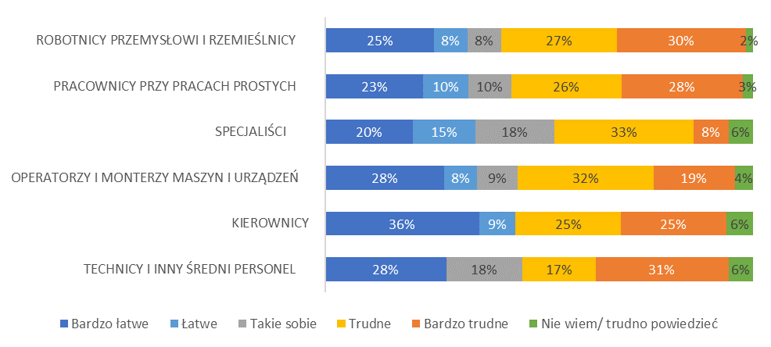

*Źródło: Badanie ilościowe pracodawców branży budowlanej. Podstawą procentowania jest liczba stanowisk, a nie liczba podmiotów*

Rysunek . Stosunek pracodawców do możliwości zatrudnienia cudzoziemców; według grup zawodów Odpowiedź na pytanie: „Czy na stanowisku tym może procować pracownik z zagranicy, czy też nie?”

Wykres słupkowy przedstawiający odsetek firm wskazujących na określone problemy związane z zatrudnieniem w różnych branżach i kategoriach zawodowych:

Najwyższy odsetek pracodawców (60%) deklaruje trudności w zatrudnianiu pracowników przy pracach prostych.
W przypadku robotników przemysłowych i rzemieślników odsetek wynosi 55%.
Kierownicy i specjaliści również są poszukiwani, ale z mniejszymi trudnościami (odpowiednio 59% i 50%). Wykres pokazuje, że im bardziej specjalistyczne stanowisko, tym łatwiej jest znaleźć odpowiednich kandydatów.

*Źródło: Badanie ilościowe pracodawców branży budowlanej. Podstawą procentowania jest liczba stanowisk, a nie liczba podmiotów*

### Robotnicy przemysłowi i rzemieślnicy

Grupa robotników przemysłowych i rzemieślników obsadzała około połowę stanowisk pracy objętych niniejszą analizą.

Najczęściej występujące w tej grupie zawody i stanowiska to:

* Robotnicy budowlani robót stanu surowego i pokrewni: murarze (obecni w 7% podmiotów objętych badaniem), brukarze (3%), cieśle i stolarze budowlani (3%), cieśle (2%);
* Robotnicy budowlani robót wykończeniowych i pokrewni: dekarze (7%), tynkarze (5%), hydraulicy i monterzy instalacji sanitarnych (5%), monterzy instalacji i urządzeń sanitarnych (3%), glazurnicy (3%), robotnicy budowlani robót wykończeniowych i pokrewni (2%);
* Elektrycy budowlani, elektromechanicy i elektromonterzy: elektrycy budowlani i pokrewni (5%;
* Malarze, pracownicy czyszczący konstrukcje budowlane i pokrewni: malarze budowlani (4%);
* Formierze odlewniczy, spawacze, blacharze, monterzy konstrukcji: spawacze i pokrewni (2%).

Przeciętnie w firmach liczba pracowników zatrudnionych na stanowiskach robotników przemysłowych i rzemieślników wynosiła 3,5; przy czym w przypadku 35% stanowisk był to tylko jeden pracownik.

Obok dokładności, precyzji, sumienności, odpowiedzialności itd. (56%) w grupie tej pracodawcy cenili umiejętności zawodowe oraz doświadczenie zawodowe (35%). Na trzecim miejscu wśród kluczowych cech wskazywano chęć do pracy, motywację, ambicję, zaangażowanie, chęć do rozwoju/nauki (18%). Wśród istotniejszych cech pojawiła się także inteligencja, kreatywność, wyobraźnia przestrzenna, umiejętności poznawcze adekwatne do zadań (14%).

W przypadku 70% stanowisk obsadzanych przez robotników przemysłowych i rzemieślników wykształcenie nie miało znaczenia. Pracodawcy patrzą tu na umiejętności, a nie poziom czy kierunek wyksztalcenia. Stosunkowo często zdarza się, że bardzo dobrzy fachowcy są samoukami. Na wykształcenie zasadnicze zawodowe wskazano w przypadku 10% stanowisk.

Zdecydowana większość pracodawców nie miała preferencji w kwestii kierunku wykształcenia (84% stanowisk). Sporadycznie wskazywano tutaj na wykształcenie średnie techniczne (6%), budownictwo, konstrukcję (5%).

W przypadku około połowy stanowisk nie wskazano żadnych wymagań w zakresie certyfikatów i kwalifikacji. Do najczęściej wskazywanych dla tej grupy należały: praca na wysokości (uprawnienia, potrzebne badania, 7%), certyfikaty, uprawnienia w zawodach/kwalifikacjach budowlanych, świadectwa kwalifikacyjne (ogólnie, 6%) oraz uprawnienia SEP (6%), a także umiejętności w danym zawodzie, po kształceniu w danym zawodzie (5%).

Dla ponad połowy stanowisk doświadczenie nie było wymagane (55%). Jeżeli jednak takie oczekiwania były formułowane, to najczęściej oczekiwano co najmniej 2 lat doświadczenia.

Również wiek nie był w ocenie pracodawców kryterium wyboru dla stanowisk z grupy robotników i rzemieślników (68%). Wśród tych badanych, którzy sprecyzowali oczekiwania minimalny wiek wynosił średnio 22,3 lat, zaś maksymalny – 56 lat. W przypadku 45% stanowisk płeć nie miała znaczenia, choć w 47% przypadków preferowano mężczyzn. Należy przypuszczać, że taka preferencja jest deklarowana rzadziej ze względu na efekt poprawności politycznej, zaś pracy na stanowiskach z grupy robotników przemysłowych i rzemieślników bardzo rzadko poszukują kobiety.

W przypadku 53% stanowisk pracodawcy uznali, iż znalezienie na nie pracownika byłoby trudne lub bardzo trudne, zaś dla co trzeciego stanowiska zadeklarowano, iż byłoby łatwe lub bardzo łatwe (34%).

Dla 55% stanowisk pracodawcy dopuszczali możliwość zatrudnienia pracowników z zagranicy.

Zestawienie informacji na temat stanowisk z poszczególnych grup zawiera Tabela 12.

### Pracownicy przy pracach prostych

Grupa zawodów pracowników przy pracach prostych stanowiła około 23% objętych analizą stanowisk.

Najczęściej występującym zawodem w tej grupie był robotnik budowlany z grupy 931 Robotnicy pomocniczy w górnictwie i budownictwie, obecny w 34% podmiotów objętych badaniem. Następny pod względem częstości zawód – robotnik drogowy występował już tylko w 1% firm.

Przeciętnie w firmach liczba pracowników zatrudnionych na stanowiskach pracowników przy pracach prostych wynosiła 3,5 - przy czym w przypadku 31% stanowisk było to co najmniej czterech pracowników.

Tak jak we wszystkich pozostałych grupach, w przypadku pracowników przy pracach prostych cechami najbardziej cenionymi przez pracodawców były: dokładność, precyzja, sumienność, odpowiedzialność itd. (66%) oraz umiejętności i doświadczenie zawodowe (24%). W dalszej kolejności wymieniane były (podobnie jak miało to miejsce w przypadku robotników przemysłowych i rzemieślników): chęć do pracy, motywacja, ambicja, zaangażowanie, chęć do rozwoju/nauki (15%). Jako ostatnią z istotnych cech pracodawcy wskazali brak nałogów, uzależnień, używek (13%).

Ponieważ prace proste, przy których zatrudnia się pracowników z omawianej grupy zawodowej nie wymagają szczególnych kwalifikacji, w przypadku aż 78% stanowisk zadeklarowano, iż wykształcenie nie ma znaczenia, zaś w przypadku 86% stanowisk nie zwracano uwagi na kierunek tego wykształcenia. Dla 59% stanowisk nie formułowano żadnych wymagań w zakresie certyfikatów i kwalifikacji. Sporadycznie wymieniano tutaj uprawnienia do prac na wysokości (5%), uprawnienia SEP (5%) czy BHP (5%). Na 68% stanowisk pracowników przy pracach prostych doświadczenie nie było wymagane.

Dla pracodawców przy 59% stanowisk pracowników przy pracach prostych wiek nie miał znaczenia. Jeśli oczekiwania w tym zakresie były formułowane, to średni wiek minimalny wynosił 21,6 lat, zaś maksymalny 54,9 lat. Dla ponad połowy stanowisk preferowany był mężczyzna (57%), dla pozostałych 43% zadeklarowano, iż płeć nie miała znaczenia.

Znalezienie pracowników należących do omawianej grupy zawodowej oceniane było w przeważającej części jako trudne lub bardzo trudne (54%), choć dla co trzeciego stanowiska pracodawcy uznali, iż było to łatwe lub bardzo łatwe (33%).

Najwyższy był też w odniesieniu do tej grupy odsetek akceptacji dla możliwości zatrudnienia pracowników z zagranicy (60%).

### Specjaliści

Specjaliści zajmowali 15% ogółu stanowisk pracy w badanych przedsiębiorstwach..

Zawody, które najczęściej pojawiały się w tej grupie to::

* Inżynierowie (z wyłączeniem elektrotechnologii): inżynierowie budownictwa (występujący w 9% podmiotów);
* Architekci, geodeci, projektanci i pokrewni: kartografowie i geodeci (4%), architekt (3%).

Przeciętnie w firmach liczba pracowników zatrudnionych na stanowiskach specjalistów wynosiła 3,1; przy czym w przypadku 41% stanowisk było to 2-3 pracowników.

Za najistotniejsze cechy pracowników z omawianej grupy pracodawcy uznali dokładność, precyzję, sumienność, odpowiedzialność itp. (59%), a w drugiej kolejności doświadczenia i umiejętności zawodowe (37%). Jako trzecią cechę ważną w zawodach specjalistów najczęściej wskazywano adekwatne umiejętności poznawcze, inteligencję, kreatywność, wyobraźnię przestrzenną (22%). Wśród pozostałych istotnych cech wymieniano: kierunek, profil wykształcenia (15%), chęć do pracy (14%) oraz komunikatywność (14%).

Wykształcenie i jego kierunek mają duże znaczenie dla stanowisk specjalistów. Preferowane było tutaj w przeważającej większości wykształcenie wyższe (61%), z kierunków powiązanych z branżą, a więc architektura i architektura wnętrz, ASP (26%), budownictwo, konstrukcja (24%), geodezja, kartografia (15%), elektryczne, elektroniczne, elektrotechniczne (7%), środowisko, ochrona środowiska (6%).

Dla ponad połowy stanowisk specjalistów za istotne uznano posiadanie certyfikatów i kwalifikacji, najczęściej ogólnie dokumentów potwierdzających kwalifikacje z zakresu budownictwa (17%), uprawnienia do projektowania (11%), ale także obsługę komputera i programów spotykanych w branży budowlanej (9%).

Badani pracodawcy najczęściej wymagali od zatrudnianych specjalistów co najmniej 2 letniego doświadczenia zawodowego, choć w przypadku 46% stanowisk pracy zajmowanych przez tę grupę nie miało ono znaczenia. Preferowany wiek kandydatów mieścił się w przedziale od 23 do 55 lat, ale też 78% przedsiębiorców nie zgłaszało wymagań w tym względzie..

Ogromna większość pracodawców zadeklarowała, iż na stanowiskach specjalistów płeć nie miała dla nich znaczenia (85%), a 12% preferowało mężczyzn.

Za trudne znalezienie pracowników na stanowiska specjalistów uznało 41% pracodawców, a 35% określiło to zadanie jako łatwe.

Dla stanowisk specjalistów relatywnie najrzadziej pracodawcy dopuszczali możliwość zatrudniania cudzoziemców (50%), a 21% wprost odrzuciło takie rozwiązanie. Wśród przyczyn niechęci do zatrudniania cudzoziemców wskazywano głównie nieprzystające kwalifikacje, brak potrzebnych kwalifikacji, a także kłopoty z porozumiewaniem się. Wskazywano także na brak zaufania, który ogranicza samodzielność pracownika i zakres powierzanych mu prac.

### Operatorzy i monterzy maszyn i urządzeń

Stanowiska operatorów i monterów maszyn i urządzeń stanowiły 8% ogółu analizowanych stanowisk.

Stanowiska te zajmowane były przez takie grupy zawodów jak:

* Operatorzy pojazdów wolnobieżnych i pokrewni: operator sprzętu ciężkiego (obecny w 3% podmiotów);
* Operatorzy maszyn i urządzeń górniczych i pokrewni: operator koparki (3%), Operatorzy maszyn i urządzeń do produkcji wyrobów cementowych, kamiennych i pokrewni (2%);
* Kierowcy i operatorzy pojazdów (2%, brak większego sprecyzowania specjalności).

Przeciętnie w firmach liczba pracowników zatrudnionych na stanowiskach operatorów i monterów maszyn i urządzeń wynosiła 3,0; przy czym w przypadku 45% stanowisk był to 1 pracownik.

Za najistotniejsze cechy kompetencyjne wymagane w tej grupie stanowisk pracodawcy uznali, tak jak w przypadku pozostałych grup dokładność, precyzję, sumienność, odpowiedzialność itp. (54%), szczególną wagę przypisując także umiejętnościom i doświadczeniu zawodowemu (45%). Za trzecią pod względem ważności cechę 22% pracodawców uznało umiejętności poznawcze adekwatne do zadań, wyobraźnię przestrzenną. Na kolejnych miejscach wskazywano chęć do pracy (21%), uprawnienia do obsługi maszyn/narzędzi (16%) oraz brak uzależnień, nałogów, używek (14%).

Pracodawcy w zdecydowanej większości nie mieli wymagań odnośnie do specyficznego wykształcenia (74%) lub jego kierunku (95%).

Natomiast od osób zatrudnianych na stanowiskach operatorów i monterów maszyn i urządzeń najczęściej spośród wszystkich grup oczekiwano posiadania konkretnych certyfikatów i kwalifikacji. W tym kontekście w zależności od potrzeb i profilu działalności firmy wymieniano: uprawnienia na koparkę, koparko-ładowarkę (24%), uprawnienia operatorów maszyn budowlanych, sprzętu ciężkiego (ogólnie, 24%), prawo jazdy kat. C, D, E (8%), ogólnie posiadanie prawa jazdy (7%), uprawnienia do obsługi podnośników, dźwigów, żurawi, suwnic (7%), certyfikaty, uprawnienia w zawodach/kwalifikacjach budowlanych, świadectwa kwalifikacyjne (ogólnie, 7%), prawo jazdy kat. B (6%).

Nieco ponad połowa pracodawców zadeklarowała, iż nie wymagali doświadczenia (58%), a jeśli ktoś takowego oczekiwał, wymagał zazwyczaj mniej, niż 2 lat.

Dla trzech czwartych pracodawców wiek w przypadku grupy operatorów i monterów maszyn i urządzeń nie miał znaczenia. Wśród pozostałych badanych jako minimum wskazywano 20 lat, zaś jako maksimum – 62,5 lat, co jest najwyższym przeciętnym wiekiem wśród wszystkich grup zawodów.

Połowa pracodawców na stanowiska z grupy operatorów i monterów maszyn i urządzeń preferowała mężczyzn, druga połowa zaś zadeklarowała, iż płeć nie miała dla nich znaczenia.

Pracowników na stanowiska z tej grupy raczej trudno jest znaleźć (51%), choć 35% pracodawców oceniło, iż byłoby to łatwe.

Podobnie, jak w przypadku specjalistów, pracodawcy relatywnie niechętnie jako operatorów i monterów widzieliby cudzoziemców. Możliwość zatrudnienia pracowników z zagranicy dopuszczało 49% badanych, zaś 21% nie widziało takiej możliwości.

### Kierownicy

Z uwagi na dominację w strukturze podmiotów branży budowlanej firm mikro i małych, potrzeba posiadania stanowisk kierowniczych była raczej niewielka. Stąd udział tej grupy na poziomie 3% analizowanych stanowisk.

Najczęściej występowało tutaj stanowisko kierownika budowy, obecne w 5% firm objętych badaniem ( Kierownicy w górnictwie, przemyśle, budownictwie i dystrybucji).

Stanowisk kierowników średnio przypadało 2 na firmę, choć w przypadku niemal połowy firm był to 1 pracownik (48%).

Dla stanowisk kierowników kluczowe cechy to wymagana wszędzie dokładność, precyzja, sumienność, odpowiedzialność itd. (52%), umiejętności i doświadczenia zawodowe (30%), oraz niewiele mniej ważne – kierunek, profil wykształcenia, wyuczony zawód (27%). Wśród pozostałych istotnych cech pracodawcy wskazywali na umiejętność pracy w zespole (24%), komunikatywność (21%), opanowanie (18%).

Połowa pracodawców od osób zatrudnionych na stanowiskach kierowników oczekiwała wykształcenia wyższego (53%), zaś 18% - zasadniczego zawodowego. 59% nie miało wymagań odnośnie do kierunku wykształcenia, a 55% w zakresie posiadania certyfikatów i kwalifikacji. Jeżeli takie oczekiwania były formułowane, to raczej ogólnie, w zakresie uprawnień w zawodach budowlanych (22%), albo też były to kursy dotyczące metod, technologii, narzędzi (6%) lub szkolenia u producentów materiałów/narzędzi (6%), uprawnienia gazowe (6%).

Dla 58% pracodawców wiek pracowników na stanowiskach kierowników nie miał znaczenia. W przypadku pozostałych badanych jako minimalny wskazywano 26 lat, zaś maksymalny – 56,4 lat. 52% pracodawców zadeklarowało, iż płeć nie miała znaczenia dla tego stanowiska, choć 32% wprost preferowało na stanowiska kierowników mężczyzn, a 16% kobiety – to w zasadzie jedyne stanowiska, gdzie pojawiały się preferencje dla kobiet.

Wśród pracodawców przeważała opinia, iż znalezienie pracowników na stanowiska kierowników byłoby trudne (49%), choć 44% było przeciwnego zdania.

Cudzoziemców na stanowiskach kierowników dopuszczałoby 59% pracodawców, a 11% odrzuciło taką możliwość.

### Technicy i inny średni personel

Stanowiska techników i innego średniego personelu stanowiły 2% ogółu objętych analizą stanowisk.

Zajmowały je osoby wykonujące takie zawody jak: Mistrzowie produkcji w górnictwie, przemyśle przetwórczym i budownictwie: majstrowie, czyli mistrzowie produkcji w budownictwie (występujący w 1% podmiotów) oraz Technicy i inny średni personel (ogólnie, bez sprecyzowania, 1%).

Stanowiska z tej grupy częściej występowały w firmach średnich i dużych, gdzie istniało większe zróżnicowanie funkcji i stanowisk. W przypadku najmniejszych podmiotów nie zachodziła potrzeba wprowadzania takiego typu pracowników.

Podobnie, jak w pozostałych grupach pracodawcy u osób ze stanowisk techników i średniego personelu cenili dokładność, precyzję, sumienność, odpowiedzialność itd. (42%) oraz umiejętności i doświadczenie zawodowe (42%). Jako trzecią co do ważności cechę wskazywano kierunek, profil wykształcenia, wyuczony zawód (27%). Do pozostałych ważnych charakterystyk zaliczono wyobraźnię przestrzenną, umiejętności poznawcze adekwatne do zadań (17%), chęć do pracy (11%).

Preferowane przez pracodawców wykształcenie dla tej grupy stanowisk to wykształcenie wyższe (37%) lub średnie ogólnokształcące (26%). Oczekiwane kierunki wykształcenia dotyczą jego powiązania z branżą budowlaną: architektura, architektura wnętrz (15%), budownictwo, konstrukcja (14%), elektryczne, elektrotechniczne (11%).

Pracodawcy wymagali także od techników i średniego personelu posiadania certyfikatów i kwalifikacji w zawodach budowlanych ogólnie (30%), uprawnień do obsługi podnośników, dźwigów, żurawi, suwnic (22%), uprawnień SEP (22%) oraz obsługi komputera i programów wykorzystywanych w branży (10%).

Dla ogromnej większości badanych wiek pracowników na stanowiskach z tej grupy nie miał znaczenia, podobnie jak płeć (85%).

Pracownicy na stanowiska techników i średniego personelu są uznawani za trudnych do zrekrutowania (48%). Jedynie 28% pracodawców uznało, iż jest to łatwe.

Cudzoziemców na stanowiskach techników i średniego personelu dopuszczałoby 57% pracodawców, a 14% odrzuciło taką możliwość.

Tabela . Podsumowanie charakterystyki osób zatrudnionych na stanowiskach z wybranych grup

| RODZAJ STANOWISKA | ROBOTNICY PRZEMYSŁOWI I RZEMIEŚLNICY | PRACOWNICY PRZY PRACACH PROSTYCH | SPECJALIŚCI | OPERATORZY I MONTERZY MASZYN I URZĄDZEŃ | KIEROWNICY | TECHNICY I INNY ŚREDNI PERSONEL |
| --- | --- | --- | --- | --- | --- | --- |
| N=liczba stanowisk | 407 | 188 | 125 | 65 | 25 | 15 |
| Najczęściej występujące stanowiska | Murarz, Dekarz, Elektrycy budowlani i pokrewni, Tynkarz, Hydraulicy i monterzy instalacji sanitarnych, Malarz budowlany, Brukarz, Cieśle i stolarze budowlani, Monter instalacji i urządzeń sanitarnych, Glazurnik, Cieśla, Spawacze i pokrewni, Robotnicy budowlani robót wykończeniowych i pokrewni | Robotnik budowlany | Inżynierowie budownictwa, Kartografowie i geodeci, Architekt | Operator sprzętu ciężkiego, Operator koparki, Kierowcy i operatorzy pojazdów, Operatorzy maszyn i urządzeń do produkcji wyrobów cementowych, kamiennych i pokrewni | Kierownik budowy | Technicy  Mistrzowie produkcji w budownictwie |
| Średnia liczba pracowników na tym stanowisku | 3,5 | 3,7 | 3,1 | 3 | 2 | 4,6 |
| Najważniejsza cecha na stanowisku:  Dokładność, precyzja, sumienność, odpowiedzialność, obowiązkowość, punktualność, solidność, uczciwość | 56% | 66% | 59% | 54% | 52% | 42% |
| Druga pod względem ważności cecha: Umiejętności zawodowe/ doświadczenia zawodowe | 35% | 24% | 37% | 45% | 30% | 42% |
| Trzecia pod względem ważności cecha: | Chęć do pracy, motywacja, ambicja, zaangażowanie, chęć do rozwoju/nauki: 18% | Chęć do pracy, motywacja, ambicja, zaangażowanie, chęć do rozwoju/nauki: 15% | Inteligencja, kreatywność, wyobraźnia przestrzenna, adekwatne umiejętności poznawcze do zadań: 20% | Inteligencja, kreatywność, wyobraźnia przestrzenna, adekwatne umiejętności poznawcze do zadań: 22% | Kierunek, profil wykształcenia, wyuczony zawód: 27% | Kierunek, profil wykształcenia, wyuczony zawód: 27% |
| Pozostałe cechy istotne dla stanowiska (wskazania powyżej 10%) | Inteligencja, kreatywność, wyobraźnia przestrzenna, adekwatne umiejętności poznawcze do zadań: 14% | Brak nałogów, uzależnień, używek: 13% | Kierunek, profil wykształcenia, wyuczony zawód: 15%; Chęć do pracy, motywacja, ambicja, zaangażowanie, chęć do rozwoju/nauki: 14%; Komunikatywność: 14% | Chęć do pracy, motywacja, ambicja, zaangażowanie, chęć do rozwoju/nauki: 21%; Prawo jazdy/uprawnienia obsługi maszyn budowlanych/ narzędzi: 16%; Brak nałogów, uzależnień, używek: 14% | Umiejętność pracy w zespole: 24%; Komunikatywność: 21%; odporność na stres, opanowanie: 18%; | Inteligencja, kreatywność, wyobraźnia przestrzenna, adekwatne umiejętności poznawcze do zadań: 17%; Chęć do pracy, motywacja, ambicja, zaangażowanie, chęć do rozwoju/nauki: 11% |
| Wykształcenie nie ma znaczenia: | 70% | 78% | 17% | 74% | 21% | 30% |
| Preferowane wykształcenie: | Zasadnicze zawodowe: 10% | Zasadnicze zawodowe: 6% | Wyższe: 61% | Zasadnicze zawodowe: 7% | Wyższe: 53%, zasadnicze zawodowe: 18% | Wyższe: 37%, średnie ogólnokształcące: 26% |
| Brak wymagań w zakresie kierunku wykształcenia: | 84% | 86% | 22% | 95% | 59% | 34% |
| Najczęściej preferowany kierunek wykształcenia: | Średnie techniczne: 6%, budownictwo, konstrukcja: 5% | Budownictwo, konstrukcja: 5% | Architektura i architektura wnętrz, ASP: 26%, budownictwo, konstrukcja: 24%, wyższe ogółem: 23%, geodezja, kartografia: 15%, elektryczne, elektroniczne, elektrotechniczne: 7%, środowisko, ochrona środowiska (6%) | brak | Budownictwo, konstrukcja: 15%, wyższe ogółem: 14%, księgowość, rachunkowość: 8% | Wyższe ogółem: 42%, architektura, architektura wnętrz: 15%, budownictwo, konstrukcja: 14%, elektryczne, elektrotechniczne: 11% |
| Brak wymagań w zakresie certyfikatów i kwalifikacji | 50% | 59% | 42% | 27% | 55% | 29% |
| Najczęściej wymagane certyfikaty i kwalifikacje: | Praca na wysokości (uprawnienia, potrzebne badania): 7%  Certyfikaty, uprawnienia w zawodach/kwalifikacjach budowlanych, świadectwa kwalifikacyjne (ogólnie): 6%  Uprawnienia SEP: 6%  Umiejętności w danym zawodzie, po kształceniu w danym zawodzie: 5% | Praca na wysokości (uprawnienia, potrzebne badania): 5%  Uprawnienia SEP: 5%  BHP: 5% | Certyfikaty, uprawnienia w zawodach/kwalifikacjach budowlanych, świadectwa kwalifikacyjne (ogólnie): 17%  Uprawnienia do projektowania, architektoniczne: 11%  Obsługa komputera, MS Office, programów komputerowych, autoCAD: 9%  Dyplom ukończenia studiów: 9%  Uprawnienia geodezyjne: 5% | Uprawnienia na koparkę, koparko-ładowarkę: 24%  Uprawnienia operatorów maszyn budowlanych, sprzętu ciężkiego (ogólnie): 24%  Prawo jazdy kat. C, D, E: 8%  Prawo jazdy (ogólnie): 7%  Uprawnienia do obsługi podnośników, dźwigów, żurawi, suwnic: 7%  Certyfikaty, uprawnienia w zawodach/kwalifikacjach budowlanych, świadectwa kwalifikacyjne (ogólnie): 7%  Prawo jazdy kat. B: 6% | Certyfikaty, uprawnienia w zawodach/kwalifikacjach budowlanych, świadectwa kwalifikacyjne (ogólnie): 22%  Kursy narzędzi, metod, technologii wykorzystywanych w budownictwie: 6%  Kursy, szkolenia u producentów materiałów/narzędzi: 6%  Uprawnienia gazowe: 6%  Uprawnienia operatorów maszyn budowlanych, sprzętu ciężkiego (ogólnie): 5% | Certyfikaty, uprawnienia w zawodach/kwalifikacjach budowlanych, świadectwa kwalifikacyjne (ogólnie): 30%  Uprawnienia do obsługi podnośników, dźwigów, żurawi, suwnic: 22%  Uprawnienia SEP: 22%  Obsługa komputera, MS Office, programów komputerowych, autoCAD: 10% |
| Wiek minimalny (średnio) | 22,3 | 21,6 | 23,1 | 20,1 | 26,1 | 20,2 |
| Wiek maksymalny (średnio) | 56 | 54,9 | 55,1 | 62,5 | 56,4 | 51,4 |
| Wiek nie ma znaczenia: | 68% | 59% | 78% | 75% | 58% | 87% |
| Doświadczenie nie jest wymagane: | 55% | 68% | 46% | 58% | 48% | 45% |
| Płeć nie ma znaczenia: | 45% | 43% | 85% | 50% | 52% | 85% |
| Znalezienie pracownika na to stanowisko jest łatwe | 33% | 33% | 35% | 35% | 44% | 28% |
| Znalezienie pracownika na to stanowisko jest trudne | 57% | 54% | 41% | 51% | 49% | 48% |
| Na tym stanowisku może pracować pracownik zza granicy | 55% | 60% | 50% | 49% | 59% | 57% |

*Źródło: Badanie ilościowe i jakościowe pracodawców branży budowlanej. Podstawą procentowania jest liczba stanowisk, a nie liczba podmiotów.*

## Przewidywany popyt na pracę w branży budowlanej

Spostrzeżenia pracodawców dotyczące zawodów i specjalności, których brakuje potwierdzają ogólny obraz wojewódzkiego rynku pracy jako deficytowego w kontekście pracowników wykwalifikowanych w zawodach branży budowlanej. Ogółem ponad połowa badanych wskazała, iż na lokalnym rynku pracy brakuje robotników przemysłowych i rzemieślników (53%), w tym takim specjalności jak:

* Robotnicy budowlani robót stanu surowego i pokrewni: murarze, cieśle i stolarze budowlani, zbrojarze, brukarze;
* Robotnicy budowlani robót wykończeniowych i pokrewni: dekarze, glazurnicy, tynkarze, hydraulicy i monterzy instalacji sanitarnych, spawacze i pokrewni, Robotnicy budowlani robót wykończeniowych i pokrewni (ogólnie), Monterzy konstrukcji budowlanych i konserwatorzy budynków, hydraulicy (ogólnie);
* Malarze, pracownicy czyszczący konstrukcje budowlane i pokrewni: malarze budowlani;
* Elektrycy budowlani, elektromechanicy i elektromonterzy: elektrycy budowlani, elektrycy.

Ponadto 7% pracodawców wskazało ogólnie na brak pracowników wykwalifikowanych, zaś 12% na braki w zakresie wszystkich zawodów i specjalności.

Obok wykwalifikowanych robotników i rzemieślników wskazywano także na brak pracowników do prac prostych (8%), głównie robotników budowlanych oraz na brak operatorów i monterów maszyn i urządzeń (5%), w tym głównie operatorów sprzętu ciężkiego.

Przedstawiciele 20% podmiotów działających w sekcji M dział 71 (działalność w zakresie architektury i inżynierii; badania i analizy techniczne) wskazali także na braki w zakresie specjalistów, w szczególności kartografów i geodetów, inżynierów budownictwa i architektów.

Tabela . Pracownicy zawodów i specjalności, których najbardziej brakuje na rynku pracy województwa łódzkiego w ocenie pracodawców – ogółem oraz ze względu na sekcję i dział PKD

| Wykonywany zawód | Razem | Budowa budynków (Sekcja F dział 41) | Budowa obiektów inżynierii lądowej i wodnej  (Sekcja F dział 42) | Roboty budowlane specjalistyczne  (Sekcja F dział 43) | Działalność w zakresie architektury i inżynierii, badania i analizy techniczne (Sekcja M dział 71) |
| --- | --- | --- | --- | --- | --- |
| ROBOTNICY PRZEMYSŁOWI I RZEMIEŚLNICY | 53% | 64% | 44% | 56% | 36% |
| Murarz | 13% | 39% | 2% | 9% | 7% |
| Cieśle i stolarze budowlani | 8% | 19% | 6% | 7% | 3% |
| Dekarz | 8% | 5% | - | 10% | 3% |
| Glazurnik | 7% | 3% | - | 10% | 4% |
| Tynkarz | 6% | 13% | - | 6% | 4% |
| Cieśla | 6% | 11% | 12% | 5% | 1% |
| Elektrycy budowlani i pokrewni | 5% | 6% | - | 4% | 6% |
| Zbrojarz | 4% | 15% | 8% | 1% | 3% |
| Hydraulicy i monterzy instalacji sanitarnych | 4% | 5% | - | 5% | 3% |
| Spawacze i pokrewni | 4% | 6% | 5% | 4% | - |
| Malarz budowlany | 3% | 5% | - | 4% | - |
| Elektryk | 3% | 1% | 3% | 4% | 5% |
| Robotnicy budowlani robót wykończeniowych i pokrewni | 3% | 5% | 5% | 2% | 6% |
| Brukarz | 3% | - | 6% | 4% | 1% |
| Monterzy konstrukcji budowlanych i konserwatorzy budynków | 3% | 2% | - | 3% | 4% |
| Hydraulik | 3% | - | - | 4% | - |
| Monter instalacji i urządzeń sanitarnych | 2% | 4% | - | 2% | 1% |
| PRACOWNICY PRZY PRACACH PROSTYCH | 8% | 11% | 24% | 6% | 9% |
| Robotnik budowlany | 7% | 9% | 24% | 6% | 9% |
| OPERATORZY I MONTERZY MASZYN I URZĄDZEŃ | 5% | 5% | 18% | 6% | 1% |
| Operator sprzętu ciężkiego | 3% | 5% | 15% | 3% | - |
| SPECJALIŚCI | 3% | 1% | - | - | 20% |
| Wszystkie zawody, specjalności | 12% | 17% | 5% | 13% | 6% |
| Brak pracowników wykwalifikowanych, podnoszących kwalifikacje | 7% | 7% | 7% | 6% | 6% |
| Nie wiem | 9% | - | - | 11% | 15% |
| Nie ma takich | 4% | 2% | 4% | 4% | 5% |

*Źródło: Badanie ilościowe pracodawców branży budowlanej (N=502). Wskazania powyżej 3%*

W obliczu rysującego się choćby na podstawie wyników niniejszego badania potężnego deficytu pracowników – zarówno tych wykwalifikowanych, jak też m.in. robotników budowlanych – na łódzkim rynku pracy, badane firmy miały problem ze wskazaniem jakichkolwiek nadwyżkowych zawodów i specjalności.. 45% z nich wprost stwierdziło, iż nadwyżek na żadne stanowiska nie ma, zaś 33% nie umiało ich wskazać.

Tabela . Pracownicy zawodów i specjalności, których jest zbyt dużo na rynku pracy województwa łódzkiego w ocenie pracodawców – ogółem oraz ze względu na sekcję i dział PKD

|  |  |  |  |  |  |
| --- | --- | --- | --- | --- | --- |
| Grupa zawodowa i specjalności | Razem | Budowa budynków (Sekcja F dział 41) | Budowa obiektów inżynierii lądowej i wodnej  (Sekcja F dział 42) | Roboty budowlane specjalistyczne  (Sekcja F dział 43) | Działalność w zakresie architektury i inżynierii, badania i analizy techniczne (Sekcja M dział 71) |
| ROBOTNICY PRZEMYSŁOWI I RZEMIEŚLNICY | 3% | 1% | - | 4% | 1% |
| Robotnicy budowlani robót wykończeniowych i pokrewni | 2% | 1% | - | 3% | 1% |
| Malarz budowlany | 1% | 1% | - | 1% | - |
| Niewykwalifikowanej kadry | 8% | 14% | 11% | 6% | 6% |
| Nie wiem | 33% | 16% | 21% | 38% | 32% |
| Nie ma takich | 45% | 63% | 64% | 38% | 48% |

*Źródło: Badanie ilościowe pracodawców branży budowlanej (N=502). Wskazania powyżej 3%*

W branży budowlanej dominują podmioty gospodarcze, w których zatrudnienie w ostatnich 12 miesiącach nie uległo zmianom (64%). Taka sytuacja częściej występowała w przypadku firm mikro, zatrudniających do 9 pracowników (67%), a także w przypadku podmiotów z sekcji M dział 71 (działalność w zakresie architektury i inżynierii; badania i analizy techniczne, 67%) oraz sekcji F działu 43 (roboty budowlane specjalistyczne, 62%).

Najbardziej dynamiczna była natomiast sytuacja firm średnich i dużych, gdzie równie częste były redukcje zatrudnienia, jak i jego zwiększenie czy też brak zmian.. Duży odsetek podmiotów, w których zatrudnienie ulegało zmianom obserwowany był także w przypadku Sekcji F działu 42 (roboty związane z budową obiektów inżynierii lądowej i wodnej), gdzie 36% zmniejszyło zatrudnienie, zaś 22% je zwiększyło.

Przedsiębiorstwa zlokalizowane w podregionach skierniewickim oraz w Łodzi relatywnie częściej zgłaszały, iż zmniejszyło się ich zatrudnienie (odpowiednio 23% i 24%). W podregionie skierniewickim najmniejszy był także udział firm, które zwiększyły zatrudnienie (13%). Najbardziej stabilna sytuacja pod względem zatrudnienia występowała w podregionie piotrkowskim, gdzie 65% podmiotów nie zgłosiło zmian w zatrudnieniu, zaś odsetek firm zwiększających lub zmniejszających liczbę pracowników wynosił po 17%.

Rysunek . Zmiany w zatrudnieniu w firmach branży budowlanej w ciągu ostatnich 12 miesięcy – ogółem oraz ze względu na wielkość podmiotu oraz sekcję i dział PKD

*Wykres słupkowy obrazujący zmiany w zapotrzebowaniu na pracowników w podziale na wielkość firm i sektory działalności:

64% firm deklaruje, że zapotrzebowanie nie uległo zmianie, 15% wskazuje na wzrost, a 19% na spadek.
Największy wzrost zapotrzebowania zaobserwowano w dużych firmach (50 i więcej pracowników), natomiast sektory takie jak budowa budynków i roboty budowlane specjalistyczne wykazują stabilność.Źródło: Badanie ilościowe pracodawców branży budowlanej (N=502)*

Rysunek . Zmiany w zatrudnieniu w firmach branży budowlanej w ciągu ostatnich 12 miesięcy – ogółem oraz ze względu na podregion

Wykres pokazujący zmiany w zapotrzebowaniu na pracowników w podziale na podregiony województwa łódzkiego:

Największy odsetek firm wskazujących na zmniejszenie zapotrzebowania pochodzi z podregionu skierniewickiego (23%).
W podregionach m. Łódź i łódzkim firmy częściej wskazują na wzrost zapotrzebowania (19% i 24%).


*Źródło: Badanie ilościowe pracodawców branży budowlanej (N=502)*

### Odejścia i zwolnienia w ostatnich 12 miesiącach

Ruchy kadrowe w objętych badaniem podmiotach częściej wynikały z decyzji indywidualnych pracowników, niż z decyzji pracodawców. Pracodawcy z 84% firm zadeklarowali, iż nikt z pracowników nie został zwolniony. W 74% firm nie było także sytuacji odejść z własnej inicjatywy pracownika.

Przy dużych problemach rekrutacyjnych pracodawca daje zwykle pracownikowi bardzo dużo szans na poprawę zanim podejmie decyzję o zwolnieniu. Dzieje się tak również dlatego, że z dużym prawdopodobieństwem z pracownikiem, który przyjdzie na miejsce zwalnianego, będą podobne problemy.

Decyzję o odejściu najczęściej w badanych firmach podejmowała jedna (10% badanych firm), dwie lub trzy osoby (11% badanych firm). Liczba odchodzących pracowników zwiększała się wraz z wielkością zatrudnienia. Najwięcej osób zwalniało się z podmiotów prowadzących działalność w zakresie wznoszenia budynków (średnio 1,7; w 21% podmiotów 2-3 osoby odeszły) oraz w zakresie wznoszenia obiektów inżynierii lądowej i wodnej (średnio 1,3%; w 22% podmiotów odeszły 2-3 osoby). Najmniej odejść odnotowano w podmiotach działających w sekcji architektury i inżynierii, badań i analiz technicznych (76% zadeklarowało, iż nikt nie odszedł, 13% - że odeszła 1 osoba). Uczestnicy badań jakościowych żalili się na niewielką lojalność pracowników, podkupywanie pracowników przez konkurencję.

Rysunek . Liczba osób, które odeszły z pracy z własnej inicjatywy w ciągu ostatnich 12 miesięcy – ogółem i ze względu na wielkość podmiotu oraz sekcję i dział PKD

*Wykres słupkowy przedstawiający liczbę odejść pracowników w podziale na branże i wielkość firm:

Najwięcej odejść (średnio 4 i więcej) zaobserwowano w dużych firmach (50 i więcej pracowników).
Branże związane z budową budynków i inżynierią lądową mają mniejsze wskaźniki rotacji.Źródło: Badanie ilościowe pracodawców branży budowlanej (N=502)*

Skala zwolnień była mniejsza, niż skala indywidualnych odejść. Jeżeli jednak zwolnienia występowały, najczęściej dotyczyły one pojedynczych przypadków (6% wskazań przedstawicieli badanych firm). Liczba zwolnień rosła wraz z wielkością zatrudnienia. W podmiotach średniej i dużej wielkości zwolnione zostały najczęściej 2-3 osoby (19% wskazań przedstawicieli badanych firm z tej kategorii) lub też 4 i więcej osób (7% wskazań przedstawicieli badanych firm z tej kategorii).

Pracowników bardzo rzadko zwalniały firmy prowadzące działalność w sekcji M dział 71 PKD (działalność w zakresie architektury i inżynierii; badania i analizy techniczne) – 96% podmiotów zadeklarowało brak takich sytuacji.

Rysunek . Liczba osób, które zostały zwolnione przez pracodawców w ciągu ostatnich 12 miesięcy – ogółem i ze względu na wielkość podmiotu oraz sekcję i dział PKD

*Wykres słupkowy prezentujący liczbę zwolnionych pracowników w podziale na sektory i wielkość firm:

84% firm deklaruje, że nie było zwolnień. Najwięcej zwolnień odnotowano w dużych firmach (4 i więcej osób w 7% przypadków).
Branża inżynieryjna i badawcza charakteryzuje się najniższą rotacją pracowników.Źródło: Badanie ilościowe pracodawców branży budowlanej (N=502)*

Zdecydowanie najczęściej firmy zwalniały pracowników w wieku 26-45 lat, a więc grupę, której udział w strukturze wieku firm był największy. Przeciętnie blisko trzech na czterech zwolnionych pracowników należało do tej właśnie kategorii.. 13% zwalnianych pracowników miało mniej niż 26 lat. Podobnie 13% miało więcej niż 45 lat (w tym niecałe 3% powyżej 60 lat).

Większy udział młodszych pracowników wśród zwolnionych dotyczył podmiotów średniej i dużej wielkości (23%), a także firm prowadzących działalność w sekcji M dział 71 PKD (25%). Natomiast wyższy odsetek najstarszych pracowników wśród zwolnionych odnotowano w firmach średnich i dużych (16,7%) oraz w podmiotach działających w sekcji F dział 42 PKD (roboty związane z budową obiektów inżynierii lądowej i wodnej).

Rysunek . Przeciętna struktura wieku zwalnianych pracowników

*Wykres słupkowy obrazujący strukturę wiekową pracowników w różnych sektorach i firmach:

Największy udział osób w wieku 26–45 lat występuje w budownictwie (81,6%) oraz robotach specjalistycznych (67,9%).
Najmniejszy udział osób powyżej 60 lat obserwuje się w dużych firmach (7,3%).  
Źródło: Badanie ilościowe pracodawców branży budowlanej (N=77, podmioty, które zwalniały pracowników)*

Ze względu na przyczynę przeważały zwolnienia dyscyplinarne (28%), a także te będące wynikiem stwierdzonego braku kompetencji ze strony pracownika (24%), czy też jego niskiej wydajności (21%).Rzadko natomiast do zwolnień dochodziło ze względu na problemy firmy – brak popytu na usługi, trudności finansowe, planową redukcję zatrudnienia czy reorganizację firmy.

Rysunek . Przyczyny zwolnień pracowników

Wykres słupkowy przedstawiający główne powody zwolnień pracowników:

Najczęstszym powodem zwolnień było zwolnienie dyscyplinarne (28%).
Brak kompetencji oraz niska wydajność pracowników również były istotnymi czynnikami (odpowiednio 24% i 21%).

*Źródło: Badanie ilościowe pracodawców branży budowlanej (N=78, podmioty, które zwalniały pracowników)*

Stanowiska, z których zwalniano pracowników były typowe dla struktury stanowisk w ogóle – tj. nie wystąpiły sytuacje, w której jakiś zawód częściej niż inne doświadczałby zwolnień. Wśród podmiotów, które zwalniały pracowników 48% zwolniło osoby pracujące na stanowiskach robotników przemysłowych i rzemieślników, w szczególności m.in. monterów instalacji i urządzeń sanitarnych, elektryków, dekarzy, brukarzy, malarzy budowlanych. 44% podmiotów zwolniło pracowników przy pracach prostych, głównie robotników budowlanych.

Rysunek . Odsetek podmiotów zwalniających pracowników z danego stanowiska

Wykres przedstawiający strukturę zawodową pracowników w różnych sektorach:

Robotnicy przemysłowi i rzemieślnicy stanowią 48% wszystkich zatrudnionych.
Kolejną dużą grupą są pracownicy przy pracach prostych (44%).

*Źródło: Badanie ilościowe pracodawców branży budowlanej (N=77, podmioty, które zwalniały pracowników)*

### Przyjęcia do pracy w ostatnich 12 miesiącach

W ostatnich 12 miesiącach więcej firm zatrudniało, niż zwalniało pracowników w branży budowlanej. 36% podmiotów objętych badaniem zadeklarowało, iż zatrudnili nowych pracowników. Liczba nowo przyjętych wzrastała wraz ze wzrostem wielkości firmy. W kategoriach firm małych oraz średnich i dużych więcej niż połowa zadeklarowała, iż zatrudniali nowe osoby. Częściej też miało to miejsce w sekcji F dział 41 (roboty budowlane związane ze wznoszeniem budynków) i 42 (roboty związane z budową obiektów inżynierii lądowej i wodnej) PKD, relatywnie rzadziej natomiast nowych pracowników przyjmowały firmy z sekcji M dział 71 (działalność w zakresie architektury i inżynierii; badania i analizy techniczne).

Rysunek . Liczba osób, które zostały zatrudnione przez pracodawców w ciągu ostatnich 12 miesięcy – ogółem i ze względu na wielkość podmiotu oraz sekcję i dział PKD

*Wykres pokazujący średnią liczbę zatrudnionych w różnych sektorach i wielkościach firm:

Najwyższe wskaźniki zatrudnienia dotyczą budowy budynków (59%), a najmniejsze firmy mają największą stabilność kadrową.
Źródło: Badanie ilościowe pracodawców branży budowlanej (N=502)*

Wśród nowo zatrudnionych największy udział miały osoby w wieku 26-45 lat (71,5%). Odsetek osób w wieku do 25 lat wynosił przeciętnie niecałe 18%, przy czym szczególnie chętnie ta grupa wiekowa zatrudniania była przez firmy małe (22%) oraz podmioty działające w sekcji F dział 42 PKD (roboty związane z budową obiektów inżynierii lądowej i wodnej, 32%) i sekcji M dział 71 PKD (działalność w zakresie architektury i inżynierii; badania i analizy techniczne, 26%).

Udział grupy wiekowej 46-60 lat wśród nowozatrudnionych nie przekraczał zazwyczaj 10%, prawie w ogóle natomiast nie zdarzało się, aby nowi pracownicy mieli więcej, niż 60 lat. Starszy pracownik branży budowlanej to zwykle taki, który zestarzał się w firmie, a nie taki, który jako starszy został zatrudniony.

Rysunek . Przeciętna struktura wieku zatrudnianych pracowników

*Wykres słupkowy obrazujący strukturę wieku pracowników:

Największy udział pracowników do 25 lat występuje w działach architektury i inżynierii (25%).
Najmniejszy odsetek osób powyżej 60 lat dotyczy robotów budowlanych specjalistycznych (5%).Źródło: Badanie ilościowe pracodawców branży budowlanej (N=181, podmioty, które zatrudniały pracowników)*

Nowi pracownicy zatrudniani byli na stanowiska typowe dla firm i najczęściej w nich występujące. Nie odnotowano grupy, która byłaby zatrudniana częściej, niż wynikałoby to ze struktury aktualnego zatrudnienia w firmach. 43% podmiotów przyjęło pracowników na stanowiska robotników przemysłowych i rzemieślników, w tym m.in. malarzy budowlanych, tynkarzy, elektryków murarzy, monterów instalacji i urządzeń sanitarnych. 42% firm zatrudniło pracowników przy pracach prostych, głównie robotników budowlanych.

Co dziesiąta spośród firm, które zatrudniały w ostatnim roku pracowników, przyjęła osoby na stanowiska specjalistów (11%), najczęściej inżynierów budownictwa (5%). Specjaliści byli grupą wyraźnie częściej zatrudnianą, niż zwalnianą (4%).

Rysunek . Odsetek podmiotów zatrudniających pracowników na dane stanowisko

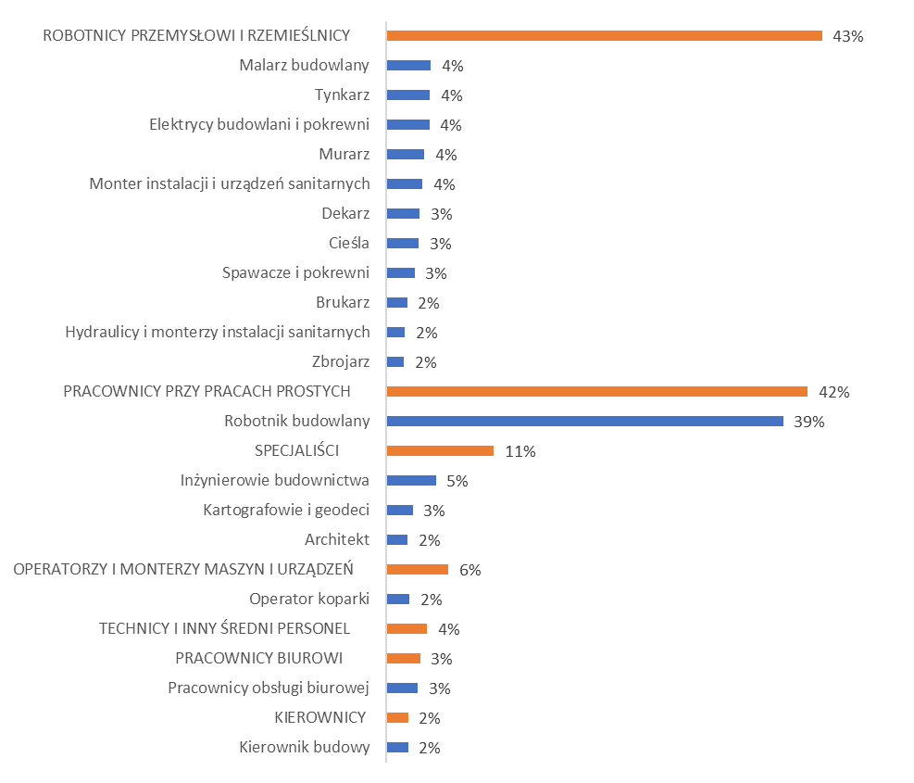

*Źródło: Badanie ilościowe pracodawców branży budowlanej (N=183, podmioty, które zatrudniały pracowników)*

### Plany związane z zatrudnieniem

Ogromna większość objętych badaniem podmiotów w ciągu najbliższych 12 miesięcy nie miało w planach zwalniania pracowników (89%). 4% firm zadeklarowało zamiar redukcji miejsc pracy. Wielkość zatrudnienia ani sekcja czy dział PKD nie różnicowały w szczególny sposób respondentów pod względem planów zwolnień.

Relatywnie częściej w przypadku ogółu badanych przedsiębiorstw plan redukcji zatrudnienia zgłaszały podmioty z podregionu łódzkiego (6%), natomiast firmy zlokalizowane w Łodzi niemal w ogóle nie miały takich planów.

Najczęściej planowano zwolnienia jednego lub dwóch pracowników. Głównie miałyby to być osoby w wieku 26-45 lat lub starsze. Zwolnienia miałyby dotyczyć najczęściej stanowisk robotników budowlanych oraz robotników przemysłowych i rzemieślników. Badani mieli trudności z umotywowaniem planowanych zwolnień. Jeśli w ogóle podawali powód, najczęściej powoływali się na brak popytu na usługi lub trudności finansowe firmy. Przeważnie firmy deklarowały, iż nie planują zatrudniać nowych osób na miejsce zwolnionych pracowników. Liczba podmiotów, które zgłosiły plany zwolnień nie pozwala jednak na analizę wewnętrznych zróżnicowań tej grupy.

Rysunek . Plany dotyczące zwolnień pracowników w ciągu najbliższych 12 miesięcy – ogółem oraz ze względu na wielkość zatrudnienia, sekcję i dział PKD

*Wykres słupkowy ilustrujący odpowiedzi pracodawców dotyczące redukcji miejsc pracy w podziale na sektory i wielkość przedsiębiorstw:

89% firm nie planuje redukcji.
W sektorach budowy budynków i inżynierii lądowej odpowiednio 91% i 86% firm nie przewiduje zwolnień.
Źródło: Badanie ilościowe pracodawców branży budowlanej (N=502)*

Rysunek . Plany dotyczące zwolnień pracowników w ciągu najbliższych 12 miesięcy – ogółem oraz ze względu na podregion

Podobny wykres, pokazujący dane w podziale na podregiony województwa łódzkiego:

Największy odsetek firm, które nie przewidują redukcji, znajduje się w podregionach m. Łódź i łódzkim (88–89%).
W podregionie piotrkowskim redukcję miejsc pracy planuje 5% firm.

*Źródło: Badanie ilościowe pracodawców branży budowlanej (N=502)*

Liczne jest grono podmiotów w branży budowlanej, które zgłosiły plany związane z zatrudnieniem nowych pracowników w następnych 12 miesiącach. Co piąty podmiot zadeklarował, że zamierza zatrudniać w ramach istniejących miejsc pracy (20%), zaś 27% firm planowało utworzyć nowe miejsca pracy.

Plany związane z zatrudnianiem nowych pracowników częściej zgłaszały firm średnie i duże (74%), a także firmy z sekcji F dział 41 PKD (roboty budowlane związane ze wznoszeniem budynków). Natomiast podmioty działające w sekcji M dział 71 (działalność w zakresie architektury i inżynierii; badania i analizy techniczne) w większości nie miały planów zatrudnienia nowych osób (64%). Brak planów zatrudnieniowych nieco częściej zgłaszały podmioty zlokalizowane w Łodzi.

Rysunek . Plany dotyczące zatrudnienia nowych pracowników w ciągu najbliższych 12 miesięcy – ogółem oraz ze względu na wielkość zatrudnienia, sekcję i dział PKD

*Wykres słupkowy obrazujący powody zatrudniania pracowników na istniejących lub nowych stanowiskach:

20% firm deklaruje zatrudnianie w ramach istniejących miejsc pracy.
27% planuje zatrudniać na nowych stanowiskach, szczególnie w sektorach budowy budynków (35%) i inżynierii lądowej (25%).Źródło: Badanie ilościowe pracodawców branży budowlanej (N=502)*

Rysunek . Plany dotyczące zatrudnienia nowych pracowników w ciągu najbliższych 12 miesięcy – ogółem oraz ze względu na podregion

Wykres przedstawiający dane z podziałem na podregiony:

W podregionie skierniewickim 34% firm zatrudnia na nowych stanowiskach, a 25% w ramach istniejących miejsc pracy.
Najmniej nowych stanowisk tworzonych jest w podregionie łódzkim (19%).

*Źródło: Badanie ilościowe pracodawców branży budowlanej (N=502)*

Najczęściej firmy planowały zatrudnić 2 osoby (38%), choć odsetek ten rósł wraz z wielkością firmy – w największych podmiotach planowano przyjąć co najmniej 5 osób (87%). Większą liczbę pracowników do zatrudnienia zadeklarowały także podmioty prowadzące działalność w sekcji F dział 41 (roboty budowlane związane ze wznoszeniem budynków) i 42 (roboty związane z budową obiektów inżynierii lądowej i wodnej) PKD.

Najchętniej planujące zatrudnienia firmy zatrudniłyby osoby w wieku 26-45 lat (80%). Znacznie rzadziej planowane były przyjęcia osób do 25 lat oraz w wieku 46-60 lat (po około 10%) natomiast w ogóle nie ma planów zatrudniania osób powyżej 60 lat.

Badani najczęściej planują zatrudnienie osób na następujące stanowiska: robotnik budowlany, murarz, dekarz, inżynier budownictwa, operator sprzętu ciężkiego, elektryk budowlany, brukarz, hydraulicy i monterzy instalacji sanitarnych oraz zbrojarze.

Ogólnie, wśród pracodawców planujących zatrudnić pracowników 44% deklaruje chęć zatrudnienia robotników przemysłowych i rzemieślników, zaś 41% pracowników przy pracach prostych.

9% badanych deklaruje chęć zatrudnienia specjalistów, zaś 8% operatorów i monterów maszyn i urządzeń. Znacznie rzadziej pracodawcy poszukują średniego personelu (3%) oraz kadry kierowniczej (2%)

Rysunek . Liczba pracowników planowanych do zatrudnienia w badanych przedsiębiorstwach – ogółem oraz ze względu na wielkość zatrudnienia, sekcję i dział PKD

*Wykres ilustrujący średnią liczbę pracowników zatrudnionych w różnych sektorach:

Najwięcej pracowników zatrudnia się w dużych firmach (50 i więcej osób) oraz w sektorze budowy budynków.
Najmniej osób zatrudnionych odnotowano w sektorze architektury i inżynierii.Źródło: Badanie ilościowe pracodawców branży budowlanej (N=217, podmioty planujące zatrudniać pracowników)*

Rysunek . Liczba pracowników planowanych do zatrudnienia w badanych przedsiębiorstwach – ogółem oraz ze względu na podregion

Wykres przedstawiający trudności związane z rekrutacją w różnych sektorach:

W sektorze budowy budynków 30% firm wskazuje, że rekrutacja jest trudna.
Najłatwiej zatrudnić pracowników w sektorze architektury i inżynierii (14% firm zgłasza trudności).

*Źródło: Badanie ilościowe pracodawców branży budowlanej (N=217, podmioty planujące zatrudniać pracowników)*

Z uwagi na problemy związane z solidnością i odpowiedzialnością pracowników, przy rekrutacji bardzo cenione są polecenia przez znajomych, zarekomendowanie sprawdzonego pracownika.

Oczywiście wykorzystywane są także ogłoszenia, głównie w Internecie. Dobry pracownik jest ceniony i obecnie zatrudniany także poza sezonem (jeszcze kilka lat temu powszechną praktyką było zatrudnianie tylko na sezon). Inną kwestią jest także to, że obecnie ze względu na zmiany klimatyczne sezon się poszerzył.

Cyt.: „Tak, no to tak, te ogłoszenia jednak są, ale to nie przynosi jednak efektu. Czyli nie wybieramy z tych ogłoszeń. Raz nam się zdarzyło z trzech takich tur jedną osobę zatrudnić. (…) Czyli weź, weź ty jakiegoś tutaj załatw. Chłopaki z budów też się znają, gadają z kimś, przyjdź do nas, dostaniesz lepszą kasę. Pocztą -pantoflową tutaj działamy chyba.”

Branża F i M, Łódź

## Pracownicy z zagranicy a możliwości rozwiązania problemu niedoboru kadr sektora budowlanego w województwie łódzkim

Wobec braku siły roboczej branża budowlana niejako zmuszona była zapełniać lukę kadrową pracownikami z zagranicy. Odpływ ludności w wieku produkcyjnym z województwa łódzkiego do innych ośrodków, oferujących bardziej atrakcyjne warunki zatrudnienia sprawił, iż cudzoziemcy, najczęściej z krajów wschodnich stali się cennym zasobem, przynajmniej częściowo mogącym zrównoważyć deficyt pracowników. Dla tej grupy przybyszy Polska przy stabilnym wzroście gospodarczym i rosnącej liczbie inwestycji była atrakcyjnym celem migracji zarobkowej (Rynek pracy w województwie łódzkim w 2023 roku, 2024).

W ostatnim czasie blisko 90% migrantów zarobkowych przyjeżdżało z Ukrainy. Działania militarne w tym kraju przyczyniły się do zwiększenia presji migracyjnej, lecz jeszcze przed 2022 rokiem Ukraińcy stanowili najliczniejszą grupę pracowników przyjmowanych do pracy nie tylko w województwie łódzkim, ale na terenie całej Polski.

Cudzoziemcy najczęściej wykonują prace niewymagające wysokich kwalifikacji, oferujące niewysokie wynagrodzenia – a więc zajmują miejsca pracy, które nie są atrakcyjne dla lokalnych pracowników. Przy zatrudnianiu pracowników z zagranicy pracodawcy chętnie korzystali z procedury uproszczonej, tj. odbywało się to na podstawie oświadczenia o zamiarze powierzenia wykonywania pracy cudzoziemcom określonych narodowości, złożonego w powiatowym urzędzie pracy (Rynek pracy w województwie łódzkim w 2023, 2024).

W 2023 roku do ewidencji PUP w województwie łódzkim wpisano 50,1 tys. oświadczeń o powierzeniu wykonywania pracy cudzoziemcowi. Jest to spadek o 50 punktów procentowych w stosunku do roku 2022, gdy do ewidencji wpisano niemal 101 tys. oświadczeń (Rynek pracy w województwie łódzkim 2022 roku, 2023). To kolejny rok spadku liczby oświadczeń wpisanych do ewidencji PUP. Spadkowi uległa także liczba zezwoleń na pracę sezonową dla cudzoziemców. W 2023 roku w urzędach pracy w województwie łódzkim wydano 1,7 tys. takich zezwoleń, czyli o 1 tys. mniej niż w 2022 roku.

Powyższe spadki związane są przede wszystkim z konfliktem zbrojnym na terenie Ukrainy i wprowadzeniem ustawy, która umożliwiła obywatelom Ukrainy legalnie przebywającym w Polsce pracę bez specjalnych zezwoleń (Ustawa z dnia 12 marca 2022 r. o pomocy obywatelom Ukrainy w związku z konfliktem zbrojnym na terytorium tego państwa, DZ. U. z 2024 r. poz. 167). Podmiot powierzający wykonywanie pracy obywatelowi Ukrainy ma jedynie obowiązek powiadomić o tym fakcie w terminie 14 dni właściwy powiatowy urząd pracy.

Wśród pracowników z zagranicy zatrudnianych w województwie łódzkim na podstawie oświadczenia pracodawcy najliczniej reprezentowane były osoby w wieku 26-40 lat, częściej też byli to mężczyźni. W sekcji budownictwo w 2023 do pracy przyjęto 16,2% ogółu cudzoziemców zatrudnionych na podstawie oświadczeń pracodawcy (Rynek pracy w województwie łódzkim w 2023 roku, 2024). Nie są dostępne dane o ich zawodach, natomiast ogółem ze względu na zawód w 2023 roku najczęściej zatrudniani byli pracownicy przy pracach prostych (59% cudzoziemców), robotnicy przemysłowi i rzemieślnicy (15,6%) oraz operatorzy i monterzy maszyn i urządzeń (11%). Główną formą zatrudnienia cudzoziemców była umowa zlecenia (ponad 78% oświadczeń z 2023 roku).

Choć obecność pracowników zza wschodniej granicy na łódzkim rynku pracy powinna być korzystna dla pracodawców borykających się z deficytami kadrowymi, to jednak autorzy opracowania „Rynek pracy w województwie łódzkim w 2023 roku” zwrócili uwagę na długoterminowe konsekwencje migracji z Ukrainy. Na podstawie informacji z Centralnej Ewidencji i Informacji o Działalności Gospodarczej zaobserwowano, iż po wybuchu wojny w Ukrainie nastąpił znaczny wzrost liczby rejestracji ukraińskich jednoosobowych działalności gospodarczych w Polsce. Najliczniejszą ich grupę stanowią firmy działające w branży budowlanej (20%). W dłuższej perspektywie firmy te będą stanowić konkurencję dla firm lokalnych, co może skutkować między innymi wzrostem oczekiwań płacowych (Rynek pracy w województwie łódzkim w 2023 roku, 2024). Pracodawcy w ramach badań jakościowych wskazywali na ten aspekt i na fakt, że przy ubożeniu społeczeństwa firmy te mogą być bardziej konkurencyjne cenowo. Dodatkowo wskazywano na zjawisko działalności w szarej strefie – wykonywania pracy bez rejestracji, co wiąże się ze znacznie mniejszymi obciążeniami kosztowymi.

Wobec niedoboru pracowników na lokalnych rynkach pracy pracodawcy z branży budownictwa sięgają po pracowników z zagranicy. Praktyka ta nie jest w województwie łódzkim nowa, stąd przynajmniej część badanych mogła mieć okazję, aby wyrobić sobie pewne opinie na temat pracowników-cudzoziemców. Większe firmy zatrudniające większą liczbę pracowników z zagranicy korzystają zwykle z usług Agencji Pracy Tymczasowej, mniejsze firmy poszukują pracowników na własną rękę i dokonują koniecznych zgłoszeń. Zwykle pracownicy z zagranicy poszukiwani są w przypadku budowy większych inwestycji, w tym drogowych.

Jak jednak pokazało przeprowadzone badanie zatrudnienie cudzoziemców to konieczność. Gdy pracodawca ma taką możliwość to decyduje się na zatrudnienie Polaka. Z doświadczeń pracodawców pracownicy z zagranicy są coraz bardziej roszczeniowi. Nie mają chęci do pracy, a oczekują coraz wyższych wynagrodzeń. Są mniej wydajni niż Polacy, a przede wszystkim mniej elastyczni i wszechstronni. Standardem jest, że Polak może pracować na różnych stanowiskach i wykonywać różny zakres prac w zależności od potrzeb. Pracownik z zagranicy pracuje jedynie na tym stanowisku, na które został przyjęty.

Lojalność wśród pracowników z zagranicy jest bardzo niska, a przyuczenie do wykonywania pracy wymaga sporych nakładów. Pracodawcy mówią też o braku zaufania do pracowników z zagranicy. Zatrudnienie cudzoziemców wiąże się też z problemami organizacyjnymi w firmie (dodatkowy nadzór) oraz z problemami z porozumiewaniem się. Ten ostatni aspekt wskazywany był przede wszystkim w przypadku bardziej specjalistycznych stanowisk.

Cyt.: „Tym bardziej co się dzieje teraz na rynku. Ukraińców jest mnóstwo, którzy teraz liczą sobie w ogóle krocie za wynagrodzenie, jakby chcieli zarabiać lepiej. Można zmieniać co tydzień, bo to przychodzą do pierwszej zaliczki. Najlepiej tę zaliczkę płacić we wtorek, bo wtedy wiadomo, że przyjdzie do pracy. A tak to jest problem.”

Sekcja F, Sieradz

Cyt.: „Wydajność. Trzeba ich pilnować, tłumaczyć. To wszystkich trzeba pilnować. Ale nie, nie wszystkich. Polakowi się wytłumaczę, będzie już robił. A ten jak się chwilę odejdzie, to stanie. I stoi. Nie to, że on nie jest w pracy. No powiedzmy, bo stoi na tej budowie. Chowają się, a to schody, a to jakieś rury, a to coś.”

Sekcja F, Łowicz

Cyt.: „Ja zawsze zauważyłem, że jak zatrudniałem pracowników z Ukrainy, to przez pierwsze dwa, trzy miesiące było wszystko w porządku, a później po trzech miesiącach to już był taki luz. Obijanie się, trzeba było pilnować i spóźnianie i to wszystko. Albo już było takie myślenie żeby jechać dalej na zachód. Oni łatwiej się relokują niż tutaj osoby z naszego rejonu, bo jemu jest wszystko jedno, czy on będzie w Piotrkowie, może za chwilę pójdzie do dużego miasta, bo tam zarobi więcej, powiedzmy sobie szczerze.”  
Sekcja F, Piotrków Trybunalski

Cyt.: U mnie pracuje chłopak, który jest hydraulikiem, jest Ukraińcem i jest fachowcem w tym, co robi. U siebie też to robił, ma olbrzymią wiedzę na ten temat. Ma też uprawienia, u nas w Polsce nie ma uprawień. Miał u siebie uprawienia hydrauliczne, elektryczne, więc dużo umie rzeczy zrobić i super. W ogóle zero alkoholu, nie pije i idealnie. Więc on sobie tam pracuje i naprawdę mogę go chwalić, ten chłopak. Ale jeden nam się trafił.  
Sekcja F, Sieradz

W badaniu ilościowym zdania na temat stosunku tej grupy do pracy są podzielone. 36% pracodawców zgodziło się ze stwierdzeniem, iż pracownicy zza wschodniej granicy są mniej elastyczni w pracy, niż Polacy. Przeciwnego zdania było 26%. Najwyższy był odsetek badanych, którzy uchylili się od odpowiedzi na to pytanie (39%).

Przekonanie o braku elastyczności pracowników zza wschodniej granicy częściej podzielali przedstawiciele firm średnich i dużych (40% wskazań „zgadzam się”) oraz prowadzących działalność w sekcji F dział 41 PKD (roboty budowlane związane ze wznoszeniem budynków, 48%) i dział 42 PKD (roboty związane z budową obiektów inżynierii lądowej i wodnej, 46%). Natomiast sprzeciw wobec opinii o braku elastyczności częściej wyrażali przedstawiciele podmiotów małych (39% wskazań „nie zgadzam się”), a także prowadzących działalność w sekcji M dział 71 PKD (działalność w zakresie architektury i inżynierii; badania i analizy techniczne, 35% wskazań „nie zgadzam się”).

Opinie o braku elastyczności w pracy cudzoziemców częściej podzielali przedstawiciele podmiotów z podregionu łódzkiego (52% wskazań „zgadzam się”), z kolei przeciwnego zdania częściej byli pracodawcy z Łodzi (32% wskazań „nie zgadzam się”) i z podregionu skierniewickiego (31%).

Rysunek . Opinie pracodawców na temat stwierdzenia „Pracownicy zza wschodniej granicy są mniej elastyczni w pracy niż Polacy – realizują jedynie jeden typ zadań, który mają na umowie” – ogółem oraz ze względu na wielkość zatrudnienia, sekcję i dział PKD

*Wykres ilustrujący stopień zgody pracodawców z określonymi stwierdzeniami na temat rekrutacji:

39% firm deklaruje brak wyraźnej opinii, 21% zdecydowanie zgadza się z określonymi wyzwaniami rekrutacyjnymi.
Sektor budowy budynków i inżynierii lądowej odnotowuje największe trudności (30% zdecydowanie się zgadza z problemami).Źródło: Badanie ilościowe pracodawców branży budowlanej (N=502)*

Rysunek . Opinie pracodawców na temat stwierdzenia „Pracownicy zza wschodniej granicy są mniej elastyczni w pracy niż Polacy – realizują jedynie jeden typ zadań, który mają na umowie” – ogółem oraz ze względu na podregion

Podobny wykres dla podregionów:

W podregionie m. Łódź 17% firm zgadza się z trudnościami, 39% pozostaje neutralnych.
W podregionie sieradzkim aż 49% firm nie ma wyraźnego zdania na temat wyzwań w rekrutacji.


*Źródło: Badanie ilościowe pracodawców branży budowlanej (N=502)*

Wśród podmiotów objętych badaniem w części ilościowej badania 17% zatrudniało cudzoziemców. Pracowników z zagranicy częściej zatrudniały firmy małe (46%) oraz średnie i duże (57%). Cudzoziemcy pracowali też w około 20% firm z sekcji F PKD (Budownictwo), a praktycznie w ogóle nie znajdowali zatrudnienia w sekcji M dział 71(działalność w zakresie architektury i inżynierii; badania i analizy techniczne, brak potrzebnych kwalifikacji, problemy językowe).

Praktyka zatrudniania cudzoziemców częściej dotyczyła przedsiębiorstw zlokalizowanych w Łodzi (26%), relatywnie rzadko zaś podmiotów z podregionu sieradzkiego (9%).

Rysunek . Liczba cudzoziemców zatrudnionych w firmach - ogółem oraz ze względu na wielkość zatrudnienia, sekcję i dział PKD

*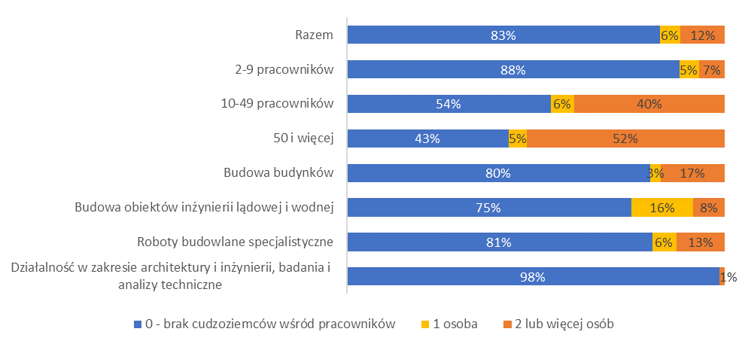Źródło: Badanie ilościowe pracodawców branży budowlanej (N=502)*

Rysunek . Liczba cudzoziemców zatrudnionych w firmach - ogółem oraz ze względu na podregion

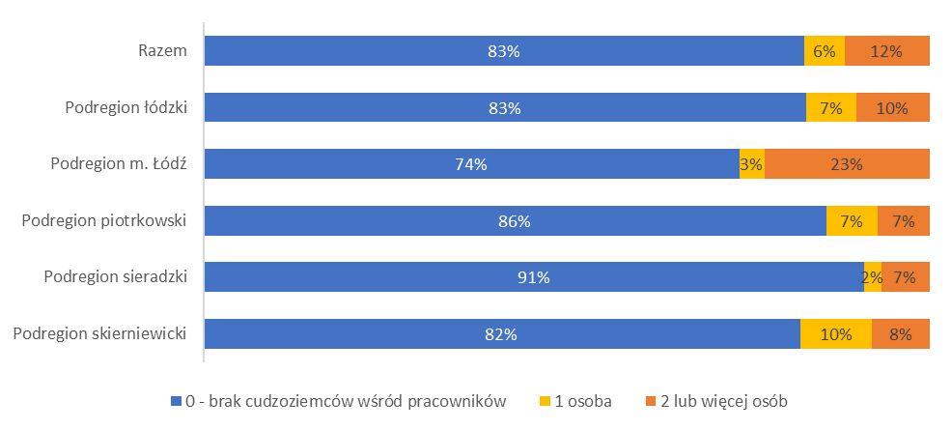

*Źródło: Badanie ilościowe pracodawców branży budowlanej (N=502)*

Dominującą narodowością wśród pracowników z zagranicy byli Ukraińcy (ponad 80%, średnio 3 osoby na podmiot), sporadycznie pojawiały się też wskazania na takie kraje jak Białoruś, Gruzja, Rosja czy Mołdawia, a także dalsze kraje azjatyckie: Indie, Nepal, Uzbekistan. Były to jednak pojedyncze przypadki.

Cudzoziemcy zatrudniani w budownictwie w województwie łódzkim w ogromnej większości przynależeli do grupy wiekowej 26-45 lat (przeciętnie 83%). Bardzo rzadko były to osoby młodsze lub starsze.

Rysunek . Struktura wieku cudzoziemców zatrudnionych w badanych firmach

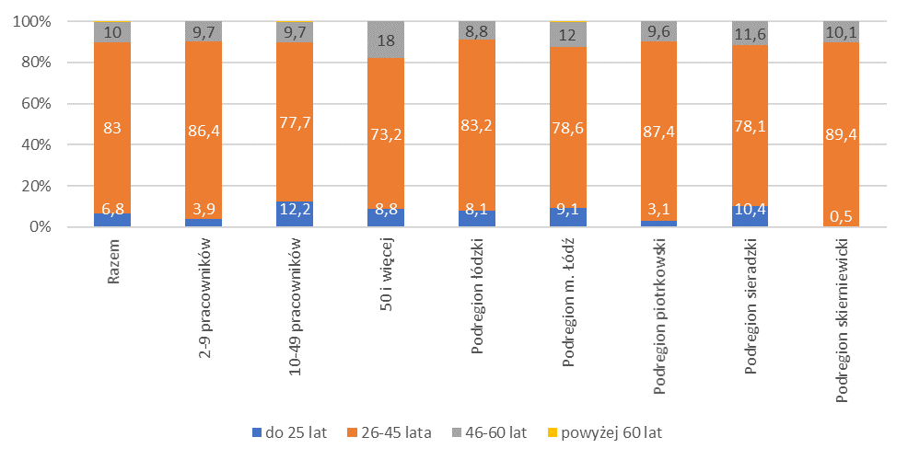

*Źródło: Badanie ilościowe pracodawców branży budowlanej (N=86, podmioty zatrudniające cudzoziemców)*

Osoby z zagranicy zatrudniane były na stanowiskach z grupy robotników przemysłowych i rzemieślników (63%), w bardzo różnorodnych zawodach (m.in. brukarz, dekarz, zbrojarz, malarz itd.). Jednak najczęściej cudzoziemcy znajdowali zatrudnienie przy pracach prostych, jako robotnicy budowlani (36%).

Rysunek . Odsetek firm zatrudniających cudzoziemców na danym stanowisku

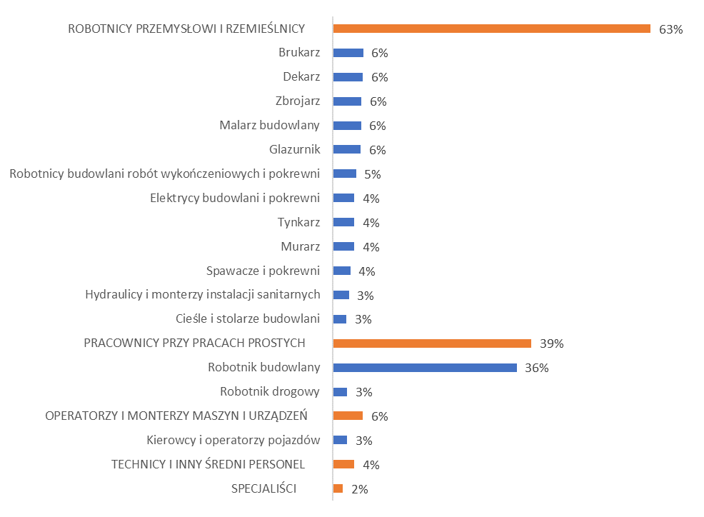

*Źródło: Badanie ilościowe pracodawców branży budowlanej (N=87, podmioty zatrudniające cudzoziemców). Wskazania powyżej 2%*

Wśród podmiotów, które obecnie nie zatrudniają cudzoziemców zdecydowana większość nie ma planów przyjęcia do pracy osób z zagranicy w najbliższej przyszłości (77%). Tego typu zamiar deklarowało tylko około 17% podmiotów, częściej byli to pracodawcy z firm małych (27%), a także prowadzący działalność w sekcji F dział 41 PKD (roboty budowlane związane ze wznoszeniem budynków, 26%) i dział 42 PKD (roboty związane z budową obiektów inżynierii lądowej i wodnej, 32%). Plany zatrudnienia cudzoziemców zgłosiło także 22% firm z podregionu piotrkowskiego.

Rysunek . Plany badanych firm związane z zatrudnieniem cudzoziemców w najbliższej przyszłości – ogółem oraz ze względu na wielkość zatrudnienia, sekcję i dział PKD

*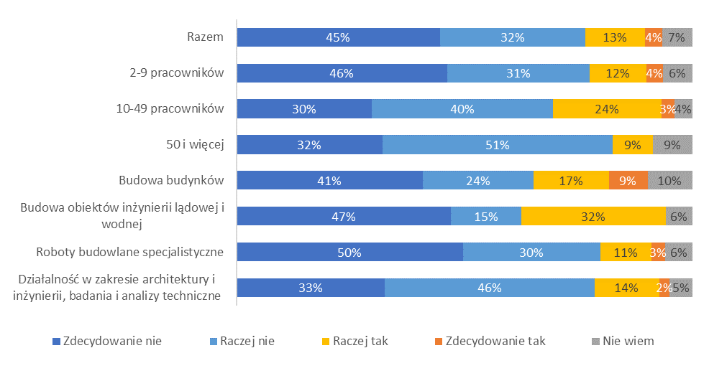Źródło: Badanie ilościowe pracodawców branży budowlanej (N=415, podmioty niezatrudniające cudzoziemców)*

Rysunek . Plany badanych firm związane z zatrudnieniem cudzoziemców w najbliższej przyszłości – ogółem oraz ze względu na podregion

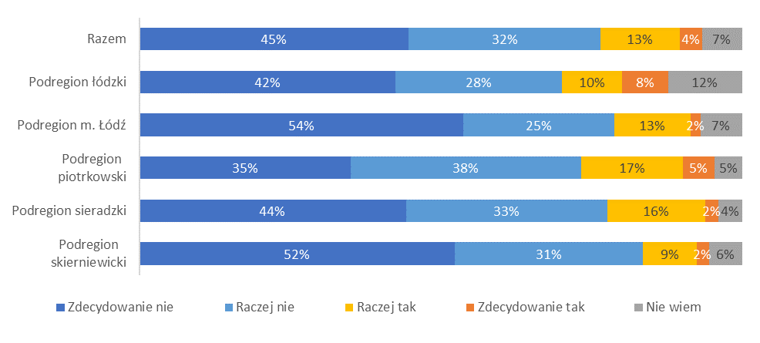

*Źródło: Badanie ilościowe pracodawców branży budowlanej (N=415, podmioty niezatrudniające cudzoziemców)*

Wśród podmiotów, które nie zatrudniają ani nie planują zatrudniać cudzoziemców 72% wskazuje, iż w ogóle nie biorą pod uwagę takiej możliwości. Przyjęcie do pracy pracowników innej narodowości częściej odrzucają przedstawiciele sekcji F dział 43 (roboty budowlane specjalistyczne, 76%). Bardziej skłonni rozważyć taką decyzję byliby natomiast przedstawiciele firm średnich i dużych (40%), a także podmiotów zlokalizowanych w podregionie łódzkim i w stolicy województwa (po 29%).

Rysunek . Deklarowana możliwość zatrudnienia cudzoziemców w firmie – ogółem oraz ze względu na wielkość zatrudnienia, sekcję i dział PKD

* Wykres ilustruje odsetek firm, które zatrudniły cudzoziemców, podzielonych według wielkości firmy i sektorów. Najwięcej cudzoziemców zatrudnia się w dużych firmach (50 i więcej pracowników), gdzie co najmniej 29% firm zatrudniło dwóch lub więcej cudzoziemców.

Źródło: Badanie ilościowe pracodawców branży budowlanej (N=346, podmioty niezatrudniające cudzoziemców)*

Rysunek . Deklarowana możliwość zatrudnienia cudzoziemców w firmie – ogółem oraz ze względu na podregion

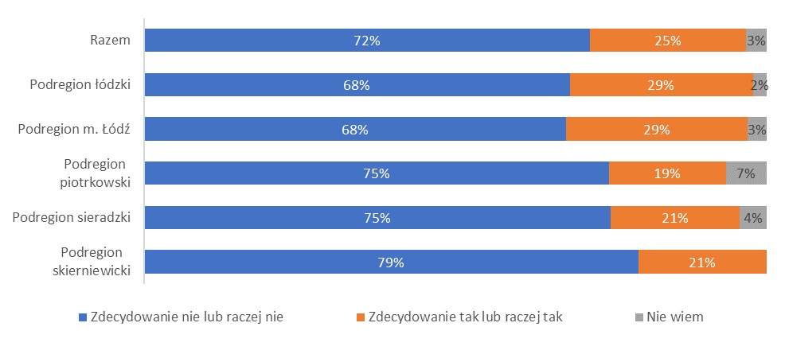

*Źródło: Badanie ilościowe pracodawców branży budowlanej (N=346, podmioty niezatrudniające cudzoziemców)*

Wśród przyczyn, dla których pracodawcy odrzucają pomysł zatrudniania cudzoziemców najczęściej wskazywano na bariery językowe (21%), brak potrzeb (17%) oraz brak potrzebnych kwalifikacji (15%, szczególnie istotne dla sekcji M dział 71 PKD (działalność w zakresie architektury i inżynierii; badania i analizy techniczne) 46%).

Rysunek . Przyczyny niezatrudniania cudzoziemców w badanych firmach

*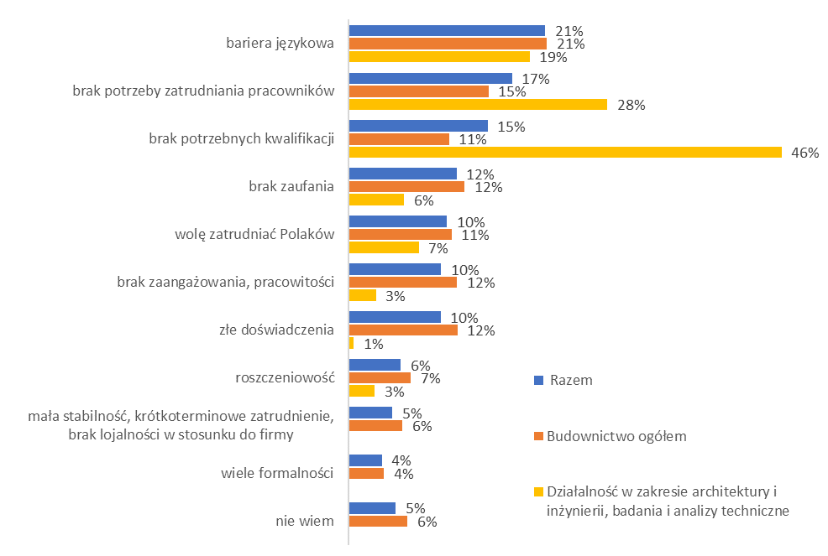Źródło: Badanie ilościowe pracodawców branży budowlanej (N=259, podmioty, które nie biorą pod uwagę zatrudniania cudzoziemców)*

Przedstawiciele firm, które dopiero planują zatrudnienie cudzoziemców w przyszłości najczęściej nie potrafili wskazać, ilu takich pracowników chcieliby przyjąć. Deklarowano tutaj głównie 1 lub 2 osoby. Najczęściej pracodawcy nie umieli także podać ewentualnego kraju pochodzenia potencjalnych pracowników. Wskazywano przede wszystkim na Ukrainę, bądź też deklarowano, iż kraj pochodzenia nie ma znaczenia.

Z uwagi na mały odsetek firm w ogóle zatrudniających cudzoziemców, wśród zwalnianych w ostatnich 12 miesiącach pracowników rzadko zdarzały się osoby innej narodowości niż polska. Albo w ogóle nie zwalniano pracowników zza wschodniej granicy, albo były to jednostkowe przypadki.

Wśród podmiotów, które zatrudniały nowych pracowników w ostatnich 12 miesiącach 78% zadeklarowało, iż nie przyjmowało do pracy cudzoziemców. 8% firm przyjęło jednego pracownika z zagranicy, 14% dwie osoby, lub więcej. Cudzoziemców do pracy częściej przyjmowały firmy średnie i duże (39%), a także prowadzące działalność związaną z wznoszeniem budynków (32%) lub obiektów inżynierii lądowej i wodnej (27%). Natomiast osoby z zagranicy prawie w ogóle nie były zatrudniane w firmach działających w zakresie architektury i inżynierii oraz badania i analiz technicznych.

Pracodawcy planujący zwolnienia lub zatrudnienie pracowników w ogóle nie byli wstanie wskazać, czy w planach tych w ogóle figurują cudzoziemcy.

Rysunek . Odsetek badanych firm zatrudniający określone liczby pracowników z zagranicy

*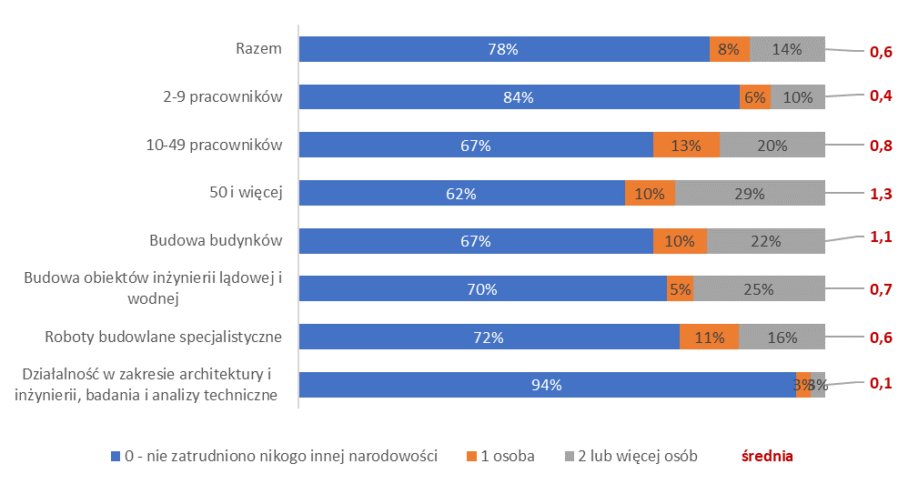Źródło: Badanie ilościowe pracodawców branży budowlanej (N=183, podmioty, które zatrudniały pracowników w ostatnich 12 miesiącach)*

## Charakterystyka wymiany pokoleniowej na przykładzie branży budowlanej – analiza popytowej oraz podażowej strony rynku pracy.

Wobec deficytu pracowników w zawodach potrzebnych w branży budowlanej niezwykle istotne jest kształcenie młodej kadry. Według danych Rejestru Szkół i Placówek Oświatowych MEN[10] w województwie łódzkim w 2024 roku działało 67 szkół branżowych I stopnia, 10 szkół branżowych II stopnia oraz 60 techników oferujących kierunki kształcenia związane z branżą budowlaną. Ogółem w placówkach tych uczyło się niemal 31 tys. osób, choć należy zaznaczyć, iż w tej liczbie zawierają się uczniowie kierunków innych, niż budowlane.

Tabela . Szkoły ponadpodstawowe oferujące kształcenie młodzieży w kierunkach związanych z branżą budowlaną w województwie łódzkim w 2024 roku

|  |  |  |
| --- | --- | --- |
| Typ placówki | Liczba placówek | Liczba uczniów |
| Branżowa szkoła I stopnia | 67 | 7 903 |
| Branżowa szkoła II stopnia | 10 | 231 |
| Technikum | 60 | 22 861 |
| Ogółem | 137 | 30 995 |

*Źródło: Opracowanie własne na podstawie Rejestru Szkół i Placówek Oświatowych MEN*

Zgodnie z danym z Rejestru Szkół i Placówek Oświatowych MEN w województwie łódzkim szkoły branżowe w 2024 roku oferowały 22 kierunki kształcenia zawodowego powiązane z branżą budowlaną (choć w przypadku części z tych zawodów możliwe jest zatrudnienie również w innych branżach). Najwięcej szkół oferowało naukę w zawodach elektryka (40 placówek), montera sieci i instalacji (35 placówek), montera zabudowy i robót wykończeniowych w budownictwie (38 placówek), murarza-tynkarza (32 placówki), stolarza (48 placówek), ślusarza (37 placówek).

Technika oferowały 16 kierunków kształcenia, których absolwenci mogliby znaleźć pracę w branży budowlanej. 21 placówek oferowało naukę w zawodzie technika budownictwa, zaś 10 szkół – w zawodzie technika robót wykończeniowych w budownictwie.

Tabela . Kierunki kształcenia powiązane z branżą budowlaną oferowane przez szkoły ponadgimnazjalne w województwie łódzkim w 2024 roku

| Kierunek zawodowy | Liczba szkół oferujących kierunek | Kierunek techniczny | Liczba techników oferujących kierunek |
| --- | --- | --- | --- |
| Betoniarz-zbrojarz | 7 | Technik architektury krajobrazu | 17 |
| Blacharz | 11 | Technik budownictwa | 21 |
| Cieśla | 8 | Technik budownictwa kolejowego | 1 |
| Dekarz | 15 | Technik budowy dróg | 3 |
| Elektromechanik* | 24 | Technik chłodnictwa i klimatyzacji* | 1 |
| Elektryk* | 40 | Technik elektryk* | 25 |
| Kamieniarz | 5 | Technik energetyk | 4 |
| Kierowca mechanik* | 17 | Technik gazownictwa | 1 |
| Mechanik-monter maszyn i urządzeń* | 16 | Technik geodeta | 10 |
| Monter izolacji budowlanych | 4 | Technik inżynierii sanitarnej | 5 |
| Monter izolacji przemysłowych | 2 | Technik inżynierii środowiska i melioracji | 1 |
| Monter konstrukcji budowlanych | 4 | Technik mechanik* | 34 |
| Monter sieci i instalacji sanitarnych | 35 | Technik renowacji elementów architektury | 1 |
| Monter sieci i urządzeń telekomunikacyjnych* | 2 | Technik robót wykończeniowych w budownictwie | 10 |
| Monter stolarki budowlanej | 1 | Technik spawalnictwa* | 3 |
| Monter systemów rurociągowych | 3 | Technik urządzeń dźwigowych* | 1 |
| Monter zabudowy i robót wykończeniowych w budownictwie | 38 | - | - |
| Murarz-tynkarz | 32 | - | - |
| Operator maszyn i urządzeń do robót ziemnych i drogowych | 3 | - | - |
| Ślusarz* | 37 | - | - |
| Stolarz* | 48 | - | - |
| Zdun | 4 | - | - |

*Źródło: Opracowanie własne na podstawie Rejestru Szkół i Placówek Oświatowych MEN. *Należy zaznaczyć, iż część z wyszczególnionych kierunków dotyczy pracy również w innych branżach, niż budownictwo (np. ślusarz, elektryk, mechanik).*

Wedle raportu poświęconego branży budowlanej w województwie łódzkim w 2021 roku działało 26 techników dla młodzieży oferujących edukację w zakresie architektury i budownictwa. Ich uczniami było nieco ponad 2,2 tys. uczniów, co stanowiło 5,7% młodzieży uczęszczającej do techników w Łódzkiem. W ostatnich latach liczba techników w województwie zmniejszała się, choć rosła liczba kształcących się w nich uczniów (Gębarowska-Matusiak i in. 2023).

Zainteresowanie młodzieży kształceniem się w zawodach branży budowlanej zmniejszyło się w ostatnich latach. Wedle wyników badania nauczycieli szkół kształcących pracowników na potrzeby budownictwa, zawody te są uważane za ciężkie fizycznie, co zniechęca młodzież. W rezultacie zwłaszcza firmy mikro w branży budowlanej coraz częściej zmuszone są zatrudniać osoby do przyuczenia się, zaś duże firmy mające potrzeby związane z konkretnym wykształceniem lub uprawnieniami bardzo długo poszukują pracowników, by wypełnić wakaty (Gębarowska-Matusiak i in. 2023).

Uczestnicy badań jakościowych podkreślali, że z ich perspektywy widoczny jest trend kurczenia się szkolnictwa zawodowego, odchodzenia od szkół zawodowych na korzyść wyższych poziomów wyksztalcenia. W zderzeniu z niechęcią młodzieży do ciężkiej pracy fizycznej powoduje to brak dopływu do branży młodych pracowników. W dłuższej perspektywie może to spowodować wyraźną lukę pokoleniową w branży.

Cyt.: „Otóż się zaczął problem, jak zaczęły być likwidowane zawodówki. No bo wszystko ludzie w zawodówkach się uczyli w zawodach. Mieli praktyki u prawdziwych fachowców. Kiedyś tak było, ktoś zrobił sobie zawodówkę, robił technikum zaocznie, później szedł na studia i od podstaw umiał wszystko. A teraz? Po prostu mniej zdolni i nawet nie mają gdzie iść. Muszą iść do technikum albo do liceum. I muszą to średnie mieć, no bo jest przymus na naukę.”

Sekcja F i M, Łódź

Cyt.: „Młodzi nie chcą przychodzić do takiej ciężkiej pracy fizycznej. Dojdzie do takiego momentu, że jak przychodzą to oni nie potrafią młotkiem w gwoździa trafić dosłownie.”  
Sekcja F, Sieradz

Cyt.: „Bo ci młodzi im się nie chce pracować, oni myślą, że przyjdą i będą siedzieli pod betoniarką z telefonem i im się zaprawa umiesza, bo oni sobie wyjdą tutaj na betoniarkę i im się umiesza, no tak to nie działa.”  
Sekcja F, Łódź

Cyt.: „Myślę, że ci, którzy są powiedzmy w wieku teraz, którzy teraz wykonują, jak to społeczeństwo się zestarzeje i będzie chciało odejść, to już nie ma jakby możliwości zastąpienia w firmach. Tak to w pewnym momencie się zrobiło, że dużo osób odchodziło na emerytury, na to, ale powstawały nowe firmy. A to w pewnym momencie po prostu się nie zazębi, bo nie będzie ani kim pracować, ani nie mają chęci, żeby pracować. Nie zazębi się.”  
Sekcja F, Piotrków Trybunalski

Już na podstawie deklaracji pracodawców odnośnie do cech, które powinni posiadać pracownicy zatrudnieni w budownictwie można było wnioskować, iż badani przyznawali prymat umiejętnościom i doświadczeniom nad innymi cechami. 95% przedstawicieli firm zgodziło się ze stwierdzeniem, iż osoba z doświadczeniem jest cenna dla pracodawcy w branży budowlanej bez względu na wiek, w tym 67% miało w tym względzie zdecydowaną opinię. Ponadto 93% podzielało pogląd, iż w branży budowlanej umiejętności i doświadczenie są ważniejsze, niż kierunek i poziom wykształcenia (w tym 72% wskazało na „zdecydowanie się zgadzam”). Jedynie po 5% badanych było przeciwnego zdania w przypadku tych stwierdzeń.

Pracodawcy uważają także, iż osoby młode nie chcą ciężko pracować (90%), co jest spójne ze spostrzeżeniami nauczycieli szkół kształcących pracowników na potrzeby budownictwa, którzy wskazywali, iż młodzież jest niechętna podejmowaniu kształcenia i pracy w branży budowlanej ze względu na jej ciężki, fizyczny charakter.

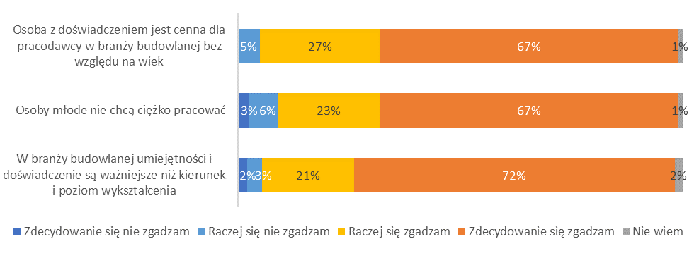

*Źródło: Badanie ilościowe pracodawców branży budowlanej (N=502)*

O niechęci osób młodych do ciężkiej pracy zdecydowanie częściej przekonani są pracodawcy podmiotów prowadzących działalność związaną ze wznoszeniem budynków oraz obiektów inżynierii lądowej i wodnej. Rzadziej tego typu poglądy prezentują badani reprezentujący przedsiębiorstwa prowadzące działalność związaną z architekturą i inżynierią oraz badaniami, a także przedstawiciele średnich i dużych firm.

Rysunek . Odsetek zgadzających się ze stwierdzeniami „Młode osoby nie chcą ciężko pracować” oraz „W branży budowlanej umiejętności i doświadczenie są ważniejsze, niż kierunek i poziom wykształcenia” – ogółem oraz ze względu na wielkość zatrudnienia, sekcję i dział PKD

*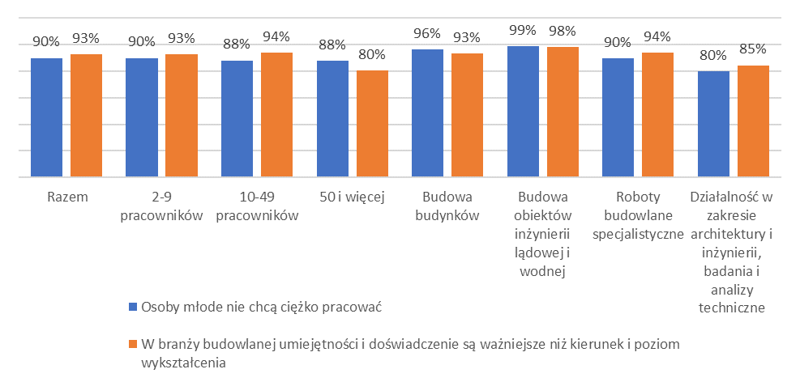Źródło: Badanie ilościowe pracodawców branży budowlanej (N=502)*

O tym, że młode osoby nie garną się do pracy w branży budowlanej świadczy m.in. wyraźna różnica między odsetkiem pracowników budownictwa w wieku do 25 lat oraz powyżej 45 lat. Dla przeciętnego przedsiębiorstwa jest ona pięciokrotna – średnio 6,6% pracowników stanowią osoby do 25 lat, zaś 31,9% - osoby w wieku co najmniej 46 lat. W przypadku podmiotów działających w sekcji F dział 41 PKD (roboty budowlane związane ze wznoszeniem budynków) różnica ta jeszcze się pogłębia i jest aż dziesięciokrotna.

Wyniki te pokazują, że zastępowalność kadr w budownictwie będzie w najbliższych latach stanowić duży problem wraz z odchodzeniem kolejnych roczników na emeryturę bądź do zadań mniej wymagających wytrzymałości fizycznej.

Rysunek . Porównanie przeciętnego odsetka pracowników w wieku do 25 lat oraz powyżej 45 lat – ogółem oraz ze względu na wielkość zatrudnienia, sekcję i dział PKD

*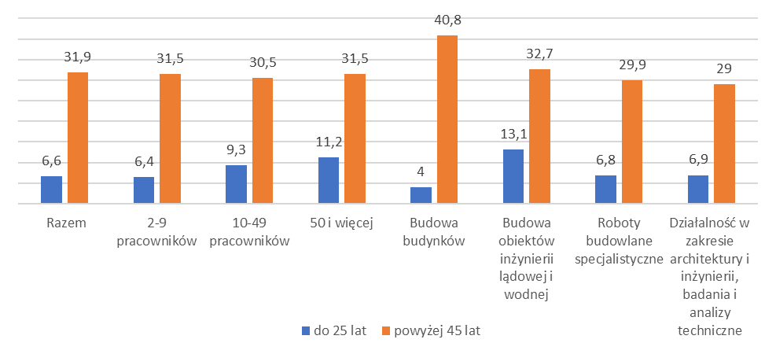Źródło: Badanie ilościowe pracodawców branży budowlanej (N=502)*

Szczególnie duże różnice między odsetkiem pracowników do 25 lat a pracowników powyżej 45 lat zaobserwowano w Łodzi (4,3% młodszych w porównaniu do 36,1% starszych – sześciokrotna różnica) oraz w podregionie łódzkim (odpowiednio 6,9% i 35,2% - pięciokrotna różnica). Z kolei najmniejszą rozbieżność odnotowano w podregionie piotrkowskim (odpowiednio 9,2% i 24% - dwuipółkrotna różnica).

Rysunek . Porównanie przeciętnego odsetka osób w wieku do 25 lat oraz powyżej 45 lat wśród pracowników badanych przedsiębiorstw – ogółem oraz ze względu na podregion

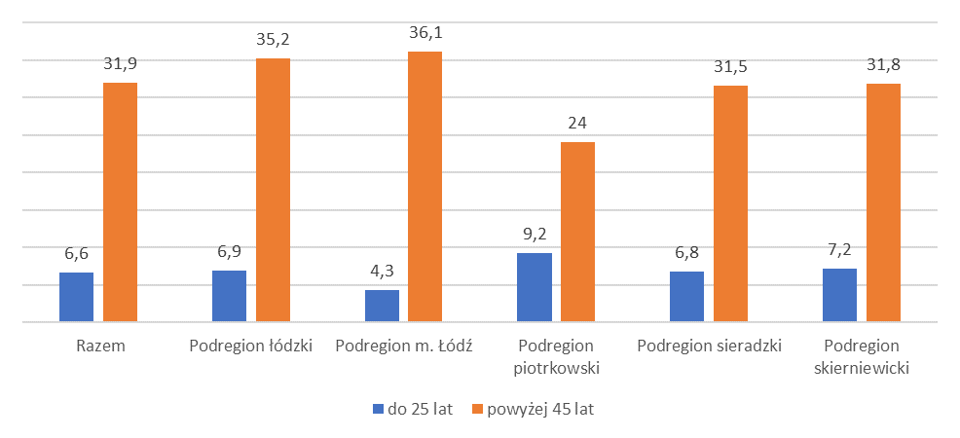

*Źródło: Badanie ilościowe pracodawców branży budowlanej (N=502)*

Pracownicy powyżej 45 roku życia zajmują w badanych firmach stanowiska wymagające większych kwalifikacji czy też doświadczenia. W szczególności dotyczy to stanowisk z grup specjalistów, kierowników oraz operatorów i monterów maszyn i urządzeń, ale też w sporej części robotników przemysłowych i rzemieślników. Z kolei osoby poniżej 25 roku życia, które dopiero niedawno weszły na rynek pracy, w znacznej części zajmują stanowiska wymagające mniejszych umiejętności czy dotyczące prostych prac. Bez dopływu większej liczby kadr wykształconych w zawodach budowlanych lub też bez przyuczania do zawodu w miejscu pracy możliwość zastąpienia starszych, doświadczonych pracowników będzie mocno ograniczona.

Rysunek . Porównanie struktury stanowisk zajmowanych przez pracowników do 25 roku życia oraz pracowników powyżej 45 roku życia w badanych przedsiębiorstwach

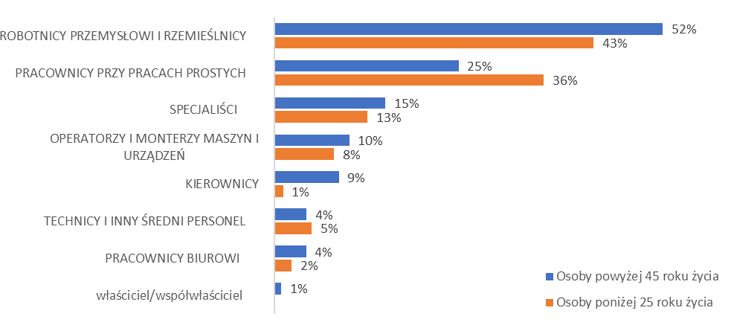

*Źródło: Badanie ilościowe pracodawców branży budowlanej, podmioty zatrudniające pracowników poniżej 25 roku życia, podmioty zatrudniające pracowników powyżej 45 roku życia*

Odpowiedzią na niedobór kadr w branży budownictwa mogą być nowe technologie i robotyzacja. Automatyzacja niektórych zadań pozwoliłaby zwiększyć wydajność i obniżyć koszty związane z deficytem pracowników. Ponadto wykorzystanie nowoczesnych technologii mogłoby zredukować obciążenia związane z fizycznym charakterem pracy w sektorze budowlanym, które stanowią czynnik zniechęcający młodzież do podjęcia nauki i zatrudnienia w tej branży.

Choć w najbliższej przyszłości nie należy spodziewać się całkowitej eliminacji ludzkiej pracy w procesie realizacji inwestycji budowlanych, funkcjonują już rozwiązania, które przynajmniej częściowo pozwalają zastąpić pracowników fizycznych. Za przykłady mogą posłużyć maszyny do układania kostki brukowej, roboty, które wykonują prace spawalnicze i malarskie, roboty do zagęszczania betonu, zacieraczki do betonu, koparki automatyczne[11] czy też zrobotyzowany system murarsko-tynkarski stworzony przez polskie centrum badawczo rozwojowe Centrum Badań i Rozwoju Technologii dla Przemysłu S.A.[12]. Innego typu trendem, który ma szanse zmniejszyć bezpośrednie zaangażowanie pracowników jest wykorzystanie elementów prefabrykowanych (Budownictwo. Innowacje 2019).

Z drugiej strony należy mieć na uwadze, że wdrożenie tego typu rozwiązań wymaga zaangażowania specjalistów z innych dziedzin np. robotyki czy programowania oraz serwisantów lub operatorów tego typu sprzętu, które to grupy zawodów również mogą charakteryzować się niedoborami pracowników.

Osoby poniżej 25 roku życia najczęściej pracują jako robotnicy budowlani (34%, 38% w przypadku sekcji F (Budownictwo)), elektrycy budowlani (6%), hydraulicy i monterzy instalacji sanitarnych (5%). W przypadku sekcji M dział 71 PKD są także jednak zatrudniani jako inżynierowie budownictwa (43%) oraz kartografowie i geodeci (23%).

Z kolei osoby powyżej 45 roku życia w dużo większym stopniu zajmują stanowiska robotników przemysłowych i rzemieślników, w szczególności murarzy, dekarzy, cieśli, spawaczy, brukarzy, robotników robót wykończeniowych. W tej grupie wiekowej znajdują się też osoby na stanowiskach kierowników (9%), a także właściciele. W firmach prowadzących działalność w sekcji M dział 71 są zatrudniani jako inżynierowie budownictwa (29%) oraz kartografowie i geodeci (25%).

Tabela . Porównanie stanowisk w badanych przedsiębiorstwach zajmowanych przez osoby poniżej 25 roku życia i powyżej 45 roku życia

| Rodzaj szkolenia lub umiejętności | Osoby poniżej 25 roku życia - Razem | Osoby poniżej 25 roku życia Budownictwo ogółem (Sekcja F dział 41/42/ 43) | Działalność w zakresie architektury i inżynierii, badania i analizy techniczne (Sekcja M dział 71) | Pracownicy powyżej 45 roku życia -Razem | Pracownicy powyżej 45 roku życia Budownictwo ogółem (Sekcja F dział 41/42/ 43) | Działalność w zakresie architektury i inżynierii, badania i analizy techniczne (Sekcja M dział 71) |
| --- | --- | --- | --- | --- | --- | --- |
| **ROBOTNICY PRZEMYSŁOWI I RZEMIEŚLNICY** | **43%** | **47%** | **4%** | **52%** | **60%** | **6%** |
| Murarz | - | - | - | 7% | 10% | - |
| Dekarz | 2% | 2% | - | 6% | 7% | - |
| Cieśle i stolarze budowlani | 2% | 2% | - | 4% | 5% | - |
| Spawacze i pokrewni | 1% | 1% | - | 3% | 4% | - |
| Brukarz | 1% | 3% | - | 3% | 3% | - |
| Robotnicy budowlani robót wykończeniowych i pokrewni | 1% | - | 2% | 3% | 3% | 1% |
| Elektrycy budowlani i pokrewni | 6% | 7% | - | 4% | 4% | 2% |
| Hydraulicy i monterzy instalacji sanitarnych | 5% | 5% | - | 5% | 5% | - |
| Monter instalacji i urządzeń sanitarnych | 4% | 4% | - | 2% | 2% | - |
| Malarz budowlany | 4% | 4% | - | 3% | 4% | - |
| Tynkarz | 3% | 3% | - | 4% | 4% | - |
| **PRACOWNICY PRZY PRACACH PROSTYCH** | **36%** | **41%** | **14%** | **25%** | **31%** | **5%** |
| Robotnik budowlany | 34% | 38% | 14% | 24% | 30% | 5% |
| **SPECJALIŚCI** | **13%** | **4%** | **78%** | **15%** | **5%** | **71%** |
| Inżynierowie budownictwa | 8% | 3% | 43% | 6% | 2% | 29% |
| Kartografowie i geodeci | 3% | - | 23% | 4% | - | 25% |
| **OPERATORZY I MONTERZY MASZYN I URZĄDZEŃ** | **8%** | **10%** | - | **10%** | **11%** | **1%** |
| Operator sprzętu ciężkiego | - | - | - | 4% | 4% | - |
| Operator koparki | 3% | 5% | - | 2% | 2% | 1% |
| Kierowcy i operatorzy pojazdów | 3% | 3% | - | 2% | 2% | 1% |
| **TECHNICY I INNY ŚREDNI PERSONEL** | **5%** | **5%** | **8%** | **4%** | **5%** | **4%** |
| **KIEROWNICY** | **1%** | **1%** | **0%** | **9%** | **8%** | **13%** |
| Kierownik budowy | 1% | 1% | 0% | 6% | 7% | 7% |
| **PRACOWNICY BIUROWI** | **2%** | **2%** | **2%** | **4%** | **3%** | **7%** |
| Pracownicy obsługi biurowej | 2% | 2% | 2% | 3% | 2% | 7% |
| **WŁAŚCICIEL/WSPÓŁWŁAŚCICIEL** | **-** | **-** | **-** | **1%** | **1%** | **2%** |

*Źródło: Badanie ilościowe pracodawców branży budowlanej, podmioty zatrudniające pracowników poniżej 25 roku życia (N=104), podmioty zatrudniające pracowników powyżej 45 roku życia (N=298)*

Mimo deklarowanego prymatu kwalifikacji i doświadczenia nad wiekiem pracodawcy w ostatnich 12 miesiącach chętniej przyjmowali do pracy osoby do 25 lat (17,8% wśród nowo zatrudnionych), niż osoby powyżej 45 lat (10,6% wśród nowo zatrudnionych). Natomiast w przypadku zwolnień w ostatnich 12 miesiącach nie było wyraźnej różnicy między tymi grupami. Warto jednak zauważyć, iż dla zaplanowanych na kolejne 12 miesięcy zwolnień odsetek pracowników w wieku powyżej 45 lat (28,3%) jest pięciokrotnie wyższy, niż dla pracowników w wieku do 25 lat (5,8%).

Rysunek . Odsetek osób w wieku do 25 lat i powyżej 45 lat wśród pracowników zatrudnionych, planowanych do zatrudnienia oraz zwolnionych i planowanych do zwolnienia przez badane przedsiębiorstwa

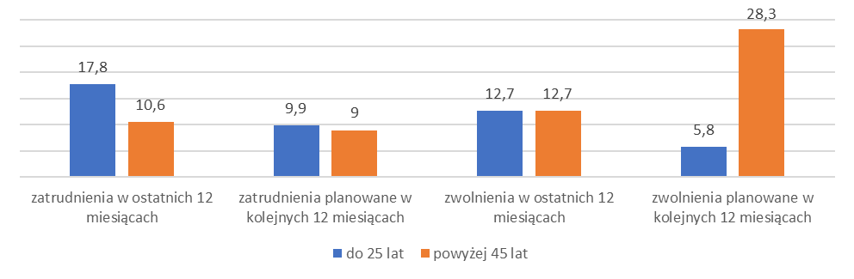

*Źródło: Badanie ilościowe pracodawców branży budowlanej, podmioty zatrudniające pracowników poniżej 25 roku życia, podmioty zatrudniające pracowników powyżej 45 roku życia*

Pracowników w wieku powyżej 45 lat w ostatnich miesiącach nieco częściej spotykały zwolnienia, niż przyjęcia do pracy. Wśród zatrudnionych grupa ta stanowiła przeciętnie 10,6%, zaś wśród zwalnianych: 12,7%. Szczególnie wysoki odsetek zwolnień osób w wieku powyżej 45 lat odnotowano w sekcji robót budowlanych związanych ze wznoszeniem budynków (sekcja F dział 42 PKD, 31% wśród zwalnianych pracowników).

Szczególnie wysoki odsetek zwolnionych pracowników z tej grupy wiekowej odnotowano w podregionach skierniewickim (18,6%) oraz sieradzkim (17%). Natomiast podregion piotrkowski jako jedyny odnotował przewagę odsetka zatrudnionych (11%) nad zwalnianymi (6,4%).

Rysunek . Odsetek osób w wieku powyżej 45 lat wśród zatrudnionych oraz zwolnionych pracowników badanych przedsiębiorstw – ogółem oraz ze względu na wielkość zatrudnienia, sekcję i dział PKD

*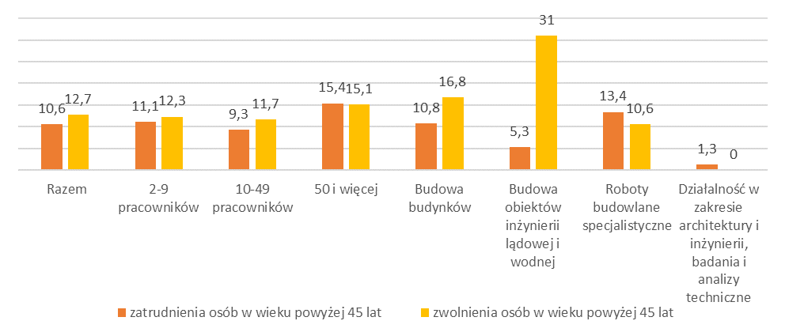Źródło: Badanie ilościowe pracodawców branży budowlanej, podmioty zatrudniające pracowników poniżej 25 roku życia, podmioty zatrudniające pracowników powyżej 45 roku życia*

Rysunek . Odsetek osób w wieku powyżej 45 lat wśród zatrudnionych oraz zwolnionych pracowników badanych przedsiębiorstw – ogółem oraz ze względu na podregion województwa łódzkiego

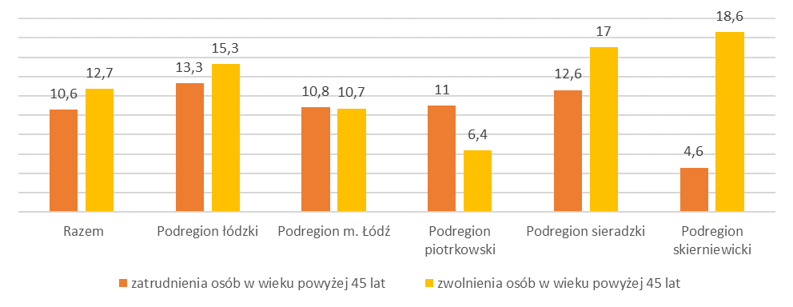

*Źródło: Badanie ilościowe pracodawców branży budowlanej, podmioty zatrudniające pracowników poniżej 25 roku życia, podmioty zatrudniające pracowników powyżej 45 roku życia*

Pracownicy w wieku poniżej 25 lat należą do grupy raczej zatrudnianej, niż zwalnianej. Wśród zatrudnionych grupa ta stanowiła przeciętnie 17,8%, zaś wśród zwalnianych – 12,7%. Szczególnie wysoki odsetek zatrudnionych dotyczył sekcji robót budowlanych związanych ze wznoszeniem budynków (sekcja F dział 42 PKD, 31,7%). Warto jednak zauważyć, iż w podmiotach średnich i dużych, a także w sekcji działalność w zakresie architektury i inżynierii (sekcja M dział 71 PKD) odsetek zwolnionych młodych pracowników był wyższy, niż odsetek zatrudnionych.

Bardzo niski odsetek osób w wieku do 25 lat, których zwolniono w ostatnich 12 miesiącach odnotowano w podregionie łódzkim (2,2%) oraz skierniewickim (3,2%). Szczególnie wysoki udział nowozatrudnionych pracowników w tej grupie wiekowej wystąpił w podregionie sieradzkim (27,7%).

Rysunek . Odsetek osób w wieku do 25 lat wśród zatrudnionych oraz zwolnionych pracowników badanych przedsiębiorstw – ogółem oraz ze względu na wielkość zatrudnienia, sekcję i dział PKD

*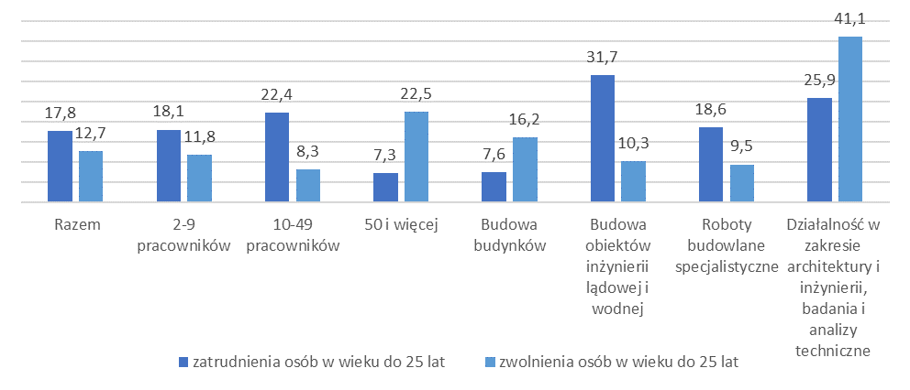Źródło: Badanie ilościowe pracodawców branży budowlanej, podmioty zatrudniające pracowników poniżej 25 roku życia, podmioty zatrudniające pracowników powyżej 45 roku życia*

Rysunek . Odsetek osób w wieku do 25 lat wśród zatrudnionych oraz zwolnionych pracowników badanych przedsiębiorstw – ogółem oraz ze względu na podregion województwa łódzkiego

Wykres przedstawia dane dotyczące zatrudnienia i zwolnień osób w wieku do 25 lat w różnych podregionach województwa łódzkiego. Dane pokazują:

Razem: Średnio 17,8% osób młodych zostało zatrudnionych, a 12,7% zwolnionych.
Podregion łódzki: Zatrudniono 10,2% młodych osób, a zwolniono 2,2%.
Podregion m. Łódź: Najwyższy wskaźnik zatrudnienia młodych (20,9%) wśród wszystkich regionów, zwolnienia wynoszą 19,4%.
Podregion piotrkowski: Zatrudnienia na poziomie 18,4%, zwolnienia wynoszą 9,2%.
Podregion sieradzki: Najwyższy odsetek zatrudnienia (27,7%), a zwolnienia sięgają 14,2%.
Podregion skierniewicki: Najniższy odsetek zatrudnienia (6,4%) i zwolnień (3,2%).

*Źródło: Badanie ilościowe pracodawców branży budowlanej, podmioty zatrudniające pracowników poniżej 25 roku życia, podmioty zatrudniające pracowników powyżej 45 roku życia*

Choć plany badanych pracodawców dotyczące zatrudniania pracowników w następnych 12 miesiącach są na razie mało sprecyzowane, to ich deklaracje wskazują, iż chętniej będą oni zatrudniać grupę wiekową do 25 lat, zaś raczej nie planują zatrudnienia pracowników powyżej 45 roku życia. Pracodawcy częściej też przewidują zwolnienia pracowników starszych, niż z najmłodszej grupy wiekowej.

## Potrzeby szkoleniowe

Z uwagi na deficyty kadrowe, jak też niechęć młodzieży do kształcenia w kierunkach budowlanych, dla branży typowe jest przyuczanie pracowników do pracy. Zwykle nowi pracownicy pracują, jako pomocnicy pod kierunkiem doświadczonego fachowca. Dla branży, szczególnie w przypadku tradycyjnych stanowisk rzemieślniczych typowa jest relacja mistrz – uczeń. Rzadko spotykamy się z mentoringiem odwróconym, gdzie nowy, młody pracownik jest źródłem wiedzy dla pracowników starszych. Częściej zdarza się to w przypadku specjalistów i dotyczy nowinek w branży – nowych technologii, obsługi nowoczesnych sprzętów, zastosowania nowoczesnych materiałów, czy tez obsługi komputera i specjalistycznych programów.

Cyt.: „Jak trzeba to wszystko przerobić później na elektronikę, to siada młody i tłumaczy. To musisz zrobić tak, to musisz zrobić tak, to musisz kliknąć tu i to działa w dwie strony. Bo młodzież jest bardziej odważna do pewnych działań i do podejmowania wyzwań. Starszy pracownik jest bardziej stonowany, doświadczony i mniej otwarty na nowoczesność, bo on całe życie robił tak i będzie robił tak. Super ekstra. I tak jest, przynajmniej u mnie tak jest od zawsze, że starzy się nieraz zapierają nogami, nie chcą na właściwą, sobie poradzi, bo on wyjdzie w teren i po prostu ten GPS, jak on zawsze mierzył na kroki, nie, to jest tak mniej więcej. To tak wygląda. I tak ciężko nieraz z tą technologią.”

Sekcja M, Łódź

W ramach badań jakościowych respondenci powszechnie wskazywali na potrzebę dostępu do szkoleń praktycznych, takich, w których pracownicy mogliby wypracowywać potrzebne umiejętności w realnym środowisku . Szkolenia *stricte* teoretyczne wskazywane były jako potrzebne specjalistom.

W badaniu ilościowym ponad 60% pracodawców z sekcji budownictwa wymieniło jakiegoś rodzaju szkolenia potrzebne pracownikom ich firm. Rodzaj i tematyka szkoleń są silnie powiązane z kierunkiem działalności firmy. Co czwarty badany z branży budowlanej (24%, w tym aż 55% z działu 42: roboty związane z budową obiektów inżynierii lądowej i wodnej) zadeklarował potrzeby szkoleniowe związane z obsługą maszyn i urządzeń, w szczególności dla operatorów koparek, spycharek, czy też dla operatorów podnośników i wózków widłowych.

18% pracodawców z branży budowlanej wskazało na praktyczne szkolenia zawodowe różnego rodzaju – ogólnie przyuczające do zawodu, lub też szkolenia w zakresie zawodów stanu surowego i wykończenia (dekarz, tynkarz, murarz, hydraulik itp.). Niemal tyle samo, bo 17% badanych zgłosiło zapotrzebowanie na szkolenia dotyczące umiejętności i uprawnień związanych z wykonywaną pracą – w szczególności uprawnienia elektryczne, energetyczne, spawalnicze, związane z pracami wysokościowymi czy też z pracą z rusztowaniami. Szkolenia BHP wskazało 13% pracodawców z branży budownictwa. 8% chciałoby móc szkolić pracowników w zakresie tematów branżowych/kierunkowych (np. innowacji).

14% przedstawicieli podmiotów z działu 42, związanego z inżynierią lądową i wodną zgłosiło zapotrzebowanie na kursy na prawo jazdy, głównie na kategorie C i E.

Około jedna trzecia pracodawców firm budowlanych zadeklarowała brak potrzeb szkoleniowych.

Tabela . Szkolenia potrzebne pracownikom firm z sekcji budownictwa ogółem oraz ze względu na dział PKD

| Rodzaj szkolenia lub umiejętności | Budownictwo ogółem  (Sekcja F) | Budowa budynków (Dział 41) | Budowa obiektów inżynierii lądowej i wodnej (Dział 42) | Roboty budowlane specjalistyczne  (Dział 43) |
| --- | --- | --- | --- | --- |
| MASZYNY I URZĄDZENIA - OBSŁUGA/UPRAWNIENIA | 24% | 25% | 55% | 20% |
| obsługa maszyn - ogólnie | 12% | 15% | 24% | 9% |
| obsługa koparki/koparko-ładowarki/spycharki | 7% | 7% | 20% | 5% |
| obsługa podnośników do pracy na wysokości/podnośników koszowych/teleskopowych/żurawia | 3% | 5% | 2% | 3% |
| obsługa wózków widłowych, jezdniowych | 3% | 4% | 1% | 3% |
| obsługa elektronarzędzi - ogólnie | 3% | 2% | 2% | 3% |
| SZKOLENIA ZAWODOWE | 18% | 21% | - | 20% |
| praktyczne, przyuczające do zawodu | 5% | 9% | - | 4% |
| dekarz/szkolenia z montażu pokryć dachowych i obróbek blacharskich | 4% | 1% | - | 5% |
| tynkarz | 4% | 5% | - | 4% |
| murarz | 3% | 9% | - | 1% |
| hydraulik/monter instalacje wodne, ściekowe, centralnego ogrzewania | 2% | 1% | - | 2% |
| glazurnik | 2% | 2% | - | 2% |
| malarz | 2% | 4% | - | 2% |
| cieśla | 2% | 4% | - | 1% |
| RODZAJ PRACY - UMIEJĘTNOŚCI/UPRAWNIENIA | 17% | 15% | 20% | 17% |
| szkolenia/uprawnienia elektryczne/energetyczne, SEP, PPN | 7% | 5% | 11% | 8% |
| szkolenia/uprawnienia spawalnicze | 4% | 5% | 3% | 4% |
| praca na wysokości | 4% | 3% | 7% | 3% |
| praca z rusztowaniami - montaż, demontaż, praca na rusztowaniach | 3% | 3% | - | 3% |
| szkolenia/uprawnienia gazowe | 3% | 3% | - | 4% |
| BHP/PIERWSZA POMOC | 13% | 22% | 11% | 11% |
| BHP | 13% | 22% | 11% | 10% |
| BRANŻOWE/KIERUNKOWE | 8% | 10% | 7% | 7% |
| innowacje w branży | 3% | 3% | 1% | 3% |
| w kierunku budowlanym | 3% | 6% | - | 1% |
| OBSŁUGA PROGRAMÓW KOMPUTEROWYCH | 2% | 1% | - | 2% |
| PRAWO JAZDY | 4% | 2% | 14% | 4% |
| prawo jazdy kategorii C+E | 2% | 2% | 10% | 1% |
| prawo jazdy kategorii C | 2% | 2% | 10% | 1% |
| PRAWO BRANŻOWE | 1% | 2% | - | 1% |
| OBSŁUGA/ZARZĄDZANIE FIRMĄ/PRODUKCJĄ | 2% | 1% | 5% | 2% |
| MATERIAŁY/SUROWCE | 2% | 2% | - | 2% |
| Szkolenia nie są potrzebne | 34% | 26% | 25% | 37% |

*Źródło: Badanie ilościowe pracodawców branży budowlanej (N=409). Wskazania powyżej 1%*

W związku z odmiennym profilem swej działalności, pracodawcy z z firm zajmujących się architekturą i inżynierią, jak również badaniami i analizami technicznymi najczęściej zgłaszali potrzeby szkoleniowe związane z obsługą programów komputerowych (37%), w tym programów do projektowania, nowych programów branżowych i specjalistycznych, pakietu Office. W drugiej kolejności za potrzebne uznali oni szkolenia w zakresie prawa branżowego (13%). Cenne byłyby także szkolenia zawodowe (9%) oraz dotyczące obsługi maszyn i urządzeń (7%). Podobnie, jak w przypadku branży *stricte* budowlanej, 32% badanych nie zgłosiło żadnych potrzeb szkoleniowych.

**Tabela 19. Szkolenia potrzebne pracownikom firm z sekcji działalności w zakresie architektury i inżynierii; badania i analizy techniczne**

| Rodzaj szkolenia lub umiejętności | Działalność w zakresie architektury i inżynierii, badania i analizy techniczne (Sekcja M dział 71) |
| --- | --- |
| OBSŁUGA PROGRAMÓW KOMPUTEROWYCH | 37% |
| programy do projektowania/projektowanie 3D/ w systemie BIM | 13% |
| nowe programy komputerowe - ogólnie | 12% |
| Pakiet OFFICE | 7% |
| programy specjalistyczne- ogólnie | 4% |
| AUTOCAD (program inżynierski do tworzenia dokumentacji technicznych i rysunków) | 4% |
| programy geodezyjne - ogólnie | 5% |
| PRAWO BRANŻOWE | 13% |
| prawo budowlane | 11% |
| prawo z zakresu geodezji | 2% |
| BRANŻOWE/KIERUNKOWE | 7% |
| innowacje w branży | 7% |
| SZKOLENIA ZAWODOWE | 9% |
| praktyczne, przyuczające do zawodu | 2% |
| hydraulik/monter instalacje wodne, ściekowe, centralnego ogrzewania | 4% |
| MASZYNY I URZĄDZENIA - OBSŁUGA/UPRAWNIENIA | 7% |
| obsługa maszyn - ogólnie | 3% |
| obsługa koparki/koparko-ładowarki/spycharki | 3% |
| obsługa wózków widłowych, jezdniowych | 2% |
| RODZAJ PRACY - UMIEJĘTNOŚCI/UPRAWNIENIA | 6% |
| szkolenia/uprawnienia elektryczne/energetyczne, SEP, PPN | 4% |
| BHP/PIERWSZA POMOC | 5% |
| BHP | 5% |
| OBSŁUGA/ZARZĄDZANIE FIRMĄ/PRODUKCJĄ | 4% |
| MATERIAŁY/SUROWCE | 3% |
| POMIARY/GEODEZJA | 3% |
| Szkolenia nie są potrzebne | 32% |

*Źródło: Badanie ilościowe pracodawców branży budowlanej (N=93). Wskazania powyżej 1%*

# Wnioski i rekomendacje płynące z badania

Głównym celem badania była charakterystyka branży budowlanej w kontekście rynku pracy województwa łódzkiego. Budownictwo jest drugą po handlu i naprawie branżą pod względem liczby przedsiębiorstw, lecz dopiero ósmą pod względem liczby zatrudnionych – dominują w niej podmioty mikro, zatrudniające mniej, niż 10 osób.

Jednym z najważniejszych utrudnień, z jakimi borykają się firmy branży budowlanej jest niedobór siły roboczej, szczególnie wykwalifikowanych pracowników, spełniających wymagania pracodawców. Świadczą o tym m.in. wyniki takich badań i prognoz jak Barometr Zawodów, ale także deklaracje samych pracodawców, z których połowa brak pracowników wskazuje jako najważniejszy problem na łódzkim rynku pracy.

Zawody silnie deficytowe, w których pracowników brakuje w zdecydowanej większości powiatów województwa łódzkiego to: elektrycy, elektromechanicy oraz elektromonterzy, operatorzy i mechanicy sprzętu do robót ziemnych oraz spawacze. Deficyt w tych grupach zawodów utrzymuje się od kilku lat. Warto przy tym zauważyć, iż dwie z tych grup fachowców mogą poszukiwać zatrudnienia nie tylko w branży budowlanej. Ponadto do zawodów deficytowych w części powiatów województwa łódzkiego zaliczyć należy takie grupy jak: brukarze, dekarze i blacharze budowlani, inżynierowie budownictwa, kierownicy budowy, monterzy instalacji budowlanych, monterzy konstrukcji metalowych robotnicy budowlani, operatorzy urządzeń dźwigowo transportowych.

Wobec deficytu pracowników na lokalnych rynkach pracy pracodawcy sięgają po pracowników z zagranicy. Jednak zatrudnianie cudzoziemców nie jest rozwiązaniem w przypadku stanowisk wymagających wysokich kwalifikacji czy wykształcenia kierunkowego – tacy pracownicy oczekują podobnych warunków płacowych, jak Polacy. Obcokrajowcy najczęściej podejmują się prac przy pracach prostych, za wynagrodzenia niższe, niż lokalni pracownicy.

Konsekwencją deficytu pracowników jest większa ich rotacja w przypadku branży budowlanej. Pracownicy poszukują lepszych warunków zatrudnienia, częściej odchodząc z pracy z własnej inicjatywy. Na problem ten zwracali uwagę także pracodawcy uczestniczący w badaniach jakościowych.

W sektorze budownictwa występuje zjawisko luki pokoleniowej. Przewaga pracowników w wieku powyżej 45 lat (średnio 31,9% pracowników) nad pracownikami do 25 roku życia (średnio 6,6% pracowników) jest pięciokrotna, a w przypadku sekcji robót budowlanych związanych ze wznoszeniem budynków nawet dziesięciokrotna. Wedle opinii pracodawców oraz m.in. nauczycieli szkół kształcących pracowników na potrzeby budownictwa, zawody te są uważane za ciężkie fizycznie i mało atrakcyjne finansowo, co zniechęca młodzież.

Zasoby siły roboczej w województwie łódzkim starzeją się nieco szybciej, niż w skali kraju, choć trend ten jest zdecydowanie zjawiskiem ogólnopolskim, a wręcz ogólnoeuropejskim. Pracownicy w wieku powyżej 45 lat mogą dysponować przestarzałymi kwalifikacjami, a także obniżoną wydajnością. Jest to jedna z przyczyn deficytów w niektórych powiatach zgodnie z wynikami badań Barometr Zawodów.

Rynek pracy województwa łódzkiego charakteryzuje się też niekonkurencyjnym poziomem wynagrodzeń. Przeciętne zarobki w województwie łódzkim w 2022 roku stanowiły 93% średniej krajowej, a w przypadku branży budowlanej oraz działalności profesjonalnej były jeszcze niższe: 91% średniej krajowej w przypadku budownictwa i 84% średniej krajowej w działalności profesjonalnej.

W efekcie obserwowane jest ujemne saldo migracji i odpływ siły roboczej do innych ośrodków za lepiej płatną pracą.

Na lokalnych rynkach pracy obserwuje się luki w kształceniu w niektórych zawodach. Tam, gdzie działają szkoły branżowe oraz technika, popyt na zawody na rynkach lokalnych jest zaspokajany. Za przykład mogą tutaj posłużyć grupy takich zawodów jak technicy budownictwa, robotnicy obróbki drewna i stolarze, pracownicy robót wykończeniowych w budownictwie.

Zachodzi potrzeba kształcenia i szkolenia ustawicznego. Przyuczanie nowych pracowników jest konieczne zwłaszcza tam, gdzie nie działają szkoły kształcące w zawodach budowlanych, lub też nabór do szkół jest zbyt mały w stosunku do potrzeb. Ponadto konieczna jest aktualizacja kwalifikacji starszych pracowników, szczególnie w zakresie nowych technologii. Pracodawcy zgłaszali zapotrzebowanie na szkolenia praktyczne, zawodowe, dające uprawnienia do obsługi maszyn i urządzeń bądź wymagane prawem certyfikaty.

Badanie pozwoliło zebrać informacje nt. potrzeb kadrowych i edukacyjnych podmiotów pozyskanych do badania, a zarazem zidentyfikować zawody deficytowe w branży budownictwa. Wśród potrzeb kadrowych zgłaszanych przez pracodawców z objętych badaniem podmiotów najczęściej występowały zawody z grupy robotników wykwalifikowanych i rzemieślników:

* Robotnicy budowlani robót stanu surowego i pokrewni: murarze, cieśle i stolarze budowlani, zbrojarze, brukarze;
* Robotnicy budowlani robót wykończeniowych i pokrewni: dekarze, glazurnicy, tynkarze, hydraulicy i monterzy instalacji sanitarnych, spawacze i pokrewni, Robotnicy budowlani robót wykończeniowych i pokrewni (ogólnie), Monterzy konstrukcji budowlanych i konserwatorzy budynków, hydraulicy (ogólnie);
* Malarze, pracownicy czyszczący konstrukcje budowlane i pokrewni: malarze budowlani;
* Elektrycy budowlani, elektromechanicy i elektromonterzy: elektrycy budowlani, elektrycy.

Brakowało także pracowników do prac prostych, głównie robotników budowlanych oraz operatorów i monterów maszyn i urządzeń, w tym głównie operatorów sprzętu ciężkiego.

Przedstawiciele podmiotów prowadzących działalność w zakresie architektury i inżynierii oraz badań i analiz technicznych wskazali na braki w zakresie specjalistów, w szczególności kartografów i geodetów, inżynierów budownictwa i architektów.

Rodzaj i tematyka szkoleń potrzebnych przedsiębiorcom są silnie powiązane z kierunkiem działalności firmy. W branży budownictwa pracodawcy zgłaszali potrzeby szkoleniowe związane z obsługą maszyn i urządzeń, w szczególności dla operatorów koparek, spycharek, czy też dla operatorów podnośników i wózków widłowych, praktyczne szkolenia zawodowe różnego rodzaju, szkolenia dotyczące umiejętności i uprawnień związanych z wykonywaną pracą – w szczególności uprawnienia elektryczne, energetyczne, spawalnicze, związane z pracami wysokościowymi czy też z pracą z rusztowaniami, kursy na prawo jazdy, głównie na kategorie C i E.

W związku z odmiennym profilem swej działalności, pracodawcy z firm zajmujących się architekturą i inżynierią, jak również badaniami i analizami technicznymi najczęściej zgłaszali potrzeby szkoleniowe związane z obsługą programów komputerowych, w tym programów do projektowania, nowych programów branżowych i specjalistycznych, pakietu Office. W drugiej kolejności za potrzebne uznali oni szkolenia w zakresie prawa branżowego.

Pracodawcy w branży budowlanej w największym stopniu cenią u pracowników cechy związane z solidnością i uczciwością, a więc dokładność, precyzję, sumienność, odpowiedzialność, punktualność. To pierwszy i najważniejszy w przypadku każdej grupy stanowisk warunek, jaki powinna spełniać osoba zatrudniona w budownictwie. Drugą najczęściej wskazywaną charakterystyką w przypadku każdej grupy zawodowej są umiejętności i doświadczenie zawodowe.

Pracodawcy dość często deklarowali, iż w przypadku takich stanowisk jak robotnicy przemysłowi i rzemieślnicy, pracownicy przy pracach prostych oraz operatorzy i monterzy maszyn i urządzeń, firmy nie mają preferencji odnośnie do poziomu i kierunku wykształcenia.

W ocenie pracodawców dla podmiotów działających w sekcji budownictwa przeważającym problemem są niedobory pracowników na lokalnych rynkach pracy, zarówno w aspekcie ogólnym, jak i w kontekście osób z konkretnymi kwalifikacjami.

Jedną z przyczyn deficytu pracowników był brak kandydatów spełniających wymagania pracodawców. Chodziło tutaj zarówno o posiadane kwalifikacje, jak też czynniki zniechęcające do zatrudnienia danej osoby, jak np. problemy z uzależnieniami (alkohol, narkotyki) czy też etyki pracy (punktualność, rzetelność). W badaniach jakościowych podkreślano także dużą rotację pracowników związaną z jednej strony ze zwolnieniami dyscyplinarnymi, jak również małą lojalnością pracowników w stosunku do firmy i porzucaniem pracy na rzecz konkurencji, nawet przy niewielkiej różnicy w zarobkach. Tym samym do niedoborów pracowników przyczyniały się oczekiwania kandydatów co do warunków zatrudnienia.

Innym czynnikiem jest niechęć młodzieży do podejmowania kształcenia i zatrudnienia w zawodach branży budowlanej z uwagi na negatywny wizerunek takiej pracy jako wymagającej fizycznie i mało atrakcyjnej finansowo.

Zatrudnienie cudzoziemców może być częściowo rozwiązaniem problemu niedoboru kadr sektora budowlanego, jednak nie jest to rozwiązanie długoterminowe i nie zaradzi wszystkim zgłaszanym deficytom.

Popyt na pracę w branży budowlanej w wielu powiatach jest regulowany zatrudnianiem pracowników z zagranicy. Dzięki tej praktyce udało się zmniejszyć lub wręcz zlikwidować deficyt pracowników w niektórych grupach zawodów. Za przykład może tutaj posłużyć grupa murarzy i tynkarzy, która w 2023 i 2024 roku należała do zawodów deficytowych w badaniu i prognozie Barometru Zawodów, zaś dzięki zatrudnieniu cudzoziemców według prognozy na 2025 rok będzie w równowadze w całym województwie łódzkim.

Wśród firm objętych badaniem 17% zatrudniało cudzoziemców. Pracowników z zagranicy częściej zatrudniały firmy małe (46%) oraz średnie i duże (57%). Cudzoziemcy pracowali też w około 20% firm z sekcji budownictwa, a praktycznie w ogóle nie znajdowali zatrudnienia w firmach prowadzących działalność w zakresie architektury i inżynierii oraz badań i analiz technicznych.

Cudzoziemcy najczęściej wykonywali prace niewymagające wysokich kwalifikacji, oferujące niewysokie wynagrodzenia – a więc zajmowali miejsca pracy, które nie były atrakcyjne dla lokalnych pracowników. Osoby z zagranicy najczęściej pracowały w zawodach pracowników przy pracach prostych, w szczególności jako robotnicy budowlani (36%) i drogowi (3%). Znacznie rzadziej obcokrajowcy zatrudniani byli w zawodach wykwalifikowanych robotników (m.in. brukarz, dekarz, zbrojarz, malarz; po około 3-7%), zaś niemal w ogóle nie podejmowali prac wymagających wykształcenia technicznego (technicy i średni personel ogółem – 4%) lub wyższego (specjaliści ogółem – 2%). Również wyniki prognoz i raportów Barometru Zawodów wskazywały, iż praktyka regulowania zapotrzebowania na pracowników cudzoziemcami dotyczyła zawodów pracowników przy pracach prostych lub robotników wykwalifikowanych, nie zaś techników czy specjalistów.

Średnie i duże firmy, zatrudniające większą liczbę pracowników z zagranicy, korzystały często z usług Agencji Pracy Tymczasowej. Mniejsze firmy poszukiwały pracowników na własną rękę i dokonywały koniecznych zgłoszeń. Zwykle pracownicy z zagranicy poszukiwani byli w przypadku większych inwestycji, w tym drogowych.

W ocenie większości pracodawców zatrudnianie cudzoziemców jest praktyką na czasy niedoboru, nie zaś rozwiązaniem, po które sięga się bez oporów. Wśród podmiotów, które obecnie nie zatrudniają cudzoziemców zdecydowana większość nie ma planów przyjęcia do pracy osób z zagranicy w najbliższej przyszłości. Wśród podmiotów, które nie zatrudniają ani nie planują zatrudniać cudzoziemców ponad 70% wskazuje, iż w ogóle nie biorą pod uwagę takiej możliwości. Do przyczyn, dla których pracodawcy odrzucają pomysł zatrudniania cudzoziemców najczęściej zaliczano na bariery językowe, brak potrzeb oraz brak potrzebnych kwalifikacji (szczególnie istotne dla firm prowadzących działalność w zakresie architektury i inżynierii; badania i analizy techniczne).

Wedle wypowiedzi uczestników badań jakościowych, w sytuacji, gdy pracodawca ma wybór między zatrudnieniem obcokrajowca i Polaka, częściej zdecyduje się na zatrudnienie Polaka. Z doświadczeń pracodawców wynika, iż cudzoziemcy są coraz bardziej roszczeniowi. Nie mają chęci do pracy, a oczekują coraz wyższych wynagrodzeń. Są mniej wydajni niż Polacy, a przede wszystkim mniej elastyczni i wszechstronni. Ponadto lojalność wśród pracowników z zagranicy jest bardzo niska, a przyuczenie do wykonywania pracy wymaga sporych nakładów, m.in. ze względu na bariery językowe czy różnice w systemie kształcenia.

Inna jest sytuacja cudzoziemców, którzy chcieliby osiedlić się na stałe w województwie łódzkim lub też dysponują kwalifikacjami silnie deficytowymi. Osoby takie wedle doświadczeń pracodawców będą oczekiwać takich samych warunków zatrudnienia, jak polscy pracownicy. Świadczy o tym na przykład znaczny wzrost liczby rejestracji ukraińskich jednoosobowych działalności gospodarczych w Polsce. Najliczniejszą ich grupę stanowią firmy działające w branży budowlanej. W dłuższej perspektywie firmy te będą stanowić konkurencję dla firm lokalnych, co może skutkować między innymi wzrostem oczekiwań płacowych.

Przeciętna firma z branży budowlanej zatrudnia pięć razy więcej pracowników w wieku 45 i więcej lat, niż pracowników w wieku do 25 lat. Wśród pracodawców przeważają opinie, iż osoby młode nie chcą ciężko pracować. Podobne wnioski przyniosły wcześniejsze badania, m.in. nauczycieli szkół kształcących pracowników na potrzeby budownictwa. Ich zdaniem młodzież jest niechętna podejmowaniu kształcenia i pracy w branży budowlanej ze względu na jej ciężki, fizyczny charakter. W konsekwencji zainteresowanie nauką w zawodach budowlanych w szkołach branżowych i technikach spada. Ponadto w województwie łódzkim obserwuje się niekorzystne trendy demograficzne związane ze starzeniem się siły roboczej.

Przesłanki te wskazują, iż zastępowalność kadr w budownictwie będzie w najbliższych latach stanowić duży problem wraz z odchodzeniem kolejnych roczników na emeryturę bądź do zadań wymagających mniej wytrzymałości fizycznej.

W firmach objętych badaniem pracownicy powyżej 45 roku życia częściej zajmowali stanowiska wymagające kwalifikacji czy też doświadczenia. W szczególności dotyczyło to stanowisk z grup specjalistów, kierowników oraz operatorów i monterów maszyn i urządzeń, właścicieli firm, ale też w sporej części robotników przemysłowych i rzemieślników. Z kolei osoby poniżej 25 roku życia, które dopiero niedawno weszły na rynek pracy, w znacznej części zajmowały stanowiska wymagające mniejszych umiejętności czy dotyczące prostych prac. Jedynie w przypadku firm prowadzących działalność w zakresie architektury i inżynierii oraz badań i analiz technicznych zaobserwowano podobny przekrój stanowisk (inżynierowie budownictwa, kartografowie i geodeci), co jednak wynika ze specyfiki tego sektora.

Bez dopływu większej liczby kadr wykształconych w zawodach budowlanych lub też bez przyuczania do zawodu w miejscu pracy możliwość zastąpienia starszych, doświadczonych pracowników będzie mocno ograniczona.

Odpowiedzią na niedobór kadr w branży budownictwa mogą być nowe technologie i robotyzacja. Automatyzacja niektórych zadań pozwoliłaby zwiększyć wydajność i obniżyć koszty związane z deficytem pracowników. Ponadto wykorzystanie nowoczesnych technologii mogłoby zredukować obciążenia związane z fizycznym charakterem pracy w sektorze budowlanym, które stanowią czynnik zniechęcający młodzież do podjęcia nauki i zatrudnienia w tej branży. Istnieją już rozwiązania, które przynajmniej częściowo pozwalają zastąpić pracowników fizycznych (np. roboty do prac spawalniczych, malarskich, tynkarskich, roboty do zagęszczania betonu. Należy jednak mieć na uwadze, że wdrożenie tego typu rozwiązań wymaga zaangażowania specjalistów z innych dziedzin np. robotyki czy programowania, których również może brakować na lokalnych rynkach. Ponadto nowoczesne technologie mogące zastąpić częściowo pracę fizyczną w najbliższych latach nie będą na tyle powszechne i dostępne cenowo, by stanowić realną propozycję dla najmniejszych firm. Należy przypuszczać, iż z tych rozwiązań skorzystają raczej firmy średnie i duże, realizujące złożone projekty budowlane i infrastrukturalne, nie zaś przeważająca część sektora budowlanego, na który składają się podmioty mikro, działające w lokalnej skali.

Poniżej w tabeli przedstawiono w formie podsumowania wyniki analizy SWOT rynku pracy branży budowlanej w województwie łódzkim.

Tabela . Analiza SWOT rynku pracy branży budowlanej w województwie łódzkim

|  | Pozytywne | Negatywne |
| --- | --- | --- |
| Wewnętrzne (cechy branży) | **MOCNE STRONY**   * Zasoby ludzkie – przedsiębiorcy potrafiący działać w wymagającym środowisku i nie poddający się występującym trudnościom. * Przeciwdziałanie deficytom w zatrudnieniu dzięki regulowaniu popytu na pracę zatrudnianiem cudzoziemców | **SŁABE STRONY**   * Niesatysfakcjonujący poziom wynagrodzeń * Wysokie koszty utrzymania pracownika * Wysoka konkurencja na rynku * Konkurencja o pracowników z innymi branżami (np. elektrycy, elektromonterzy, spawacze) * Szara strefa * Zaniżanie cen z jednoczesnym zaniżaniem standardów * Wymagający, fizyczny charakter pracy * Pracownicy w starszym wieku, nie posiadający nowoczesnej wiedzy i trudno ją przyjmujący. Luka pokoleniowa, duża nadwyżka starszych pracowników nad młodszymi, ryzyko braku zastępowalności kadr * Niechęć do zatrudniania cudzoziemców ze względu na niskie kompetencje zawodowe tych kandydatów, ogólnie niski poziom gotowości do pracy oraz niewystarczającą znajomość języka polskiego. * Luka zatrudnieniowa, deficyt wykwalifikowanych pracowników dla budownictwa |
| Zewnętrzne (cechy otoczenia) | **SZANSE**   * Lokalizacja – centrum Polski – dostęp do surowców, ułatwiony transport. * Rozwój sztucznej inteligencji powodujący wypieranie pracowników z zawodów umysłowych, sprawiający, że praca w branży budowlanej może w przyszłości okazać się bardziej trwała, perspektywiczna i przez to atrakcyjna. * Rozwój nowych technologii, automatyki i robotyzacji pozwalający zastąpić deficytowych pracowników, zmniejszyć obciążenia fizyczne pracy, podnieść wydajność * Wykorzystanie środków dostępnych w ramach Krajowego Planu Odbudowy i Funduszy Europejskich * Ekologiczne budownictwo, optymalizacja energetyczno-cieplna * Duże, niezaspokojone potrzeby mieszkaniowe * Współpraca z systemem edukacji skutkująca kształceniem kadr dla budownictwa na lokalnych rynkach pracy | **ZAGROŻENIA**   * Lokalizacja – centrum Polski – odpływ pracowników na lepiej płatny rynek warszawski * Odpływ pracowników do magazynów i logistyki, wraz z rozwojem tych dziedzin. * Wysoki poziom płacy minimalnej spłaszczający wynagrodzenia * Bardzo duża liczba ośrodków kontrolujących/duża liczba kontroli * Wysokie koszty materiałów budowlanych * Brak potencjalnych kandydatów do pracy * Starzenie się zasobów ludzkich w województwie łódzkim * Niechęć młodzieży do podejmowania kształcenia i pracy w dziedzinie budownictwa * Zbyt mało szkół ponadgimnazjalnych kształcących kadry dla budownictwa * Kształcenie zawierające zbyt mało komponentów praktycznych, lub komponenty praktyczne nie są dostosowane do warunków wykonywania pracy zawodowej. * Niekorzystny wizerunek zawodów budowlanych * Cudzoziemcy zakładający działalność gospodarczą, jako zagrożenie konkurencyjne * Ubożenie społeczeństwa, zmniejszający się popyt na usługi * Drogie kredyty, trudny dostęp do kredytów na inwestycje budowlane * Wysokie świadczenia socjalne zniechęcające ludzi do pracy * Szczelne zamknięcie granic może uderzać w przyszłości również i w łódzkich przedsiębiorców |

**Rozwiązanie problemów branży budowlanej na poziomie lokalnym będzie bardzo trudne. Aby w dłuższej perspektywie poprawić sytuację przedsiębiorstw budowlanych potrzebne byłyby skoordynowane działania systemowe obejmujące:**

* Podniesienie poziomu wynagrodzeń w branży tak, aby były one konkurencyjne. Być może należałoby dotować wynagrodzenia, stosować dopłaty, preferencyjne warunki lub ulgi – wszelkiego rodzaju zachęty ekonomiczne pozostające w gestii gmin, powiatów, zarządu województwa. W prognozie Barometru Zawodów na 2025 odnotowano sytuacje, w których zatrudnienie subsydiowane pozwoliło zmniejszyć lub zlikwidować deficyt pracowników w zawodach budowlanych.
* Poprawę wizerunku pracownika branży budowlanej – wzmacnianie prestiżu tych miejsc pracy może opierać się na podkreślaniu takich jej atrybutów, jak wymierny charakter jej efektów, waga kwalifikacji. W promocji zawodów budowlanych można odwołać się do aspektów kompetencji, fachowości.
* Wobec rosnących obaw o dezaktualizację kwalifikacji, czy wypieranie pracowników z zawodów umysłowych przez sztuczną inteligencję i automatyzację, praca w branży budowlanej może w przyszłości okazać się bardziej trwała, perspektywiczna i przez to atrakcyjna. Warto zastanowić się nad odpowiednią komunikacją tych tendencji i promocją określonych zawodów. Choć nowe technologie i robotyzacja mogą zmniejszyć ciężar pracy fizycznej, lub wręcz zastąpić człowieka przy niektórych zadaniach, to jednak rozwiązania te nie będą dostępne dla dominujących w branży budowlanej firm mikro, działających w lokalnej skali. W niedalekiej przyszłości mogą za to pojawić się nowe stanowiska związane z wykorzystaniem tego typu technologii, których branża chętnie zatrudni.
* Świadome kształtowanie szkolnictwa branżowego i technicznego w regionie, dopasowanie go do potrzeb budownictwa, w tym do rozwoju nowych technologii, dofinansowanie odpowiednich kierunków oraz stymulowanie współpracy z sektorem przedsiębiorstw w celu zapewnienia adekwatnej praktyki zawodowej.
* Zachęty dla pracodawców zatrudniających młode osoby celem przyuczenia do zawodu, wspieranie trwałości ich miejsc pracy po zakończeniu szkolenia.
* Zapewnienie szkoleń lub dofinansowania do szkoleń dla pracowników branży pozwalających uzupełniać lub aktualizować kwalifikacje, wyjście z ofertą również do firm mikro. Zadbanie o praktyczną stronę szkoleń.

# Spis rysunków i tabel

Rysunek 1. Struktura podmiotów wpisanych do rejestru REGON ze względu na sekcje PKD w województwie łódzkim w 2023 roku 17

Rysunek 2. Liczba podmiotów wpisanych do rejestru REGON w Sekcji F – Budownictwo oraz w Sekcji M – Działalność profesjonalna, naukowa i techniczna w województwie łódzkim w ujęciu czasowym 18

Rysunek 3. Liczba podmiotów branży budowlanej w 2023 roku według podregionów województwa łódzkiego 19

Rysunek 4. Struktura produkcji budowlano-montażowej według działów w 2015 i 2022 roku w województwie łódzkim 26

Rysunek 5. Liczba nowych mieszkań oddanych do użytkowania oraz nowych budynków mieszkalnych na 1 tys. ludności w Polsce i w województwie łódzkim w latach 2014-2022 30

Rysunek 6. Nowe budynki niemieszkalne objęte wydanymi decyzjami na użytkowanie lub przyjętymi zawiadomieniami o zakończeniu budowy w latach 2014-2023 w Polsce i w województwie łódzkim w przeliczeniu na 100km2 powierzchni 30

Rysunek 7. Aktywność ekonomiczna ludności w wieku 15-89 lat według BAEL w 2023 roku w województwie łódzkim 32

Rysunek 8. Zmiany struktury wieku ludności aktywnej zawodowo w województwie łódzkim w latach 2014-2023 (dane średnioroczne) 33

Rysunek 9. Współczynnik aktywności zawodowej w Polsce oraz w województwie łódzkim w latach 2017-2023 33

Rysunek 10. Struktura pracujących według sekcji PKD w 2022 r. w województwie łódzkim 34

Rysunek 11. Stopa bezrobocia w Polsce oraz w województwie łódzkim w latach 2017-2023, dane średnioroczne 36

Rysunek 12. Oferty zgłoszone do powiatowych urzędów pracy w województwie łódzkim w 2023 roku w podziale na wielkie grupy zawodowe 39

Rysunek 13. Najważniejsze problemy na łódzkim rynku pracy w ocenie pracodawców – ogółem oraz ze względu na wielkość firmy 47

Rysunek 14. Najważniejsze problemy na łódzkim rynku pracy w ocenie pracodawców – ogółem oraz ze względu na podregion 48

Rysunek 15. Porównanie struktury osób aktywnych zawodowo według wieku w województwie łódzkim w IV kwartale 2023 roku oraz przeciętnej struktury wieku pracowników firm branży budowlanej objętych badaniem 51

Rysunek 16. Przeciętna struktura wieku pracowników firm branży budowlanej objętych badaniem według wielkości podmiotu oraz sekcji i działów PKD 52

Rysunek 17. Przeciętna struktura wieku pracowników firm branży budowlanej objętych badaniem według podregionu 52

Rysunek 18. *Zestawy cech pracowników wskazywane przez pracodawców jako najważniejsze w poszczególnych grupach zawodowych. Odsetki wskazań badanych przedsiębiorstw* 58

Rysunek 19. Odsetek pracodawców wskazujących, iż nie mają wymagań odnośnie do wykształcenia, specjalizacji, certyfikatów i doświadczenia wobec pracowników na danym stanowisku 59

Rysunek 20. Odsetek pracodawców wskazujących, iż nie mają wymagań odnośnie do wieku i płci wobec pracowników na danym stanowisku 59

Rysunek 21. Ocena łatwości znalezienia pracownika na dane stanowisko 60

Rysunek 22. Stosunek pracodawców do możliwości zatrudnienia cudzoziemców; według grup zawodów Odpowiedź na pytanie: „Czy na stanowisku tym może procować pracownik z zagranicy, czy też nie?” 60

Rysunek 23. Zmiany w zatrudnieniu w firmach branży budowlanej w ciągu ostatnich 12 miesięcy – ogółem oraz ze względu na wielkość podmiotu oraz sekcję i dział PKD 77

Rysunek 24. Zmiany w zatrudnieniu w firmach branży budowlanej w ciągu ostatnich 12 miesięcy – ogółem oraz ze względu na podregion 77

Rysunek 25. Liczba osób, które odeszły z pracy z własnej inicjatywy w ciągu ostatnich 12 miesięcy – ogółem i ze względu na wielkość podmiotu oraz sekcję i dział PKD 79

Rysunek 26. Liczba osób, które zostały zwolnione przez pracodawców w ciągu ostatnich 12 miesięcy – ogółem i ze względu na wielkość podmiotu oraz sekcję i dział PKD 80

Rysunek 27. Przeciętna struktura wieku zwalnianych pracowników 81

Rysunek 28. Przyczyny zwolnień pracowników 81

Rysunek 29. Odsetek podmiotów zwalniających pracowników z danego stanowiska 82

Rysunek 30. Liczba osób, które zostały zatrudnione przez pracodawców w ciągu ostatnich 12 miesięcy – ogółem i ze względu na wielkość podmiotu oraz sekcję i dział PKD 83

Rysunek 31. Przeciętna struktura wieku zatrudnianych pracowników 84

Rysunek 32. Odsetek podmiotów zatrudniających pracowników na dane stanowisko 85

Rysunek 33. Plany dotyczące zwolnień pracowników w ciągu najbliższych 12 miesięcy – ogółem oraz ze względu na wielkość zatrudnienia, sekcję i dział PKD 86

Rysunek 34. Plany dotyczące zwolnień pracowników w ciągu najbliższych 12 miesięcy – ogółem oraz ze względu na podregion 87

Rysunek 35. Plany dotyczące zatrudnienia nowych pracowników w ciągu najbliższych 12 miesięcy – ogółem oraz ze względu na wielkość zatrudnienia, sekcję i dział PKD 88

Rysunek 36. Plany dotyczące zatrudnienia nowych pracowników w ciągu najbliższych 12 miesięcy – ogółem oraz ze względu na podregion 89

Rysunek 37. Liczba pracowników planowanych do zatrudnienia w badanych przedsiębiorstwach – ogółem oraz ze względu na wielkość zatrudnienia, sekcję i dział PKD 90

Rysunek 38. Liczba pracowników planowanych do zatrudnienia w badanych przedsiębiorstwach – ogółem oraz ze względu na podregion 90

Rysunek 39. Opinie pracodawców na temat stwierdzenia „Pracownicy zza wschodniej granicy są mniej elastyczni w pracy niż Polacy – realizują jedynie jeden typ zadań, który mają na umowie” – ogółem oraz ze względu na wielkość zatrudnienia, sekcję i dział PKD 95

Rysunek 40. Opinie pracodawców na temat stwierdzenia „Pracownicy zza wschodniej granicy są mniej elastyczni w pracy niż Polacy – realizują jedynie jeden typ zadań, który mają na umowie” – ogółem oraz ze względu na podregion 96

Rysunek 41. Liczba cudzoziemców zatrudnionych w firmach - ogółem oraz ze względu na wielkość zatrudnienia, sekcję i dział PKD 97

Rysunek 42. Liczba cudzoziemców zatrudnionych w firmach - ogółem oraz ze względu na podregion 97

Rysunek 43. Struktura wieku cudzoziemców zatrudnionych w badanych firmach 98

Rysunek 44. Odsetek firm zatrudniających cudzoziemców na danym stanowisku 99

Rysunek 45. Plany badanych firm związane z zatrudnieniem cudzoziemców w najbliższej przyszłości – ogółem oraz ze względu na wielkość zatrudnienia, sekcję i dział PKD 100

Rysunek 46. Plany badanych firm związane z zatrudnieniem cudzoziemców w najbliższej przyszłości – ogółem oraz ze względu na podregion 100

Rysunek 47. Deklarowana możliwość zatrudnienia cudzoziemców w firmie – ogółem oraz ze względu na wielkość zatrudnienia, sekcję i dział PKD 101

Rysunek 48. Deklarowana możliwość zatrudnienia cudzoziemców w firmie – ogółem oraz ze względu na podregion 101

Rysunek 49. Przyczyny niezatrudniania cudzoziemców w badanych firmach 102

Rysunek 50. Odsetek badanych firm zatrudniający określone liczby pracowników z zagranicy 103

Rysunek 51. Odsetek zgadzających się ze stwierdzeniami „Młode osoby nie chcą ciężko pracować” oraz „W branży budowlanej umiejętności i doświadczenie są ważniejsze, niż kierunek i poziom wykształcenia” – ogółem oraz ze względu na wielkość zatrudnienia, sekcję i dział PKD 108

Rysunek 52. Porównanie przeciętnego odsetka pracowników w wieku do 25 lat oraz powyżej 45 lat – ogółem oraz ze względu na wielkość zatrudnienia, sekcję i dział PKD 109

Rysunek 53. Porównanie przeciętnego odsetka osób w wieku do 25 lat oraz powyżej 45 lat wśród pracowników badanych przedsiębiorstw – ogółem oraz ze względu na podregion 109

Rysunek 54. Porównanie struktury stanowisk zajmowanych przez pracowników do 25 roku życia oraz pracowników powyżej 45 roku życia w badanych przedsiębiorstwach 110

Rysunek 55. Odsetek osób w wieku do 25 lat i powyżej 45 lat wśród pracowników zatrudnionych, planowanych do zatrudnienia oraz zwolnionych i planowanych do zwolnienia przez badane przedsiębiorstwa 113

Rysunek 56. Odsetek osób w wieku powyżej 45 lat wśród zatrudnionych oraz zwolnionych pracowników badanych przedsiębiorstw – ogółem oraz ze względu na wielkość zatrudnienia, sekcję i dział PKD 114

Rysunek 57. Odsetek osób w wieku powyżej 45 lat wśród zatrudnionych oraz zwolnionych pracowników badanych przedsiębiorstw – ogółem oraz ze względu na podregion województwa łódzkiego 115

Rysunek 58. Odsetek osób w wieku do 25 lat wśród zatrudnionych oraz zwolnionych pracowników badanych przedsiębiorstw – ogółem oraz ze względu na wielkość zatrudnienia, sekcję i dział PKD 116

Rysunek 59. Odsetek osób w wieku do 25 lat wśród zatrudnionych oraz zwolnionych pracowników badanych przedsiębiorstw – ogółem oraz ze względu na podregion województwa łódzkiego 116

Tabela 1. Liczba podmiotów wpisanych do rejestru REGON w 2023 roku w województwie łódzkim w sekcjach budownictwa (działy 41, 42, 43 PKD) i działalności profesjonalnej naukowej i technicznej (w tym dział 71 PKD) według podregionów i powiatów 19

Tabela 2. Struktura wielkości przedsiębiorstw branży budowlanej ogółem oraz jej poszczególnych działów w województwie łódzkim w 2021 roku 21

Tabela 3. Liczba pracujących w województwie łódzkim ogółem oraz według podregionów i powiatów w 2022 roku, z wyszczególnieniem pracujących w budownictwie oraz w sekcji działalności profesjonalnej, naukowej i technicznej 22

Tabela 4. Przeciętne zatrudnienie i przeciętne miesięczne wynagrodzenia brutto w budownictwie w województwie łódzkim w latach 2015-2022 24

Tabela 5. Wartość produkcji budowlano-montażowej w województwie łódzkim w mln zł (ceny bieżące) 25

Tabela 6. Wskaźniki efektów działań branży budowlanej w 2023 roku w województwie łódzkim, w powiatach oraz na poziomie kraju 27

Tabela 7. Przyjęcia do pracy i zwolnienia z pracy w województwie łódzkim w 2022 roku 35

Tabela 8. Stopa bezrobocia [w%] w województwie łódzkim według powiatów [stan na koniec grudnia 2022 r. oraz na koniec grudnia 2023 r.] 37

Tabela 9. Relacja między dostępnymi pracownikami a potrzebami pracodawców w branży budowlanej w województwie łódzkim – prognoza na 2025 rok 41

Tabela 10. Najważniejsze problemy na łódzkim rynku pracy w ocenie pracodawców – ogółem oraz ze względu na sekcję i dział PKD 49

Tabela 11. Najczęściej występujące zawody wśród pracowników przedsiębiorstw sektora budowlanego w województwie łódzkim. Odsetki wskazań badanych przedstawicieli firm – ogółem oraz ze względu na wielkość podmiotu, sekcje i działy PKD oraz podregion. *Procentowy rozkład odpowiedzi na pytanie: „Proszę wskazać trzy stanowiska, na których zatrudnionych jest najwięcej pracowników w Pana(i) firmie (…)”* 54

Tabela 12. Podsumowanie charakterystyki osób zatrudnionych na stanowiskach z wybranych grup 69

Tabela 13. Pracownicy zawodów i specjalności, których najbardziej brakuje na rynku pracy województwa łódzkiego w ocenie pracodawców – ogółem oraz ze względu na sekcję i dział PKD 75

Tabela 14. Pracownicy zawodów i specjalności, których jest zbyt dużo na rynku pracy województwa łódzkiego w ocenie pracodawców – ogółem oraz ze względu na sekcję i dział PKD 76

Tabela 15. Szkoły ponadpodstawowe oferujące kształcenie młodzieży w kierunkach związanych z branżą budowlaną w województwie łódzkim w 2024 roku 104

Tabela 16. Kierunki kształcenia powiązane z branżą budowlaną oferowane przez szkoły ponadgimnazjalne w województwie łódzkim w 2024 roku 105

Tabela 17. Porównanie stanowisk w badanych przedsiębiorstwach zajmowanych przez osoby poniżej 25 roku życia i powyżej 45 roku życia 112

Tabela 18. Szkolenia potrzebne pracownikom firm z sekcji budownictwa ogółem oraz ze względu na dział PKD 118

Tabela 19. Szkolenia potrzebne pracownikom firm z sekcji działalności w zakresie architektury i inżynierii; badania i analizy techniczne 120

Tabela 20. Analiza SWOT rynku pracy branży budowlanej w województwie łódzkim 128

# Bibliografia

* Bednarska I., Boncler A., Gierlich A., Hochman M., Janek W., Jaworska A., Kaleta I., Krupińska A., Maniewska J. Szmerka J. (2024), Raport o sytuacji społeczno-gospodarczej województwa łódzkiego 2024, Urząd Statystyczny w Łodzi, Łódzki Ośrodek Badań Regionalnych, Łódź 2024
* Buczek-Toboła A., Kaleta I., Krupińska A. (2023), Województwo Łódzkie w liczbach, Urząd Statystyczny w Łodzi, Łódź 2023
* Budownictwo. Innowacje. Wizja Liderów Branży 2025 (2019), ASM Centrum Badań i Analiz Rynku
* Czy roboty zastąpią murarzy i tynkarzy? Takie roboty już istnieją także w Polsce! (2023), portal INFOR, 26 kwietnia 2023,

<https://ksiegowosc.infor.pl/obrot-gospodarczy/inne/5732446,czy-roboty-zastapia-murarzy-i-tynkarzy-takie-roboty-juz-istnieja-takze-w-polsce.html> (dostęp 25.11.2024)

* Crawford J.O., Davis A., Cowie H., Dixon K. (2016), The ageing workforce: Implications for occupational safety and health, A research review, European Agency for Safety and Health at Work – EU-OSHA, 2016
* Gębarowska-Matusiak A., Hyska-Frede K., Kaczmarska-Krawczak J., Tokarski J., Gierlich A., Kaleta I., Szkopiecka K. (2023), Branża budowlana w regionie łódzkim - raport analityczno-badawczy, Analizy i badania nr 49, Łódzkie Centrum Doskonalenia Nauczycieli i Kształcenia Praktycznego 2022, Łódź 2023
* Gębarowska-Matusiak A., Tokarski J. (2024), Jaki pracownik, jaki zawód? Rynek pracy województwa łódzkiego, Analizy i badania nr 51, Łódzkie Centrum Doskonalenia Nauczycieli i Kształcenia Praktycznego 2024, Łódź 2024
* Sarniewicz M. (2023), Robotyzacja wyeliminuje kilka zawodów w budownictwie. Jakie zawody mają przyszłość w budownictwie? (2023), portal Hale Przemysłowe, Murator, 15 lutego 2023

<https://haleprzemyslowe.muratorplus.pl/automatyzacja/robotyzacja-wyeliminuje-kilka-zawodow-w-budownictwie-jakie-zawody-maja-przyszlosc-w-budownictwie-aa-d74T-FF3N-1UVW.html> (dostęp 25.11.2024)

* Rynek pracy w województwie łódzkim w 2023 roku (2024), Regionalne Obserwatorium Rynku Pracy w Wojewódzkim Urzędzie Pracy w Łodzi, Łódź, marzec 2024
* Rynek pracy w województwie łódzkim w 2022 roku (2023), Wojewódzki Urząd Pracy w Łodzi, Łódź, luty 2023 r.
* Sochańska-Kawiecka M., Kołakowska-Seroczyńska Z., (2023), Badanie efektywności wsparcia udzielonego ze środków Krajowego Funduszu Szkoleniowego w województwie łódzkim w 2022 roku, Wojewódzki Urząd Pracy w Łodzi, Łódź 2023
* Szkopiecka K., Bednarska I. Gierlich A., Hochman M., Krupińska A., Kucek E., Maniewska J., Matysiak A., Szmerka J. (2023), Rocznik Statystyczny Województwa Łódzkiego 2023, Urząd Statystyczny w Łodzi, Łódź 2023
* Szkopiecka K., Bednarska I., Kaleta I., Krupińska A., Maniewska J. (2024), Ludność na rynku pracy w województwie łódzkim w świetle wyników Narodowego Spisu Powszechnego Ludności i Mieszkań 2021, Urząd Statystyczny w Łodzi, Łódź 2024

1. Zawody zrównoważone to zawody, w których liczba ofert pracy jest zbliżona do liczby zarejestrowanych bezrobotnych, odsetek bezrobotnych długotrwale jest nieznaczny, a odpływ bezrobotnych przewyższa ich napływ w danym okresie sprawozdawczym.
2. Zawody deficytowe to zawody, w których liczba dostępnych ofert pracy jest większa od średniego stanu bezrobotnych w danym okresie sprawozdawczym, odsetek długotrwale bezrobotnych w tych zawodach jest nieznaczny, a odpływ bezrobotnych przewyższa ich napływ w danym okresie sprawozdawczym.
3. Dane poddano procedurze ważenia ze względu na podregion, branżę/dział oraz wielkość firmy. Do ważenia użyto danych BDL, 2023r.
4. Były to grupy: Monterzy konstrukcji budowlanych i konserwatorzy budynków (7111), Murarze i pokrewni (7112), Robotnicy obróbki kamienia (7113), Betoniarze, betoniarze i zbrojarze i pokrewni (7114), Cieśle i stolarze budowlani (7115), Dekarze (7121), Posadzkarze, parkieciarze i glazurnicy (7122), Tynkarze i pokrewni (7123), Monterzy izolacji (7124), Szklarze (7125), Robotnicy budowlani robót wykończeniowych i pokrewni gdzie indziej niesklasyfikowani (7129), Technicy budownictwa (3112).
5. Przyszłość branży budowlanej i nieruchomości. Co czeka nas w 2024 roku?, Real Estate Magazine, 30-01-2024, <https://www.realestatemagazine.pl/artykul/przyszlosc-branzy-budowlanej-i-nieruchomosci-co-czeka-nas-w-2024-roku> (dostęp 18-10-2024)
6. Stosunek liczby przyjęć pomniejszonej o osoby powracające do pracy z urlopów wychowawczych w roku badanym do liczby pełnozatrudnionych według stanu w dniu 31 XII z roku poprzedzającego rok badany.
7. Stosunek liczby zwolnień pomniejszony o osoby przebywające na urlopach wychowawczych w roku badanym do liczby pełnozatrudnionych według stanu w dniu 31 XII z roku poprzedzającego rok badany.
8. <https://barometrzawodow.pl/> (dostęp 25-11-2024)
9. Należy przy tym zaznaczyć, iż zapotrzebowanie na spawaczy nie dotyczy wyłącznie branży budownictwa. Umiejętności spawacza wykorzystywane mogą być również w przemyśle czy branży mechaniczno-motoryzacyjnej. Podobnie jest w przypadku elektryków, elektromechaników oraz elektromonterów.
10. <https://rspo.gov.pl/> (dostęp 25.11.2024)
11. <https://haleprzemyslowe.muratorplus.pl/automatyzacja/robotyzacja-wyeliminuje-kilka-zawodow-w-budownictwie-jakie-zawody-maja-przyszlosc-w-budownictwie-aa-d74T-FF3N-1UVW.html> (dostęp 25-11-2024)
12. <https://ksiegowosc.infor.pl/obrot-gospodarczy/inne/5732446,czy-roboty-zastapia-murarzy-i-tynkarzy-takie-roboty-juz-istnieja-takze-w-polsce.html> (dostęp 25-11-2024)